金创套件操作手册

南昌金创科技有限公司

文件制/修订履历
版本 | 年月日 | 制定部门 | 审核 | 变更事项 | 批准
V1.0 | 2020.7 |  |  | 初版制定
V2.0 | 2020.9

目录
1. 目的 4
2. 适用范围 4
3. 相关规定 4
4. 系统操作端配置 4
5. 主要基础资料维护 5
6. 销售管理 12
7. 销售管理 20

目的
- 规范日常系统操作行为

适用范围
- 工程工艺技术人员
- 销售
- 采购、仓库
- 计划、生产、品质
- 财务

相关规定
在操作过程中，如发现问题，且不确定问题的发生或者处理方式，可查看本操作手册或向IT部门寻求协助。

系统操作端配置

PC端
登陆地址：http://XXXXXXXX
用户名：登录账号与密码
选择：账套
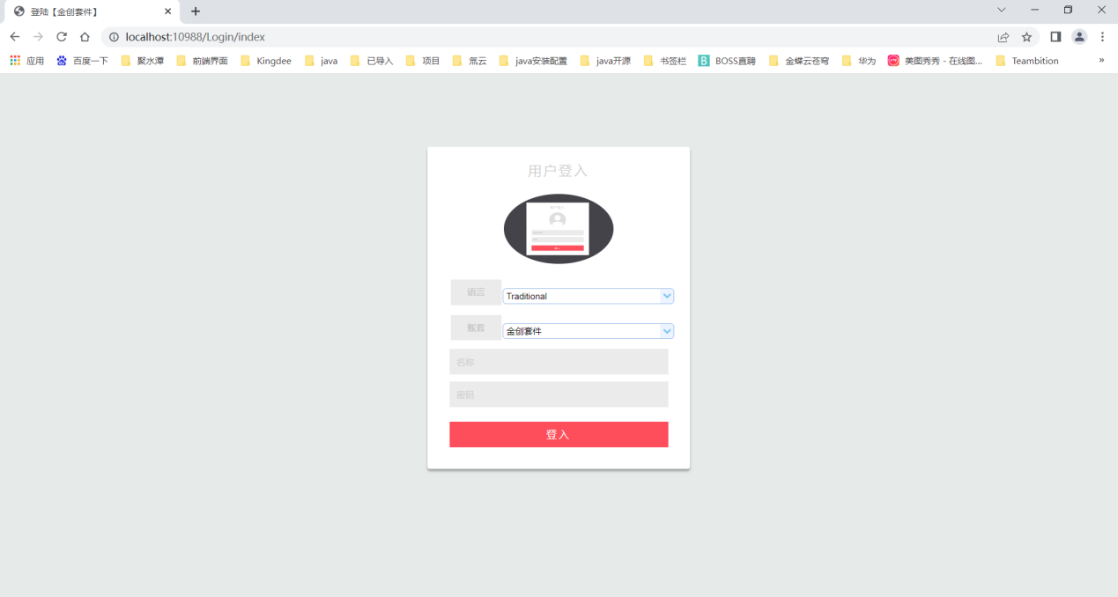

主要基础资料维护

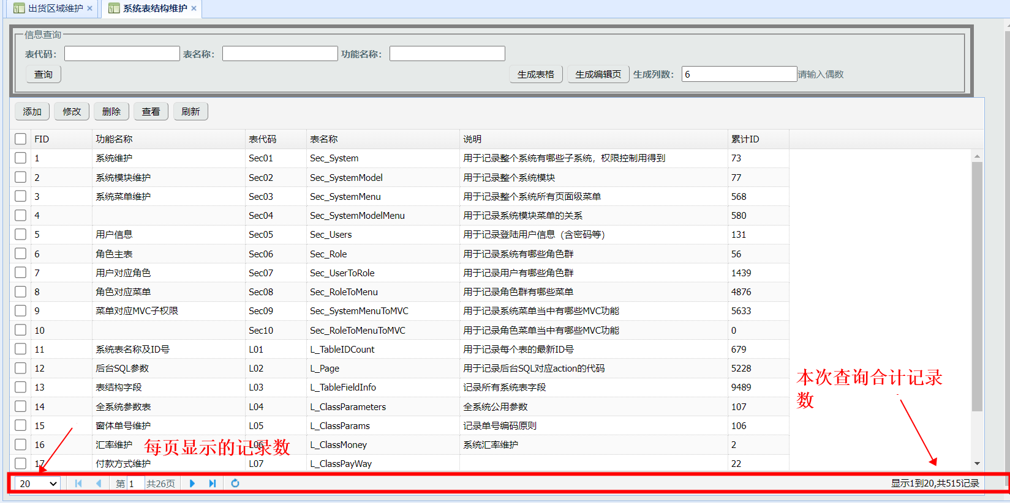
所有系统功能适用：每页记录数修改方法，与总的记录数查看方式。或勾选这里点修改或双击表格记录则进入修改状态。

汇率维护
- 路径：权限控制系统参数控制汇率维护
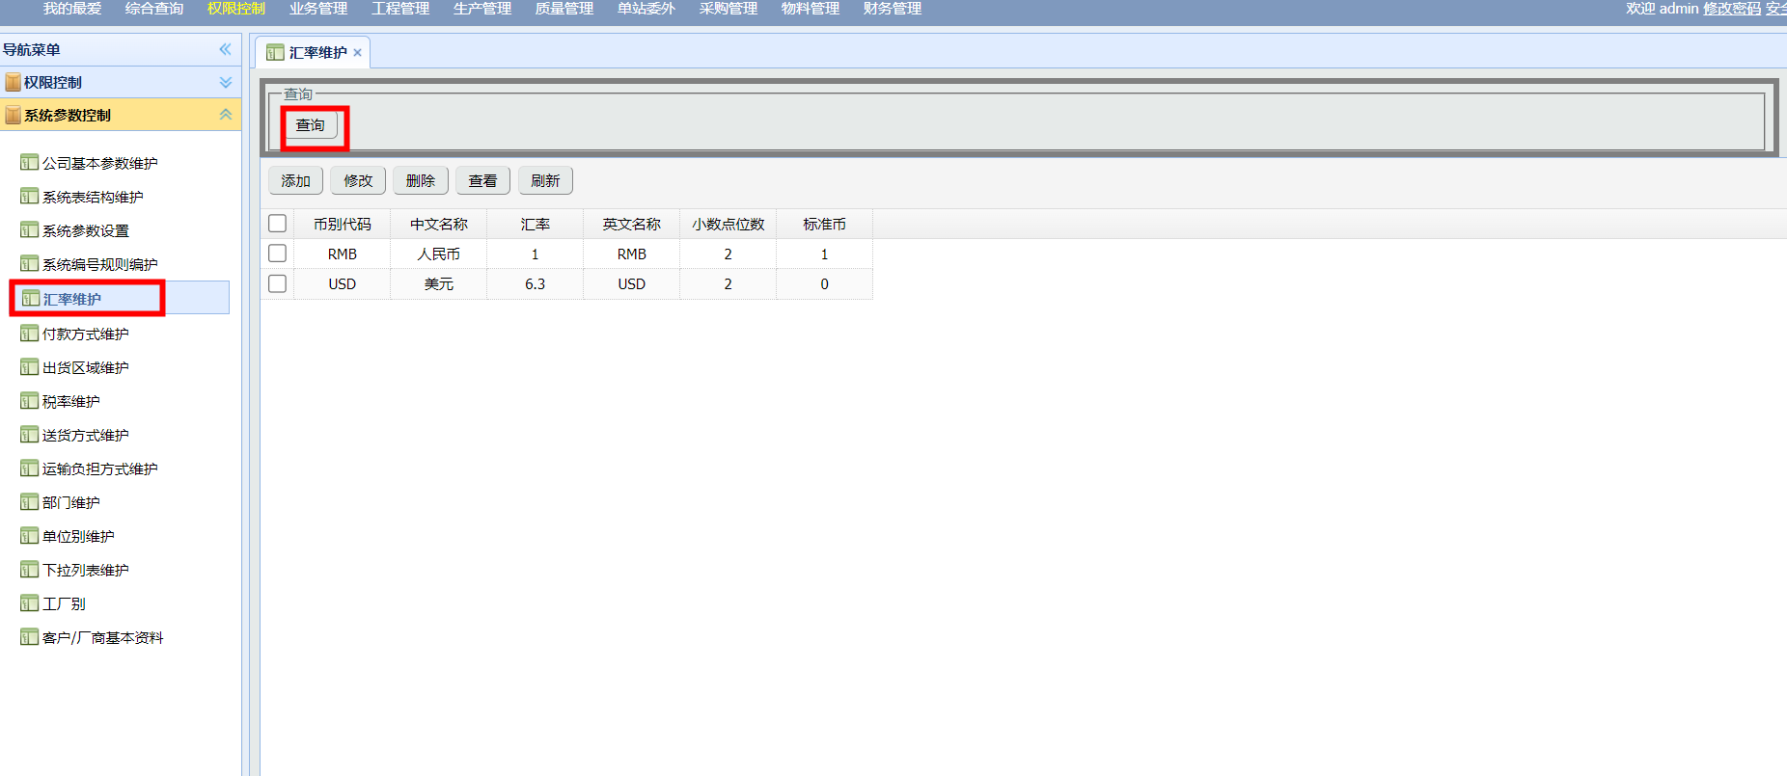
点击【添加】新增新的汇率
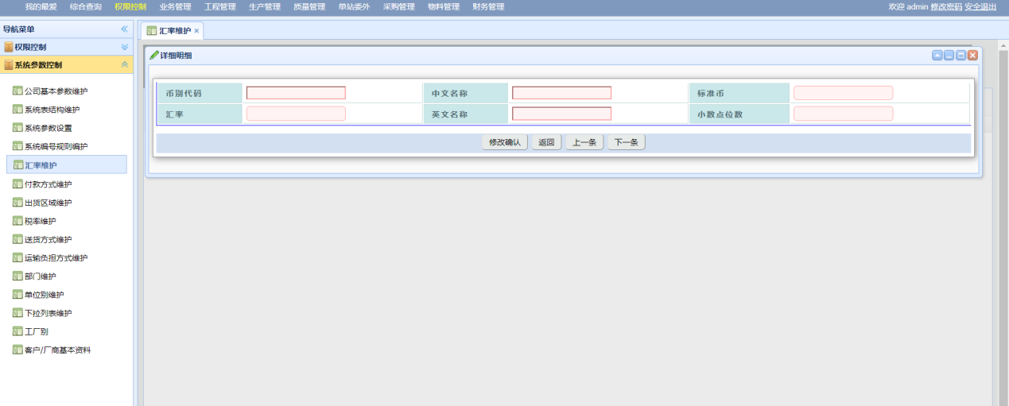
红色框表示必输项，点击【修改确认】保存资料
关键字段说明：
- 币别代码、中文名称、标准币、汇率、英文名称、小数点位数：手工录入

付款方式维护
- 路径：权限控制系统参数控制付款方式维护

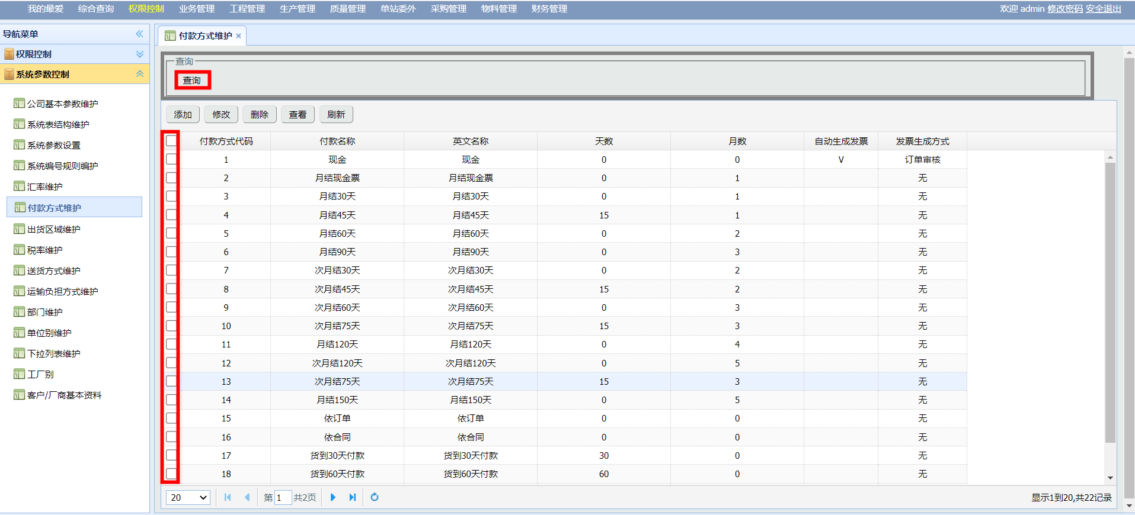
点击【添加】或勾选表格数据后点击【修改】如下图
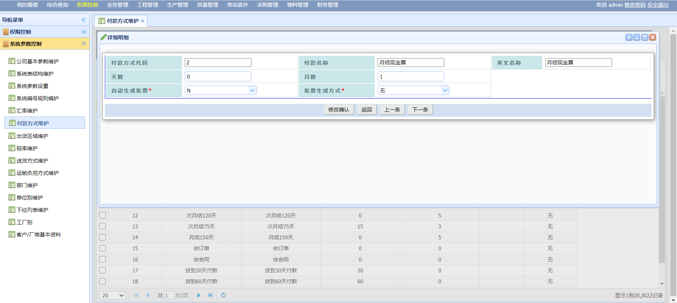
关键字段说明：
- 付款方式代码、付款名称、英文名称、天数、月数：手动输入
- 点击【修改确认】保存

出货区域
- 路径：权限控制系统参数控制出货区域
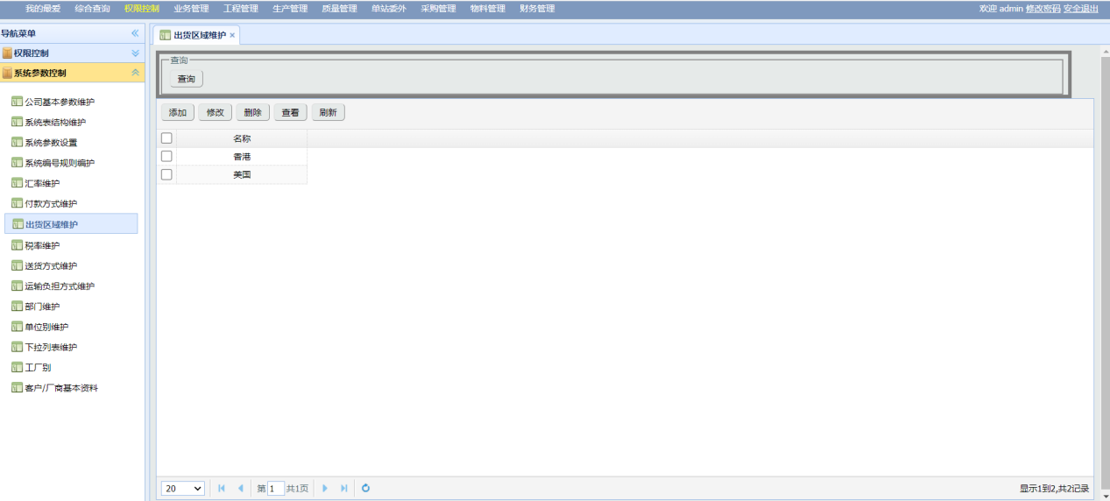
点击【查询】查询所有数据，点击【添加】如下图
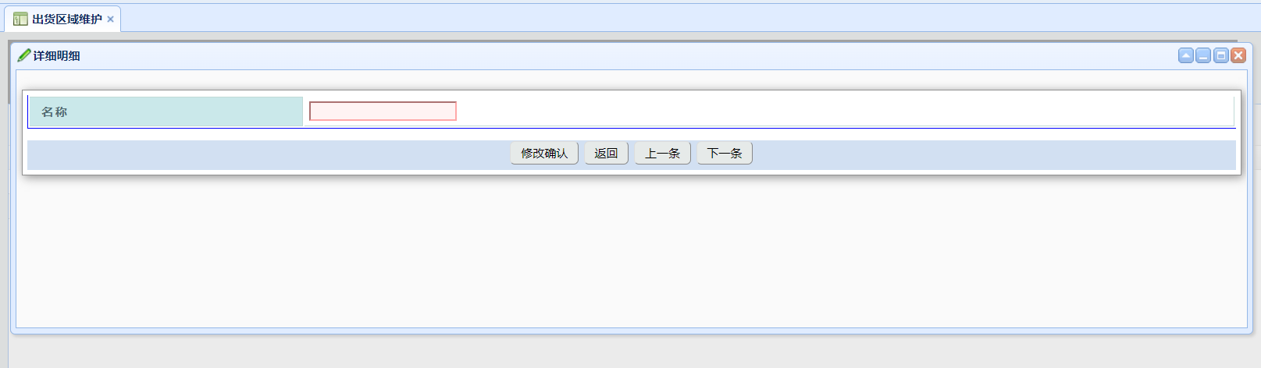
关键字段说明：
名称：手工输入
点击【修改确认】保存数据

税率维护
- 路径：权限控制系统参数控制税率维护
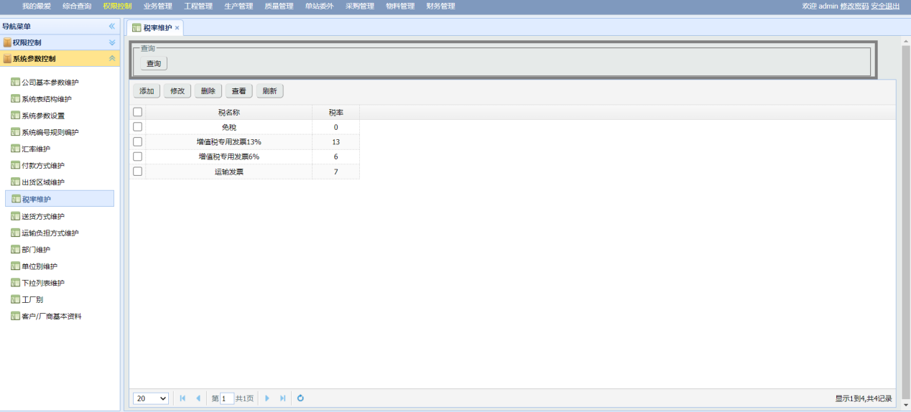
点击【添加】按钮，如下图所示
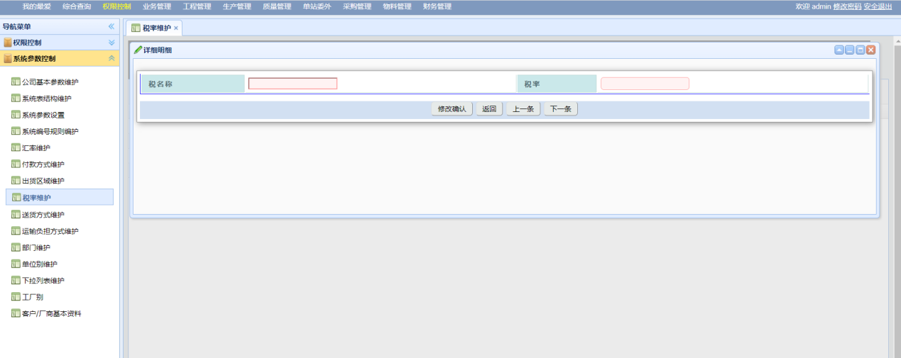

关键字段说明：
税名称、税率：手工输入
点击【修改确认】按钮，保存数据

部门维护
- 路径：权限控制系统参数控制部门维护
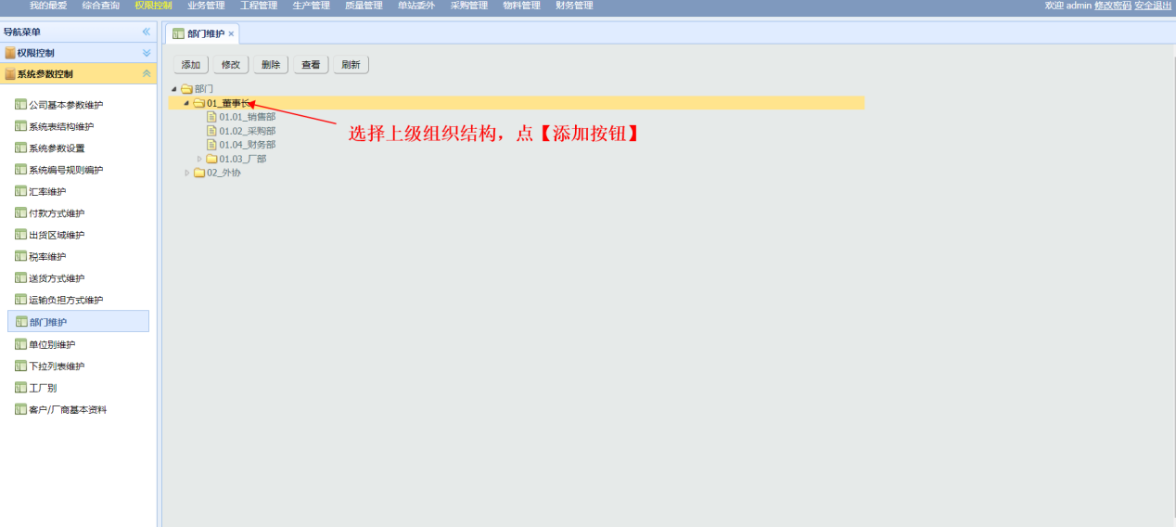
选择组织上级部门，点击【添加】按钮如下图
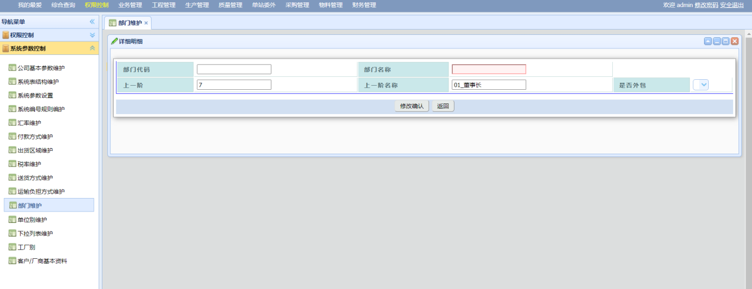
关键字段说明：
- 部门代码、部门名称、是否外包：手工输入
- 上级名称系统自动带入，不允许修改
- 点击【修改确认】保存数据

客户/厂商基本资料
- 路径：权限控制系统参数控制客户/厂商基本资料
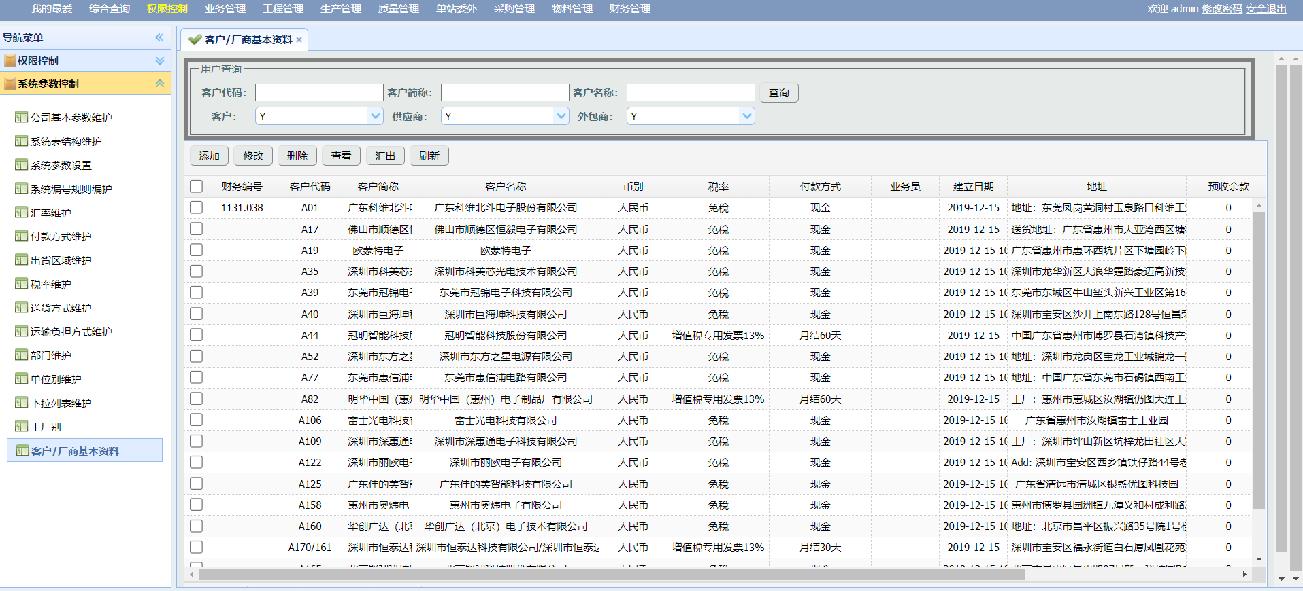
点击【添加】按钮或勾选表格记录点击【修改】按钮如下图所示
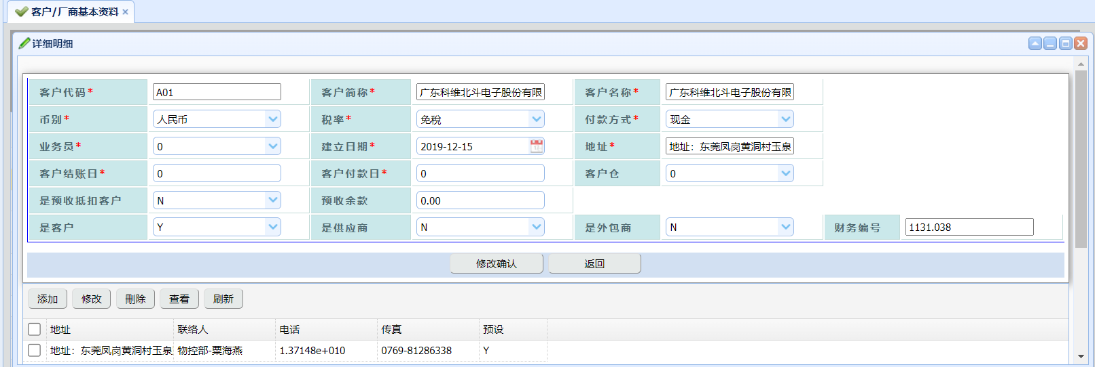
点击下方【添加】按钮可以新增多地址信息，并且下方表格中地址最少1条。

关键字段说明：
- 客户代码、客户简称、客户名称客户结账日、客户付款日、地址：手工输入
- 币别、税率、付款方式：下拉选择对应的基础资料
- 点击【修改确认】保存数据

单位别维护
- 路径：权限控制系统参数控制单位别维护
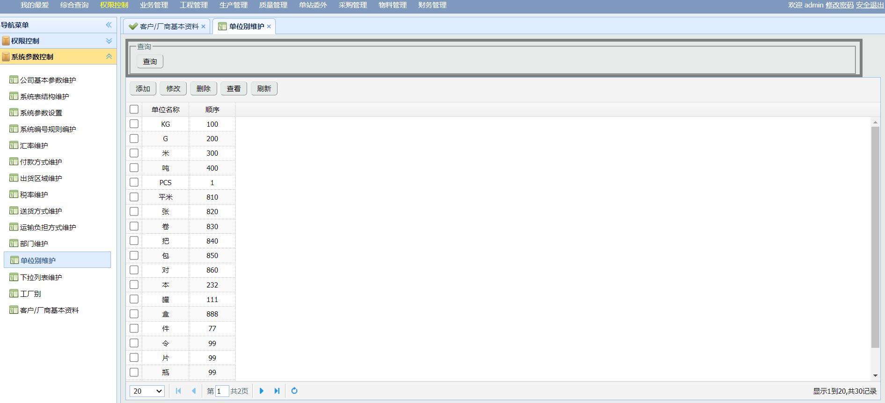
点击【添加】按钮或者勾选表格记录点击【修改】按钮如下图所示
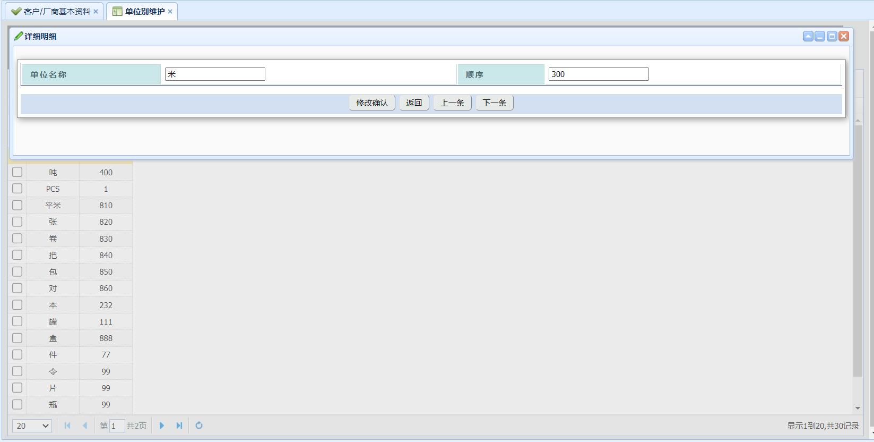

关键字段说明：
- 单位名称、顺序：手工输入
- 点击【修改确认】保存数据

系统编号规则维护
- 路径：权限控制系统参数控制系统编号规则维护

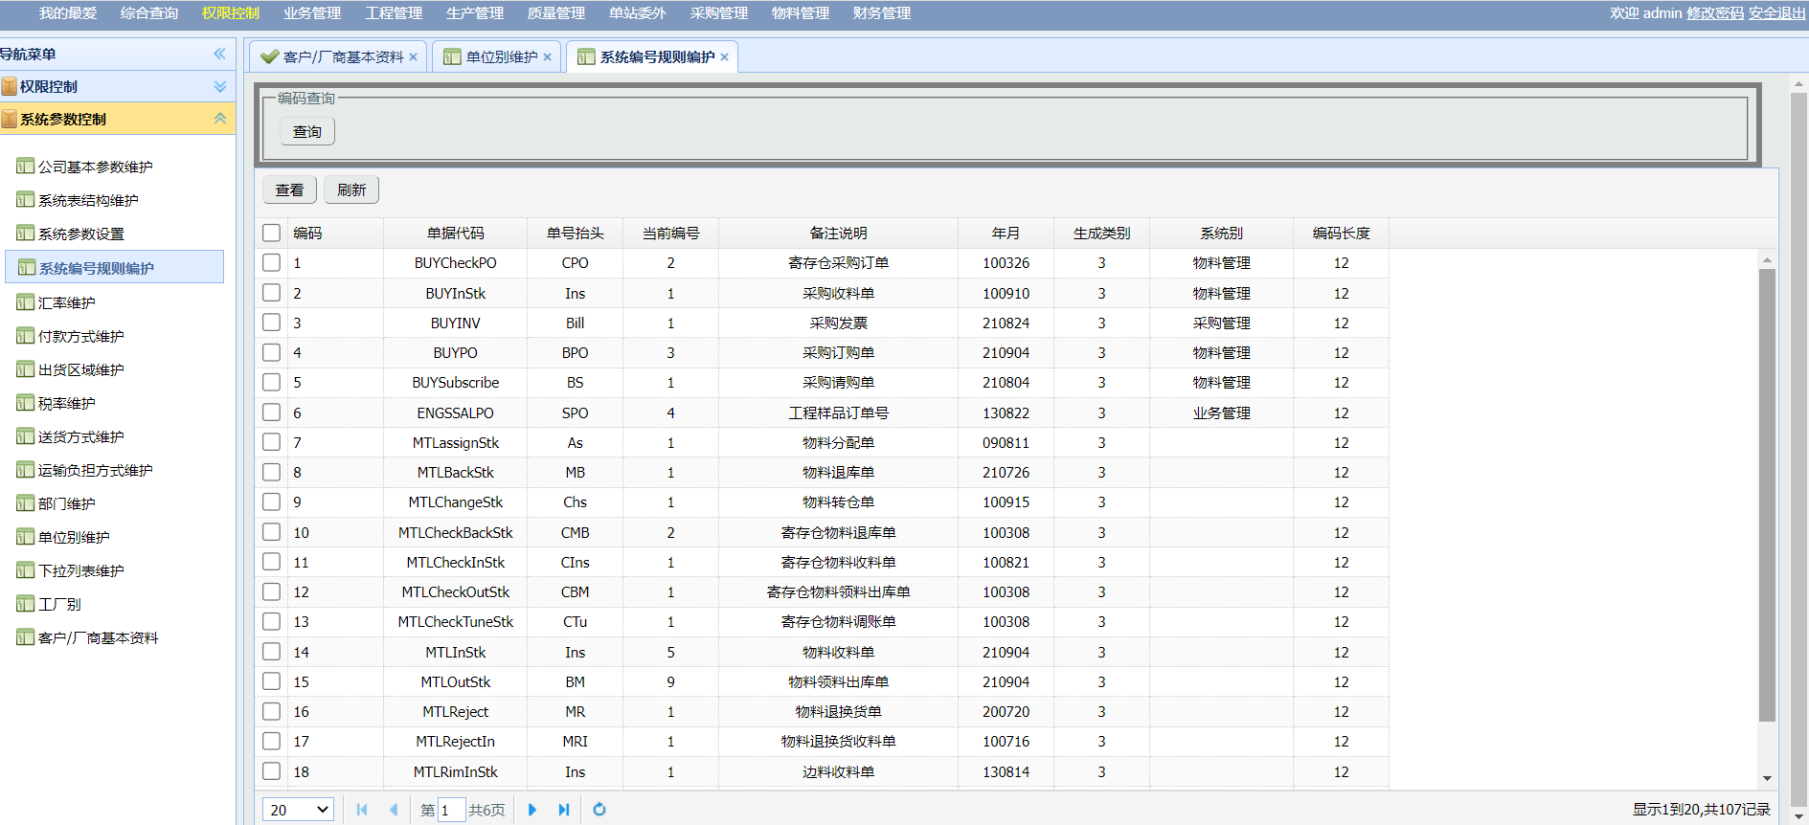
双击要修改的记录进入下图所示
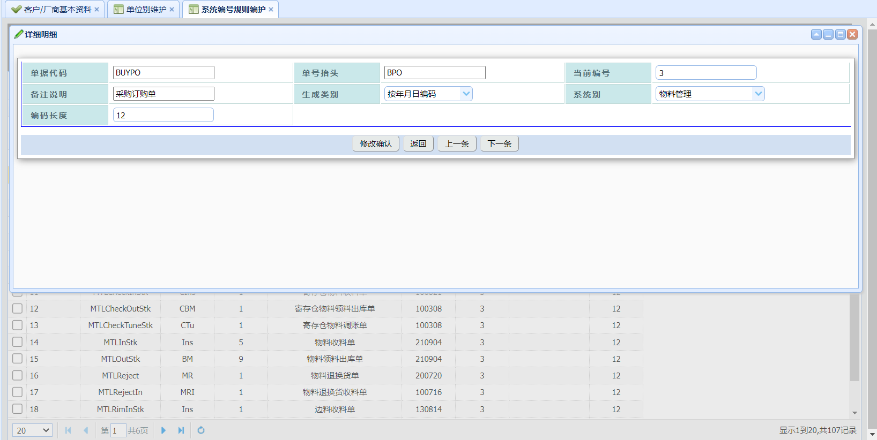
关键字段说明：
- 单据代码、单号抬头、备注说明、编码长度：手工输入
- 生产类别：指单号按什么规则生成
- 编码长度：指整个编码含抬头的合计长度是多少，这个觉得这流水号的长度
- 系统别：指使用的系统是哪一个
- 点击【修改确认】保存数据

销售管理

物料维护
- 路径：销售管理日常操作 物料维护
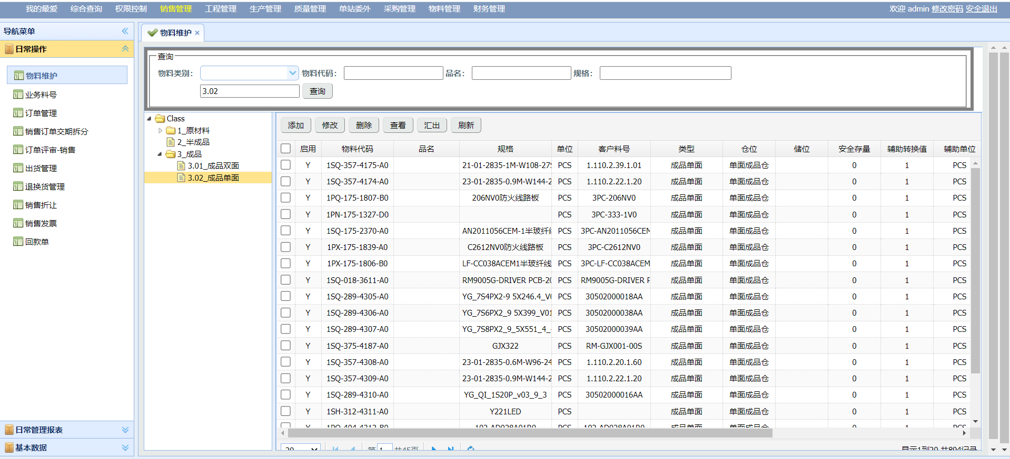
点击【查询】按钮查询出数据，点击左边类型结构，可按类型过滤出对应的【物料】，点击【添加】或者勾选表格记录，点击【修改】进入下图所示：
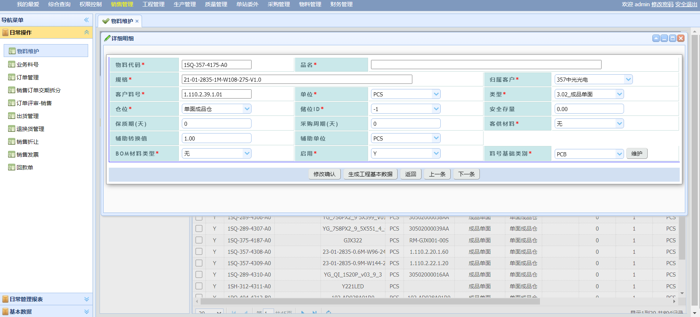
关键字段说明：
标签标记*为必输项，
启用：只有被启用的物料才可以被使用
点击【修改确认】保存数据

订单管理
- 路径：销售管理日常操作 订单管理
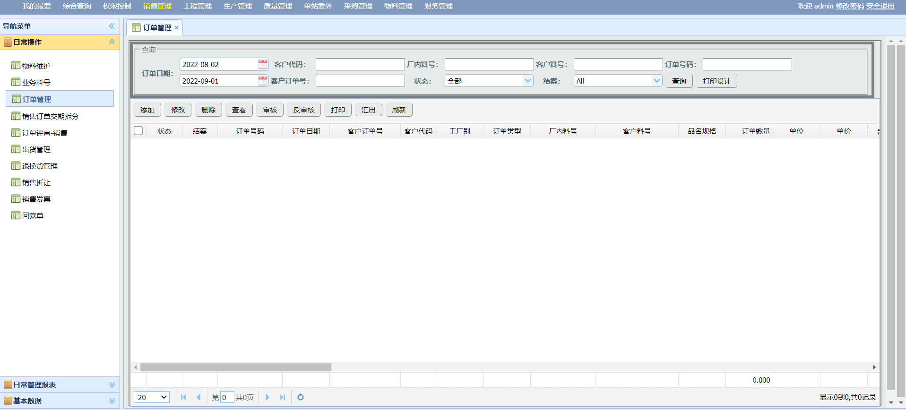
点击【添加】按钮，或者勾选表格记录后点【修改】按钮如下图所示
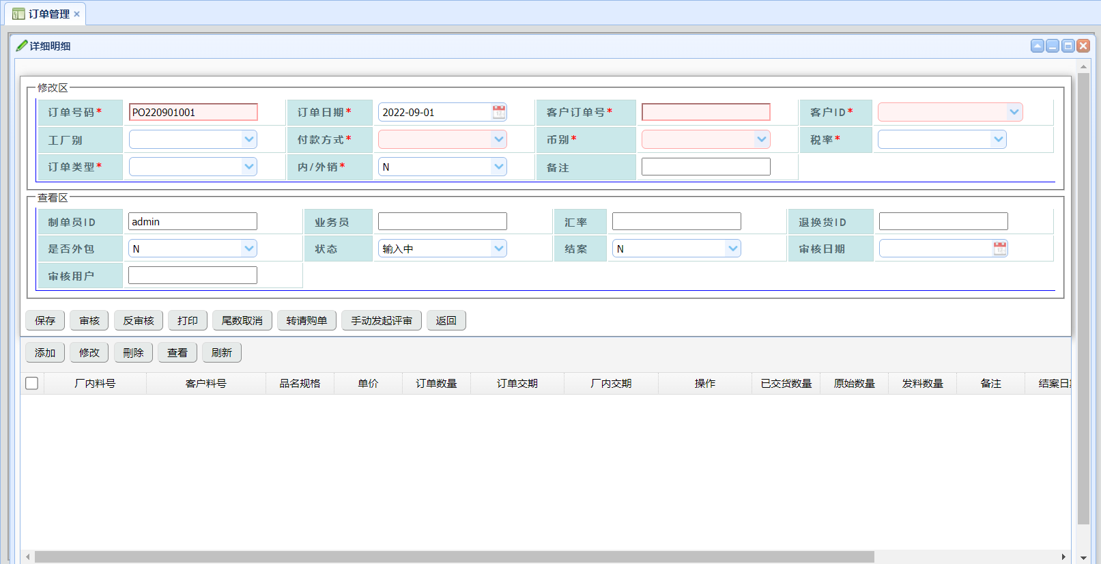
点击下方【添加】按钮，如下图所示：
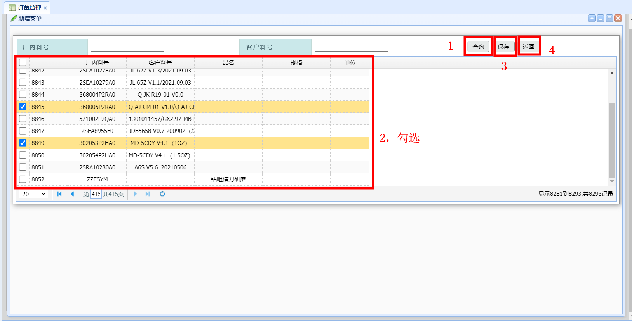
如下图所示
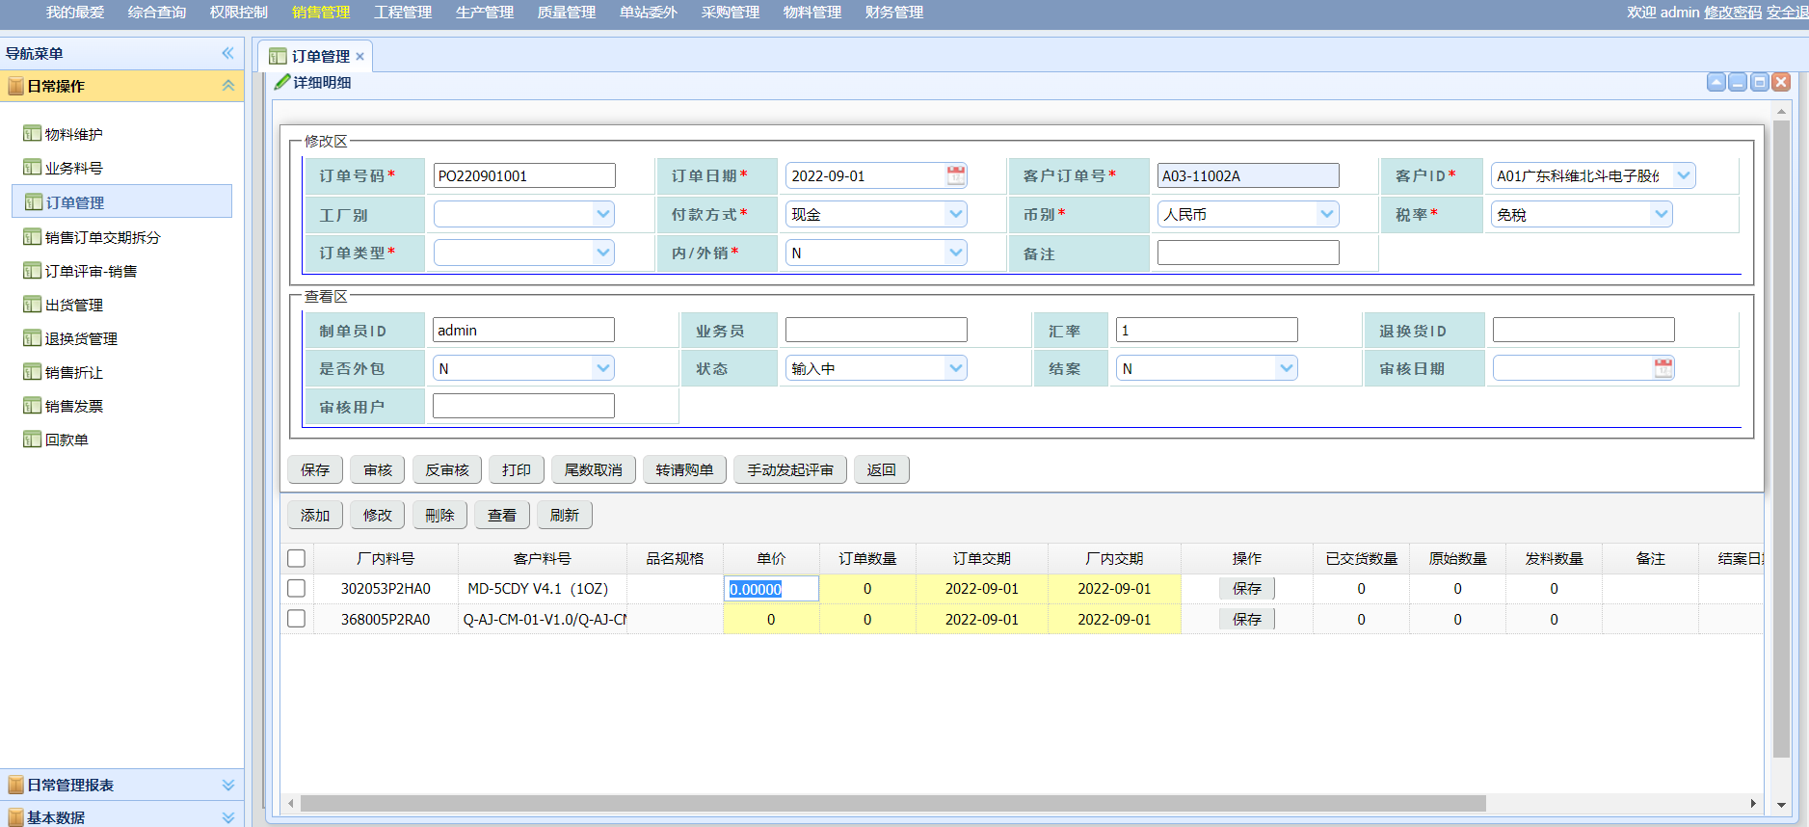
输入单价、订单数量、订单交期、厂内交期后，点击操作列中【保存】按钮，保存订单明细数据。

关键字段说明：
- 【审核】指审核该笔销售订单
- 【反审核】指反审核该笔已经被审核的销售订单
- 【尾数取消】指关闭该订单，被尾数取消的订单不允许在出货
- 【转请购单】指该销售订单下推到采购系统【请购单】中。
- 【手动发起评审】指该订单发起计划、工程工艺评审，会记录评审记录。

出货管理
- 路径：销售管理日常操作 出货管理
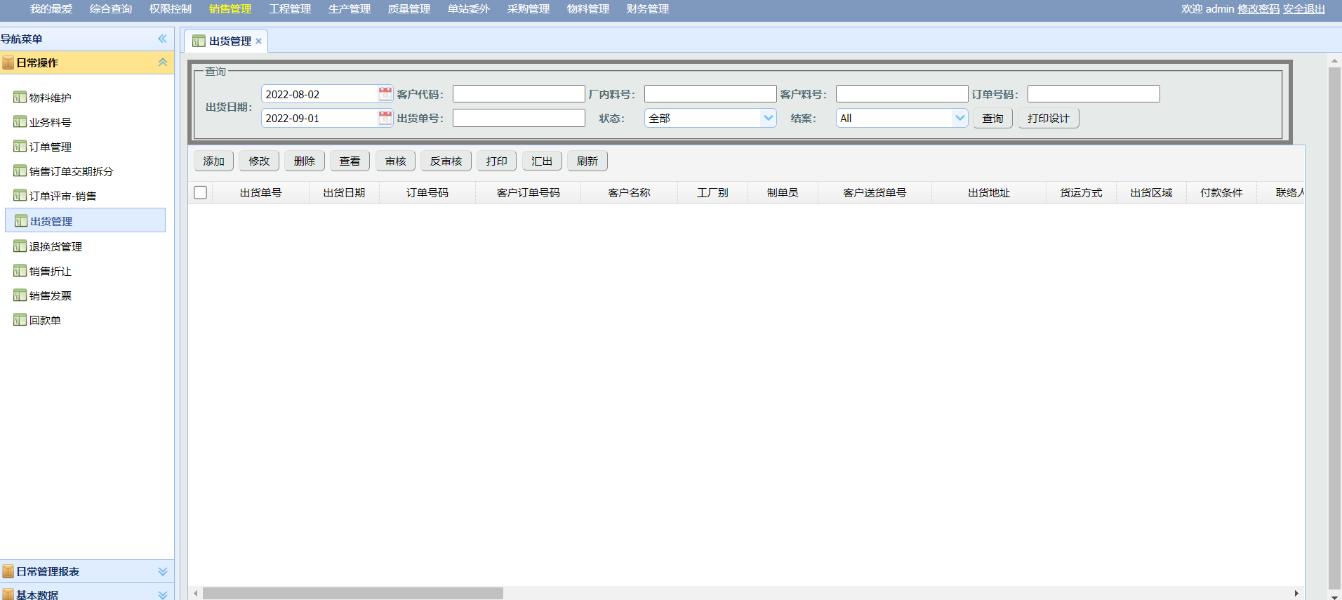
点击【添加】按钮，或者勾选表格记录后点【修改】按钮如下图所示
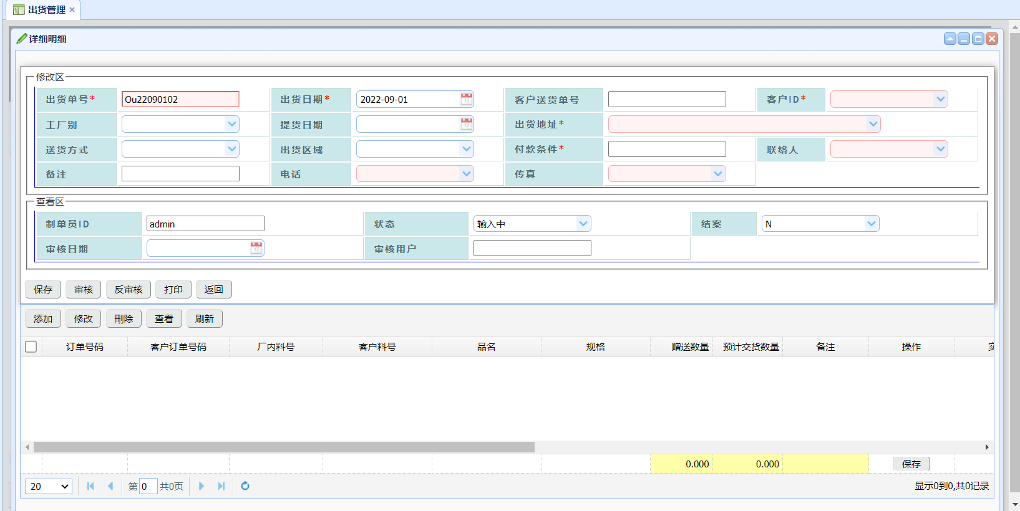
选择【客户ID]后，自动带出其它信息，点击【保存】按钮保存出货单据头。
点击下方【添加】按钮，如下图所示：
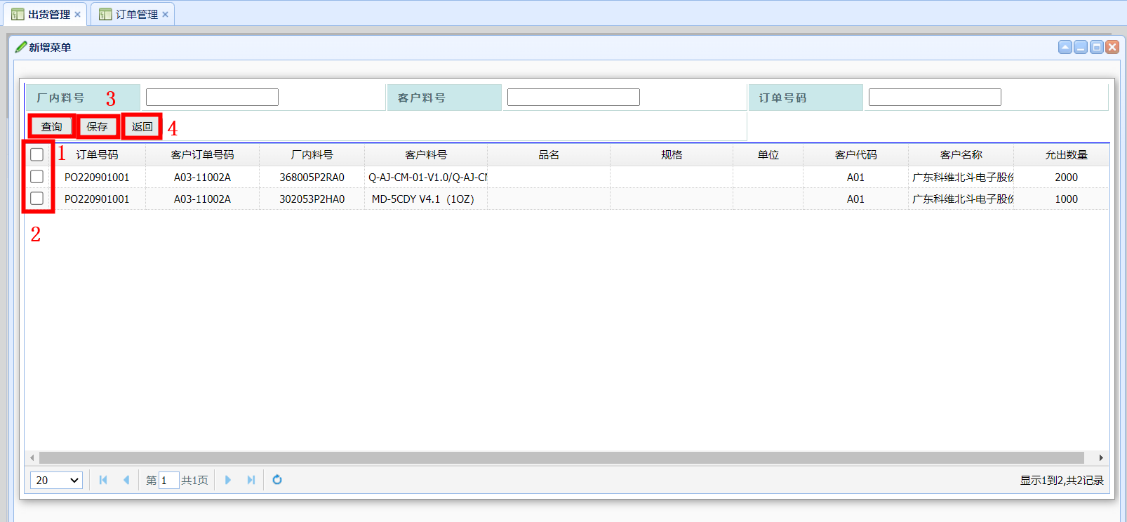
如下图所示
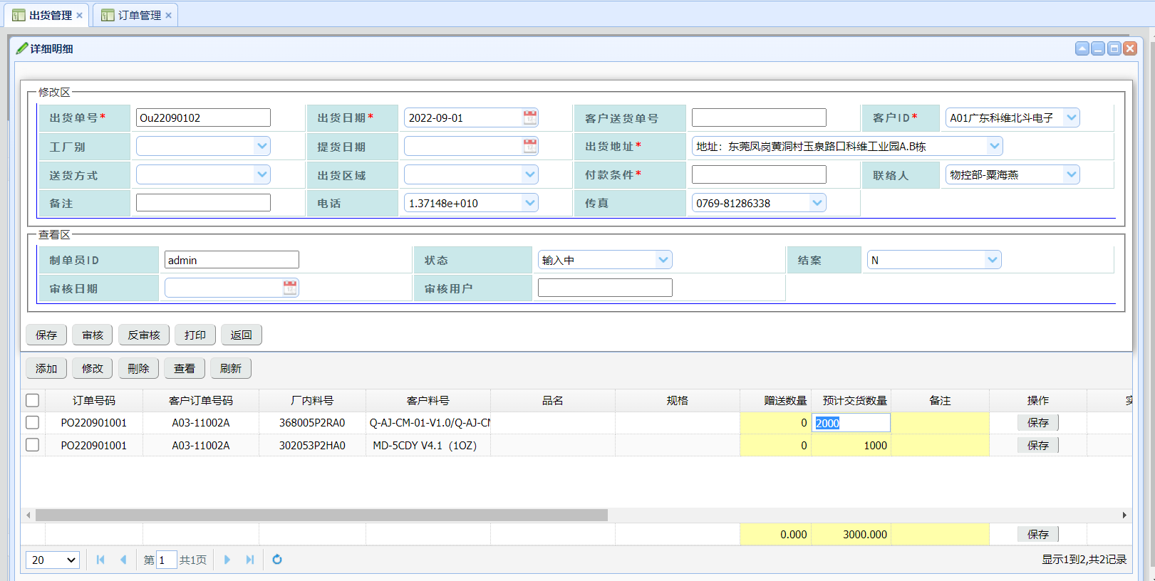
输入预计交货数量、赠送数量、备注后，点击操作列中【保存】按钮，保存出货通知单明细数据。

关键字段说明：
- 【审核】指审核该笔出货通知单
- 【反审核】指反审核该笔已经被审核的出货通知单

退换货管理
- 路径：销售管理日常操作 退换货管理
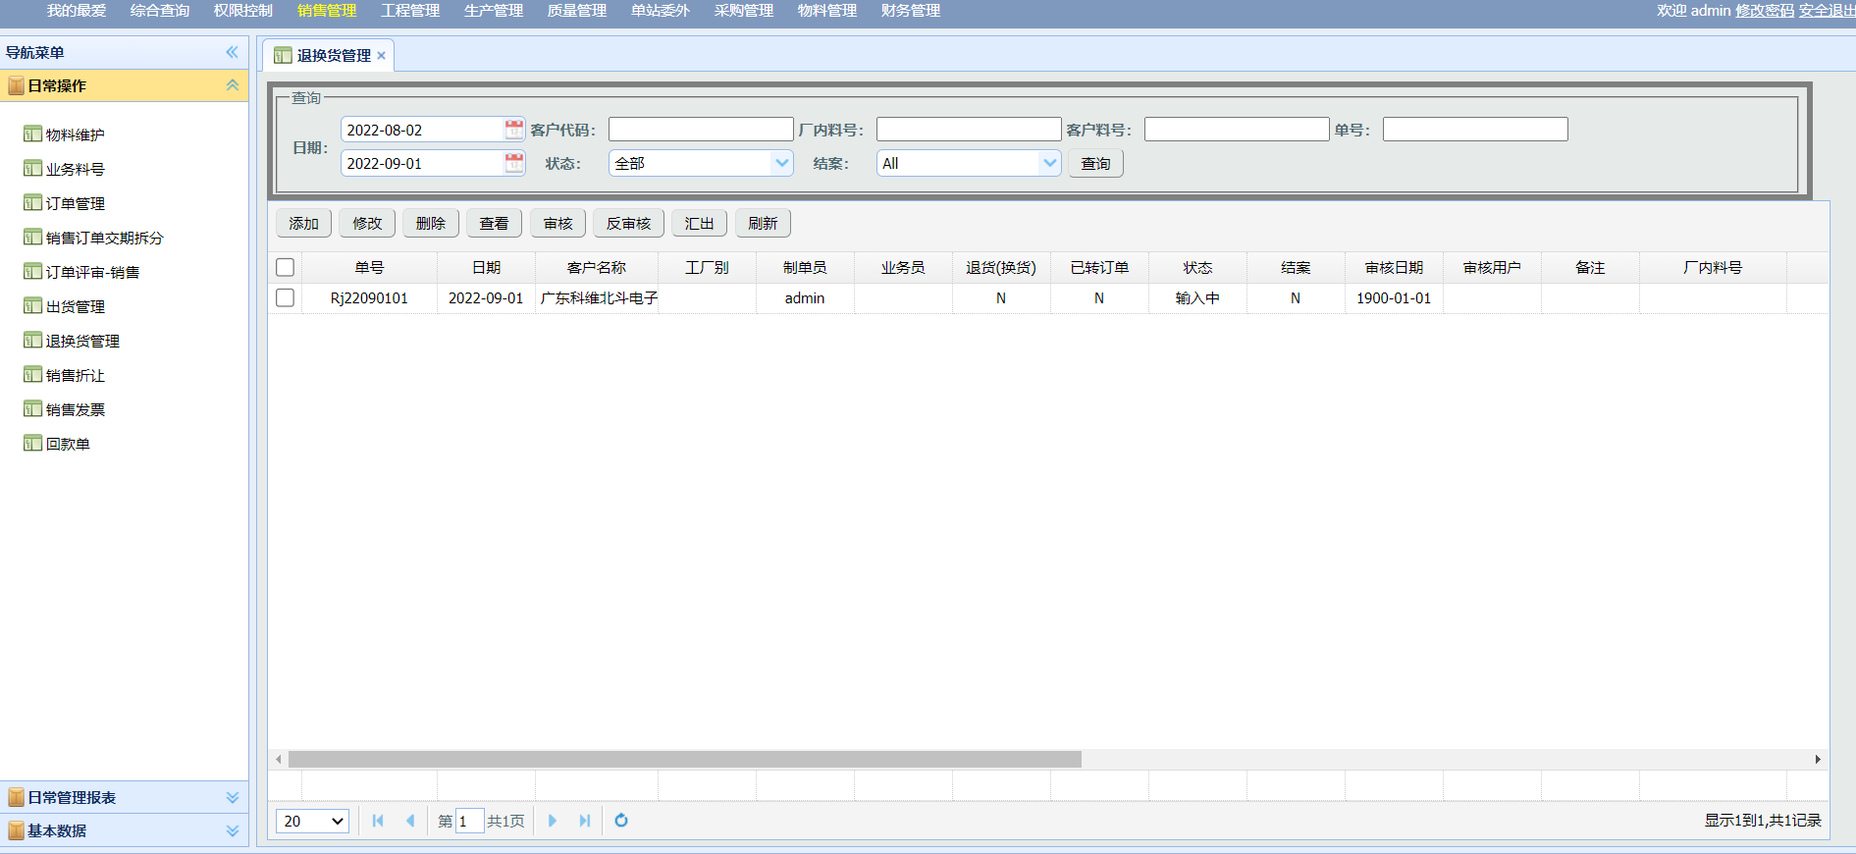
点击【添加】按钮，或者勾选表格记录后点【修改】按钮如下图所示
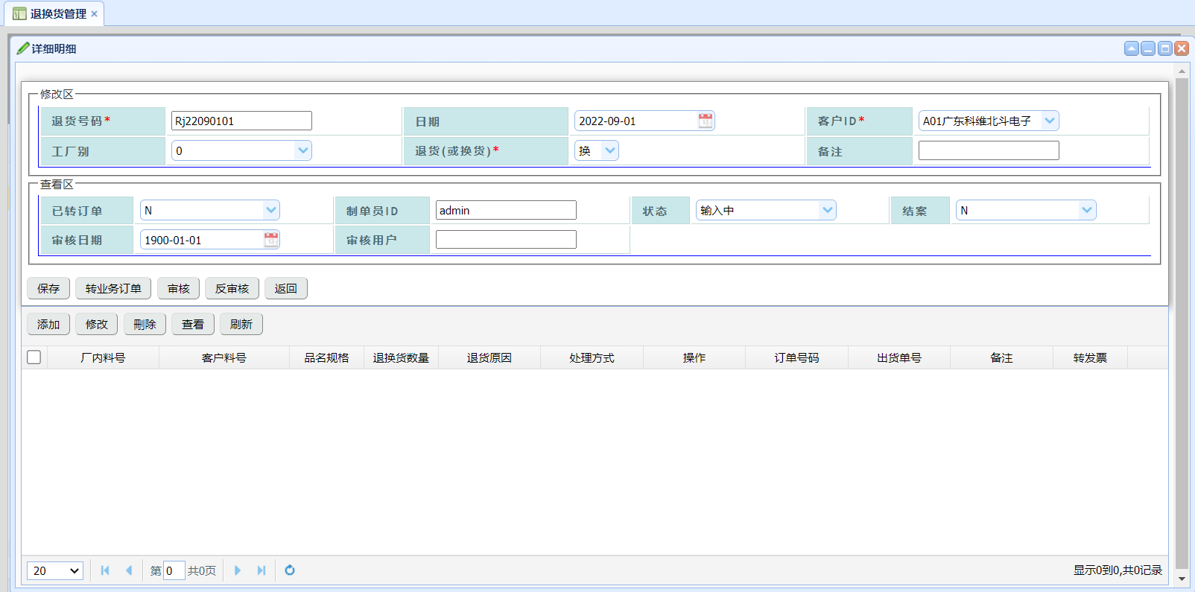
选择【客户ID]后，自动带出其它信息，点击【保存】按钮保存退换货单据头。
点击下方【添加】按钮，如下图所示：
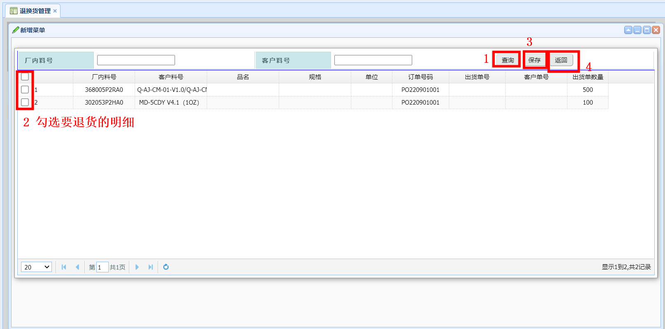
如下图所示
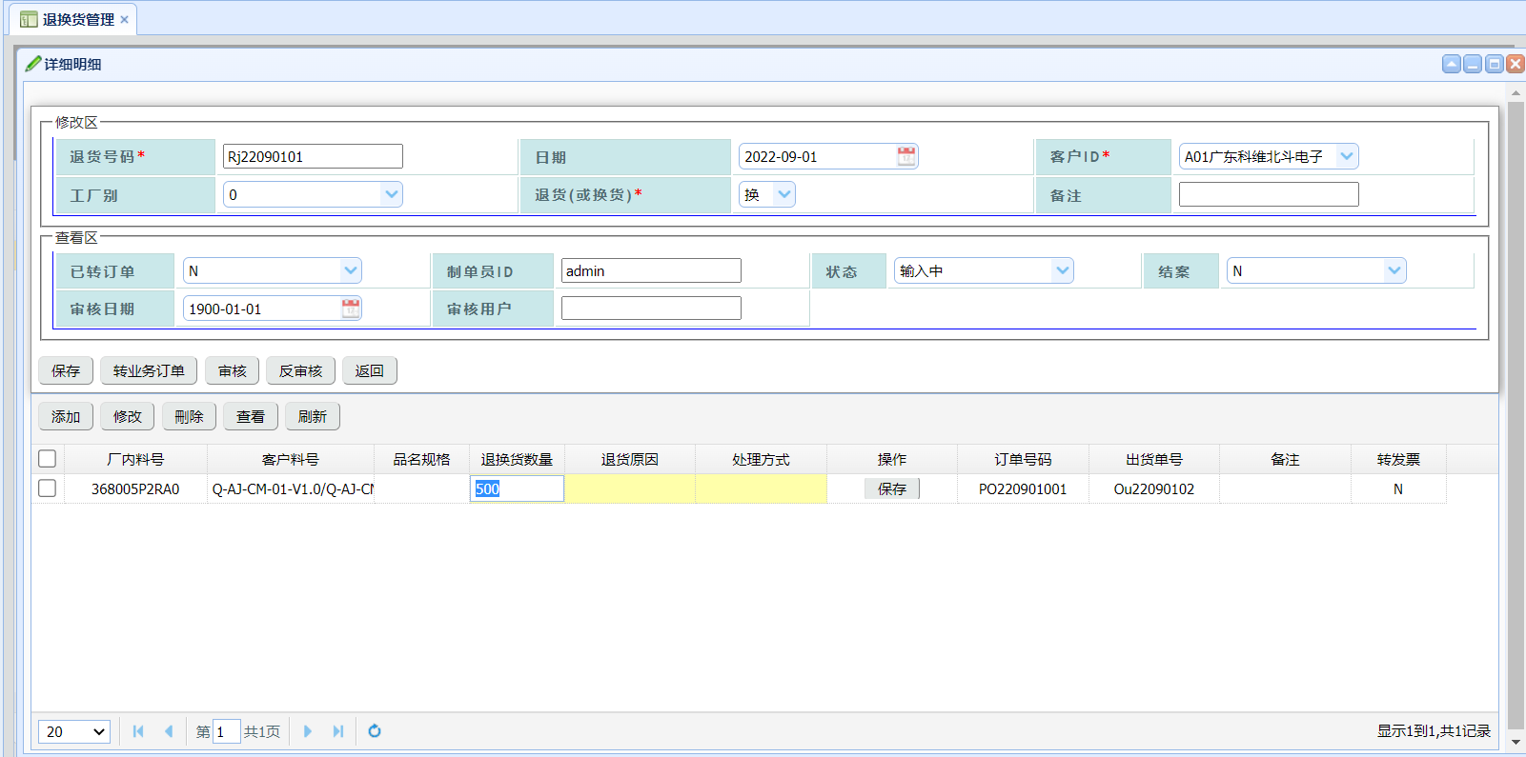
输入退换货数量、退货原因、处理方式后，点击操作列中【保存】按钮，保存退换货明细明细数据。

关键字段说明：
- 退货(或换货)：【换】指可以点击【转业务订单】生成新的销售订单
- 【审核】指审核该笔出货通知单
- 【反审核】指反审核该笔已经被审核的出货通知单
- 【转业务订单】指按退换货单从新生成一张新的销售订单。

销售折让
- 路径：销售管理日常操作 销售折让
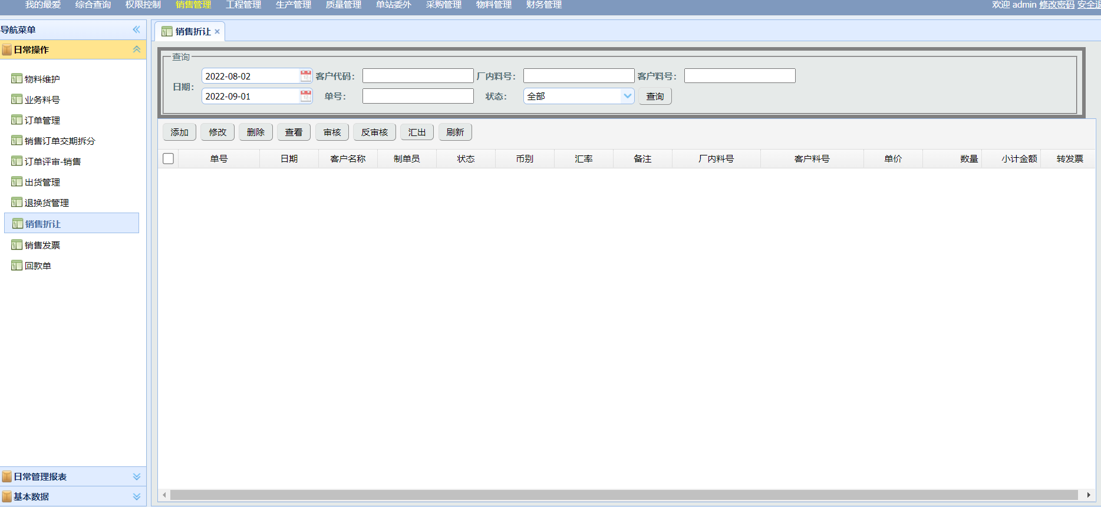
点击【添加】按钮，或者勾选表格记录后点【修改】按钮如下图所示
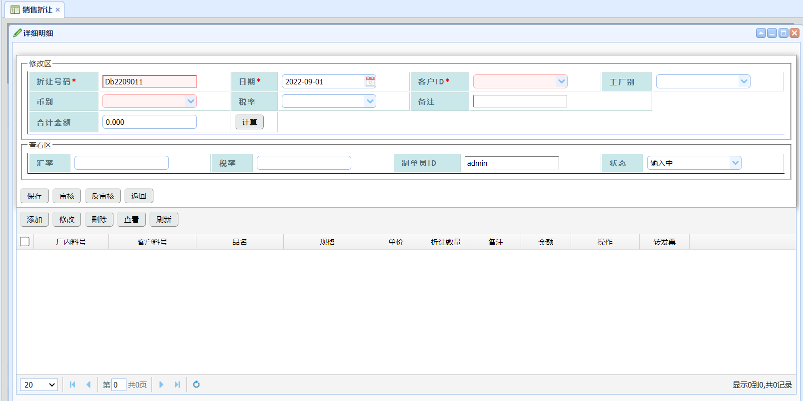
选择【客户ID]后，自动带出其它信息，点击【保存】按钮保存销售折让单据头。
点击下方【添加】按钮，如下图所示：
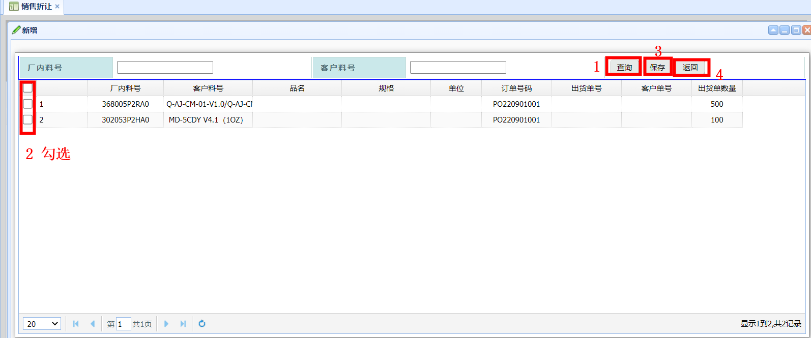
如下图所示
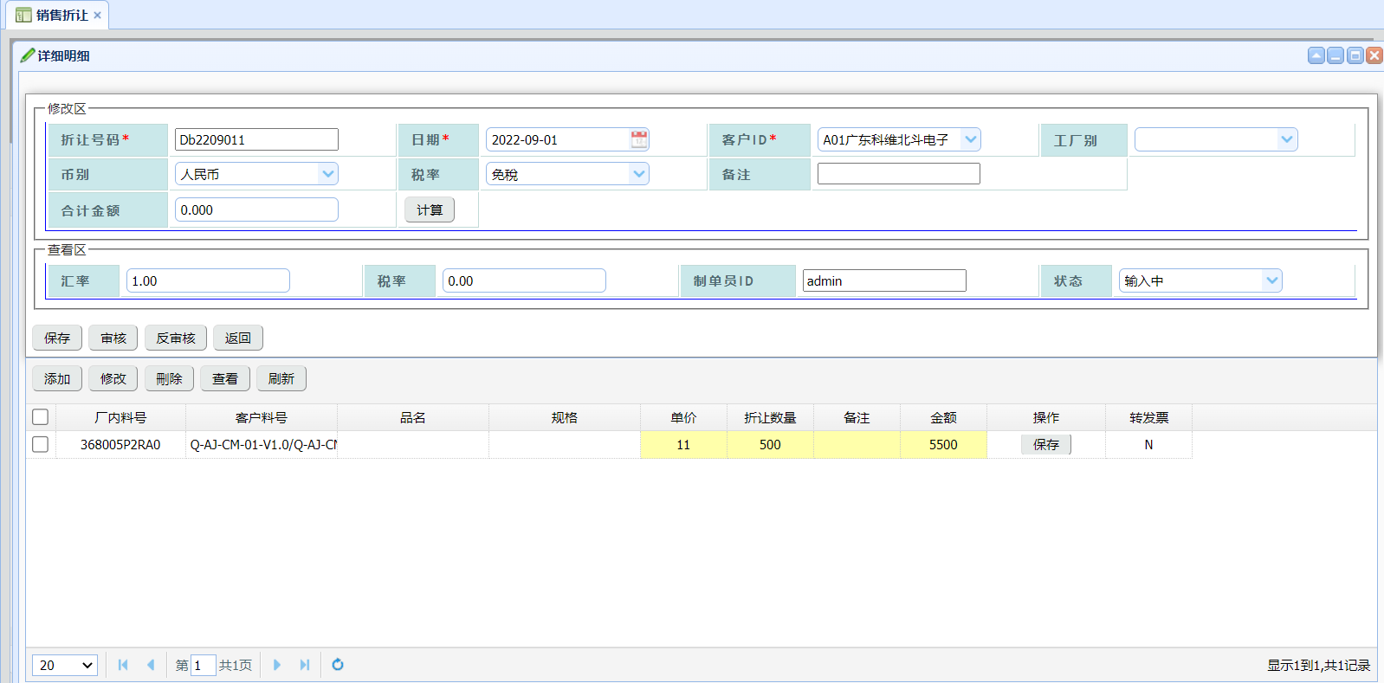
输入单价(自动带，可修改),折让数量（自动带，可修改）,备注后，点击操作列中【保存】按钮，保存销售折让单明细明细数据。

关键字段说明：
- 【审核】指审核该笔销售折让单
- 【反审核】指反审核该笔已经被审核的销售折让单

工程管理

7.1 料号参数
- 路径：工程管理基本资料 料号参数
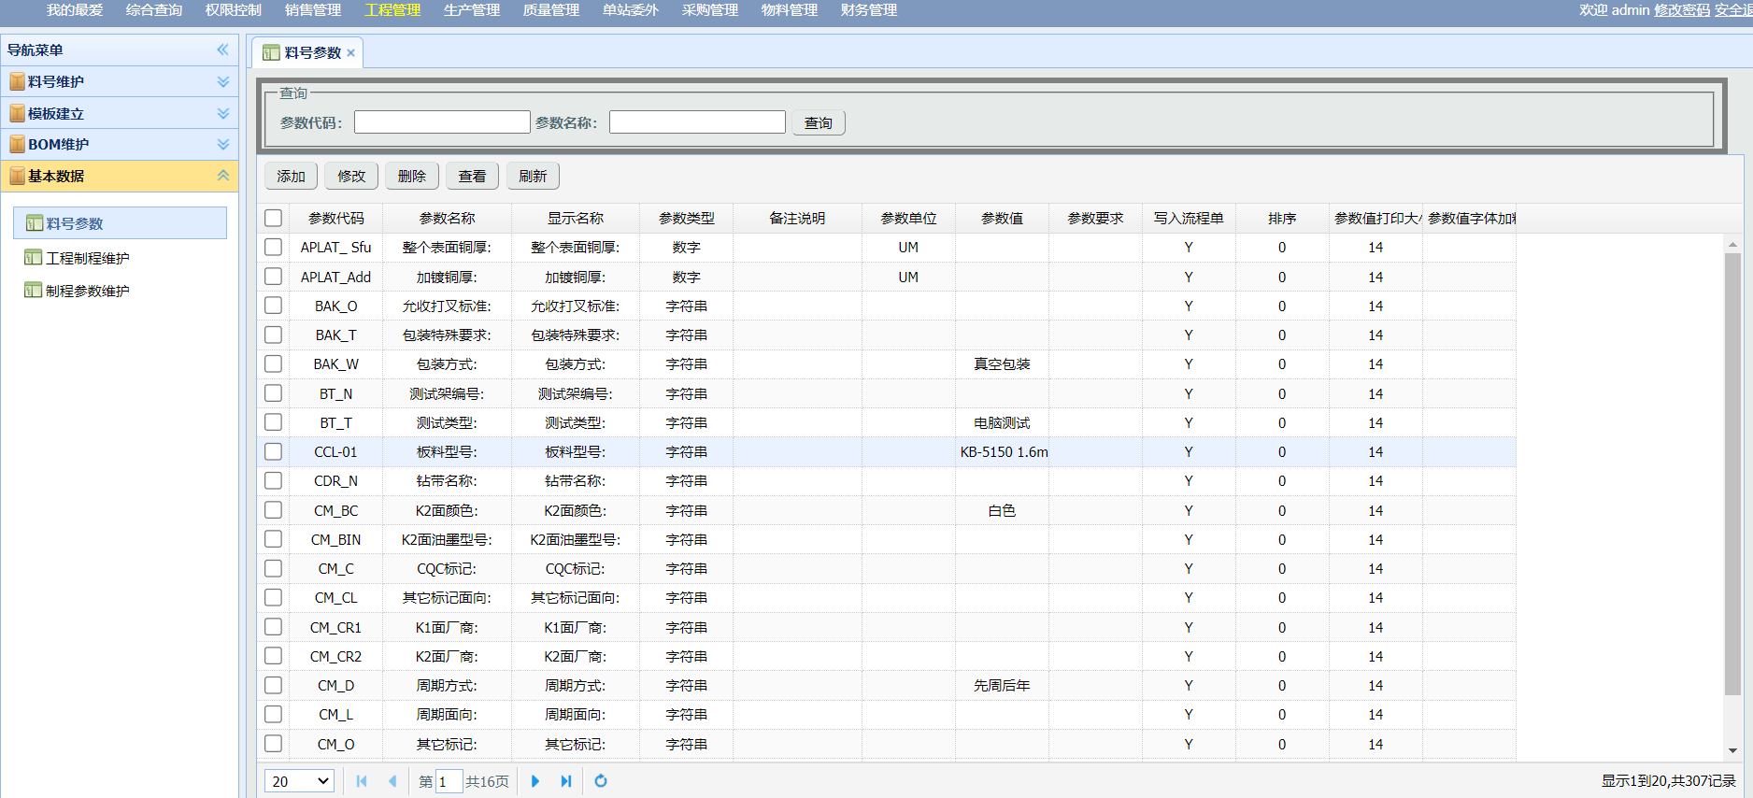
点击【添加】按钮，或者勾选表格记录后点【修改】按钮如下图所示
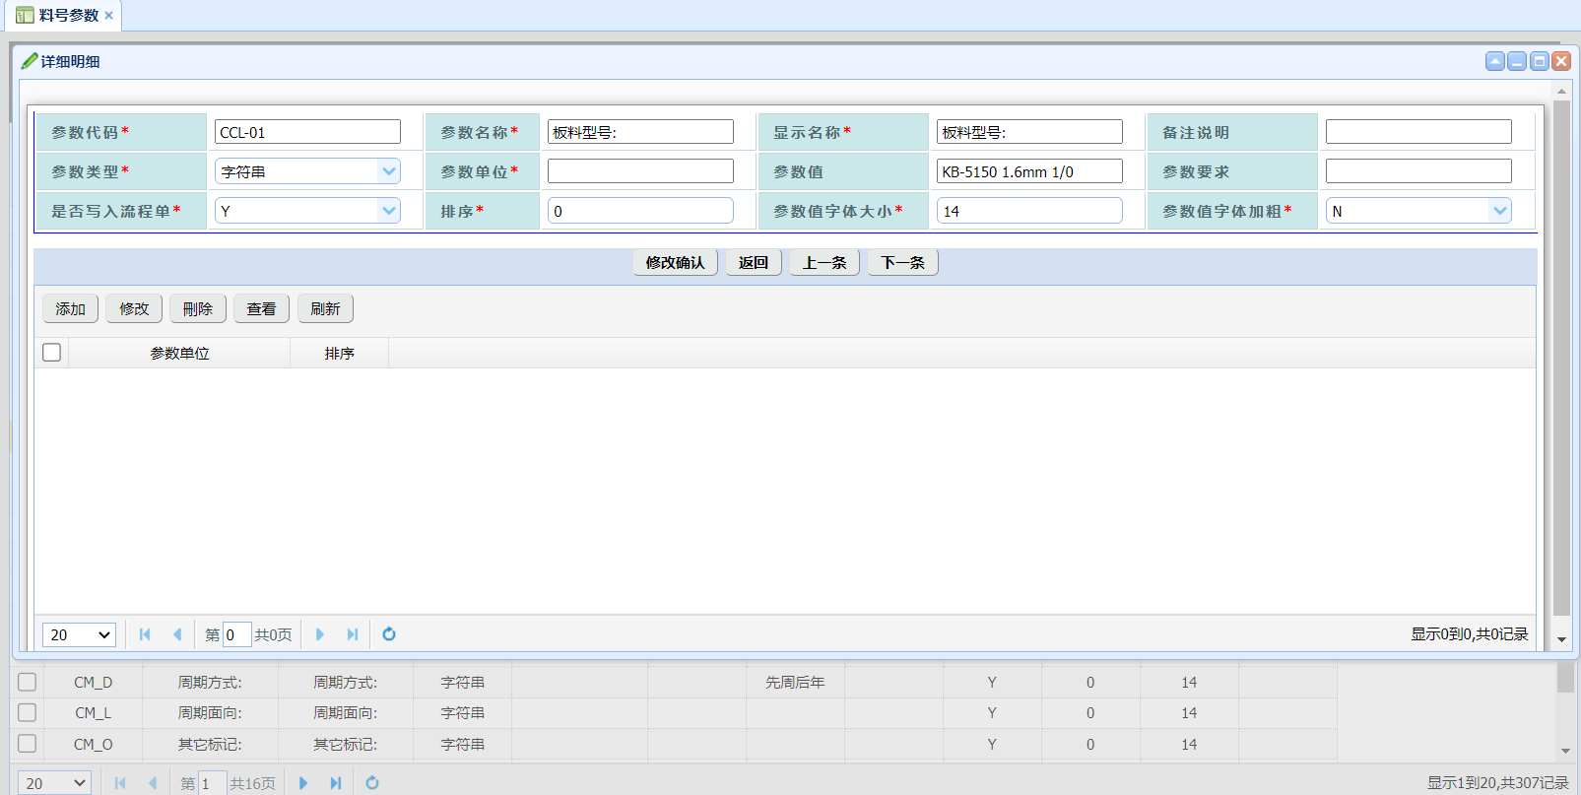
手动收入 所有带红色*的内容，点击【修改确认】按钮保存料号参数单据头。
点击下方【添加】按钮，如下图所示：
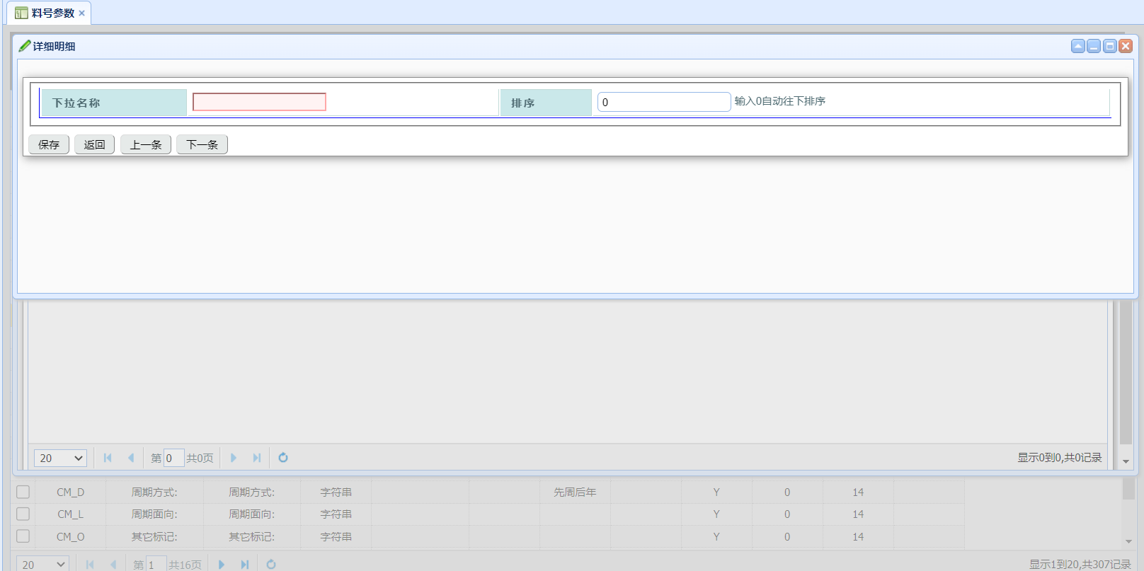
输入下拉名称、排序点击【保存】则完成该料号参数对应的下拉值。
如下图所示
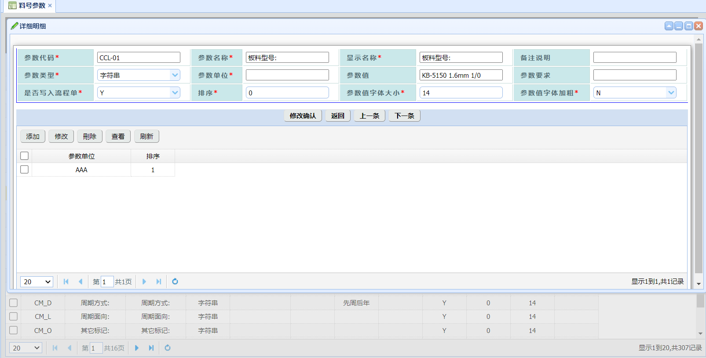

关键字段说明：
参数代码的编写规则，最好带有工艺参数码，好识别该料号参数是哪个工序用。

7.2 工程制程维护
- 路径：工程管理基本资料 工程制程维护
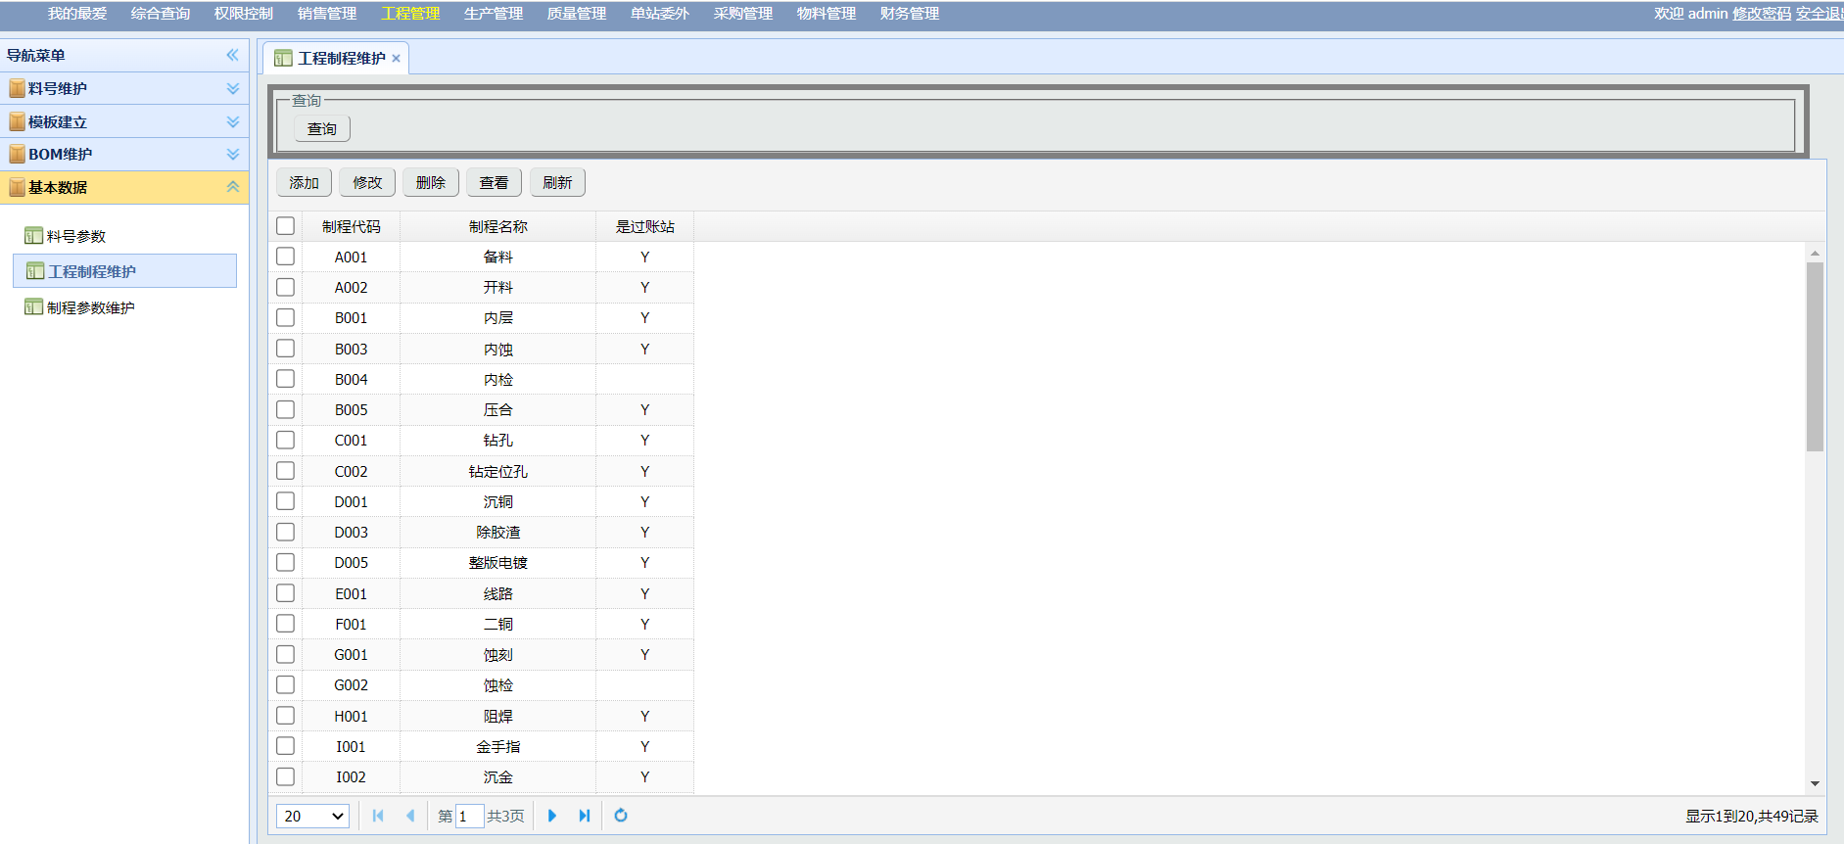
点击【添加】按钮，或者勾选表格记录后点【修改】按钮如下图所示
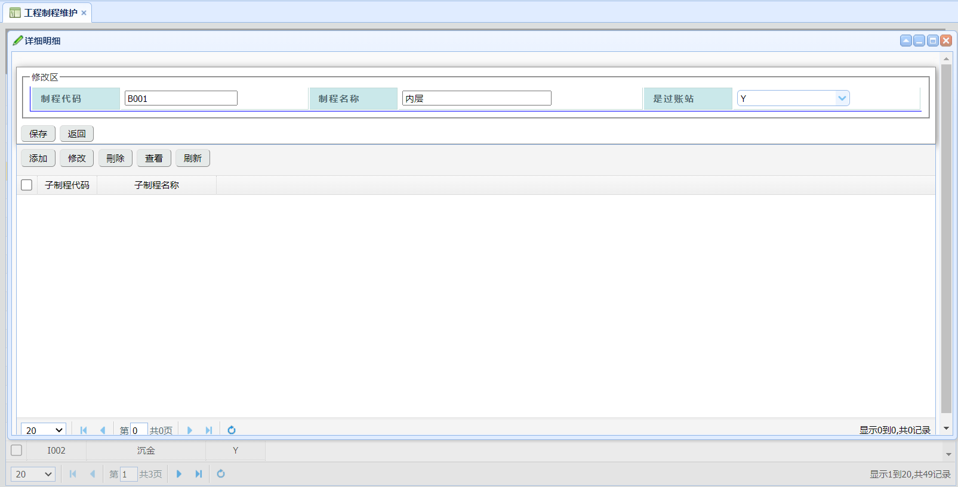
手动收入 制程代码、制程名称、是过账站，点击【保存】按钮保存料号参数单据头。
点击下方【添加】按钮，如下图所示：
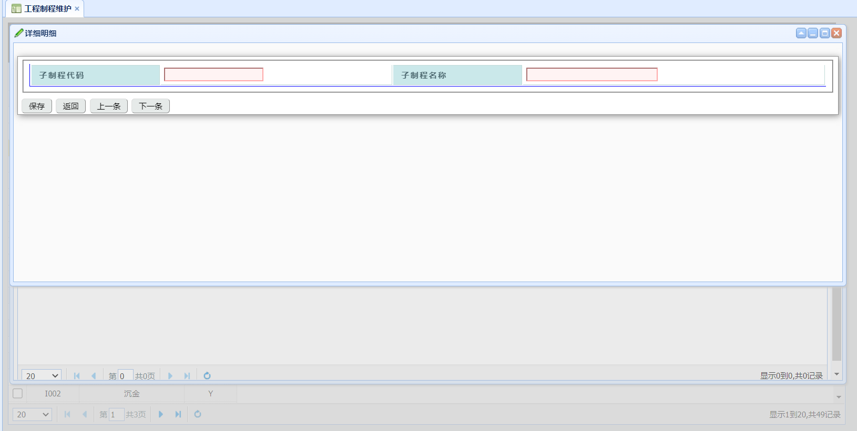
输入子制程代码、子制程名称点击【保存】则完成子工序制程的新增。
如下图所示

7.3 制程参数维护
- 路径：工程管理基本资料 制程参数维护
- 重点说明：制程参数维护，其目的就是为了将料号参数与制程之间做好绑定关系
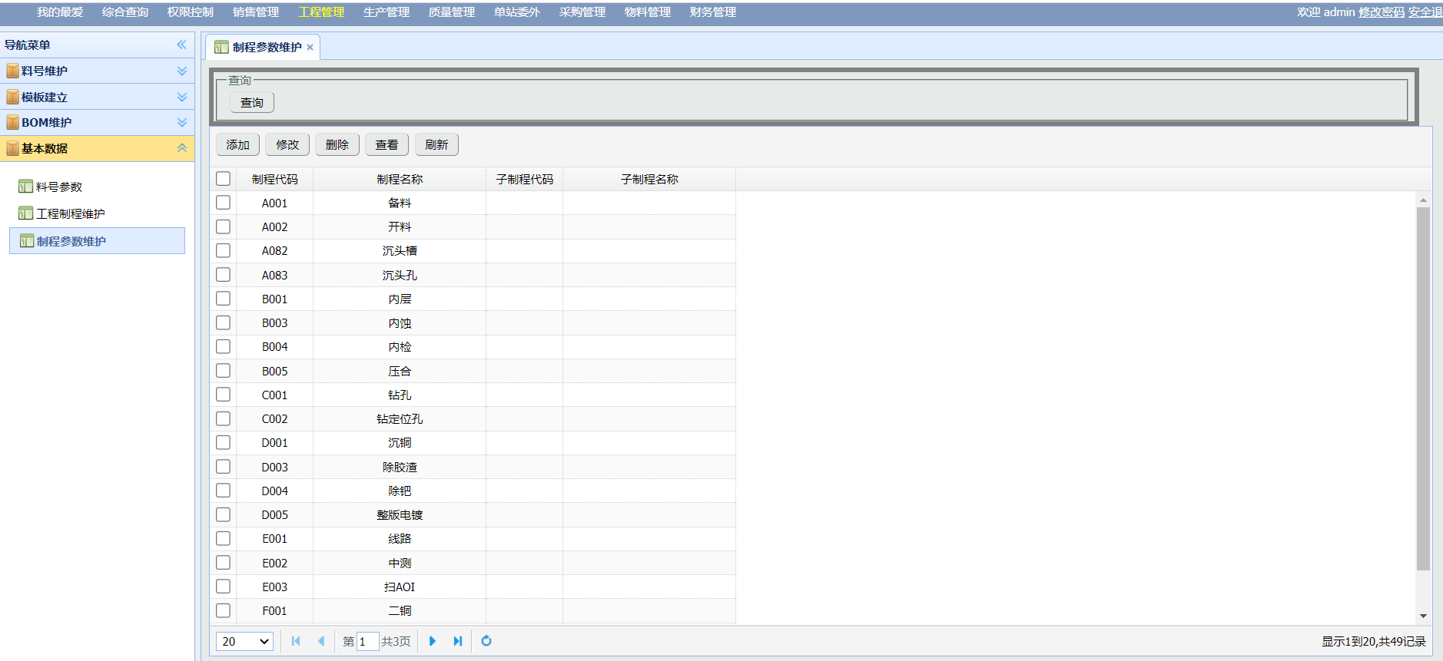
点击【添加】按钮，或者勾选表格记录后点【修改】按钮如下图所示
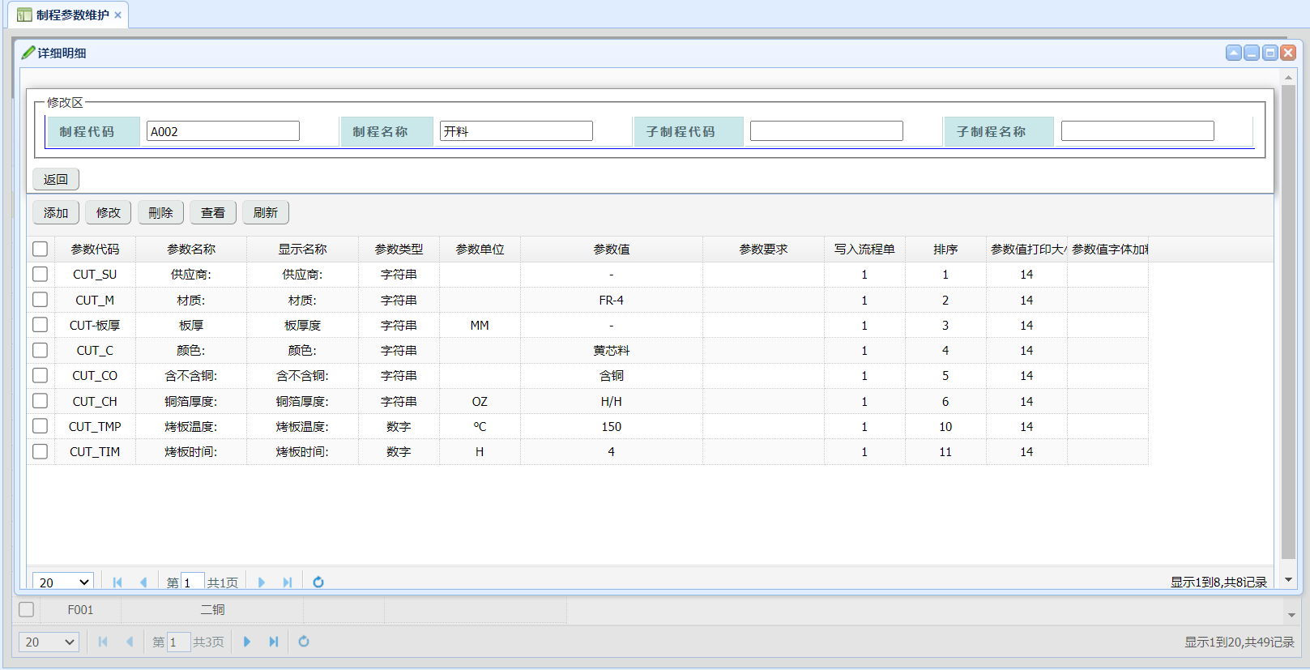
点击下方【添加】按钮，如下图所示：
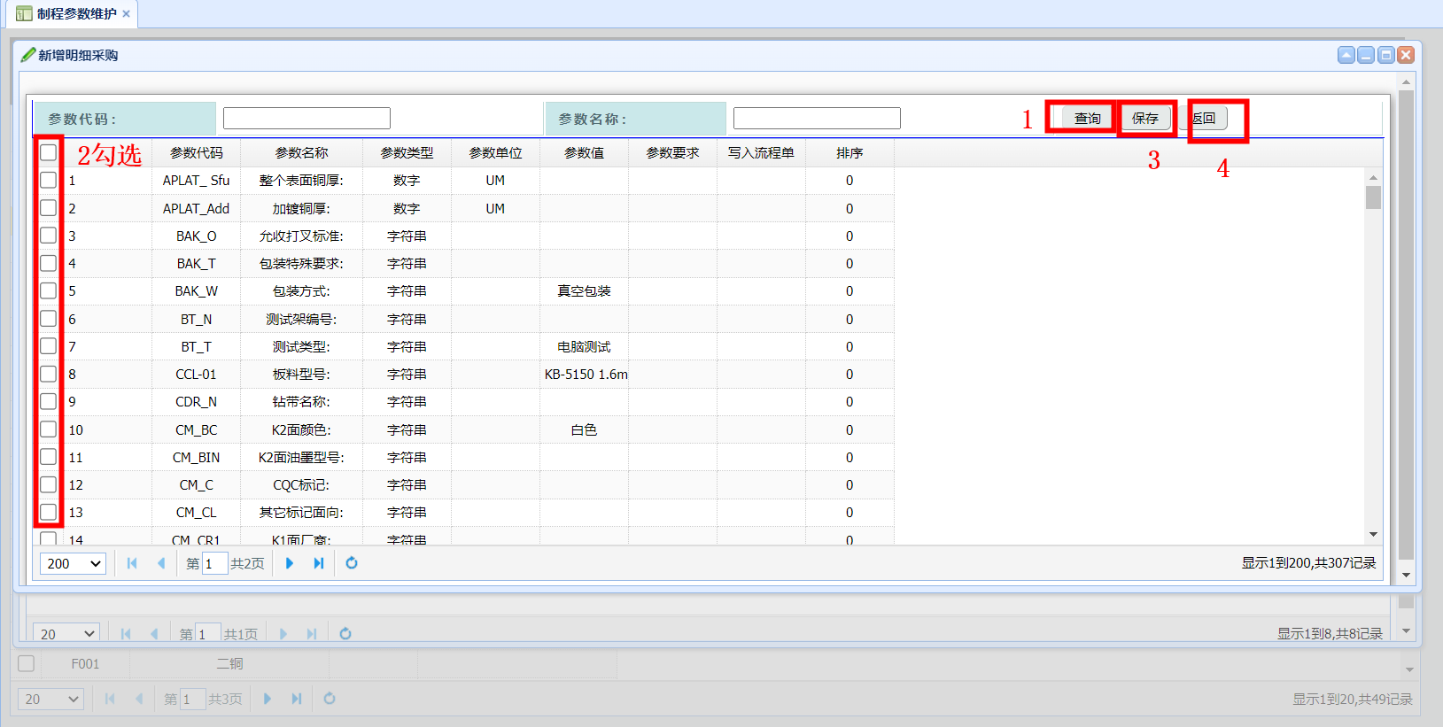
选择将料号参数归属到工序制程

7.4 途程范本维护
- 路径：工程管理模板建立 途程范本维护
- 重点说明：将所以生产流程场景模板化。
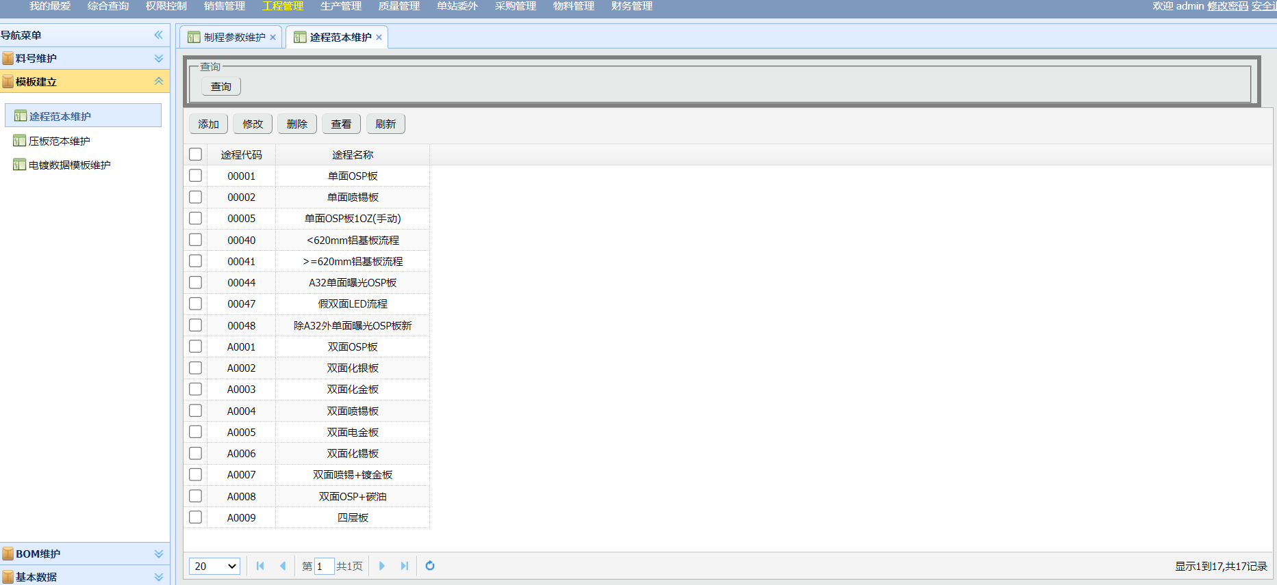
点击【添加】按钮，或者勾选表格记录后点【修改】按钮如下图所示
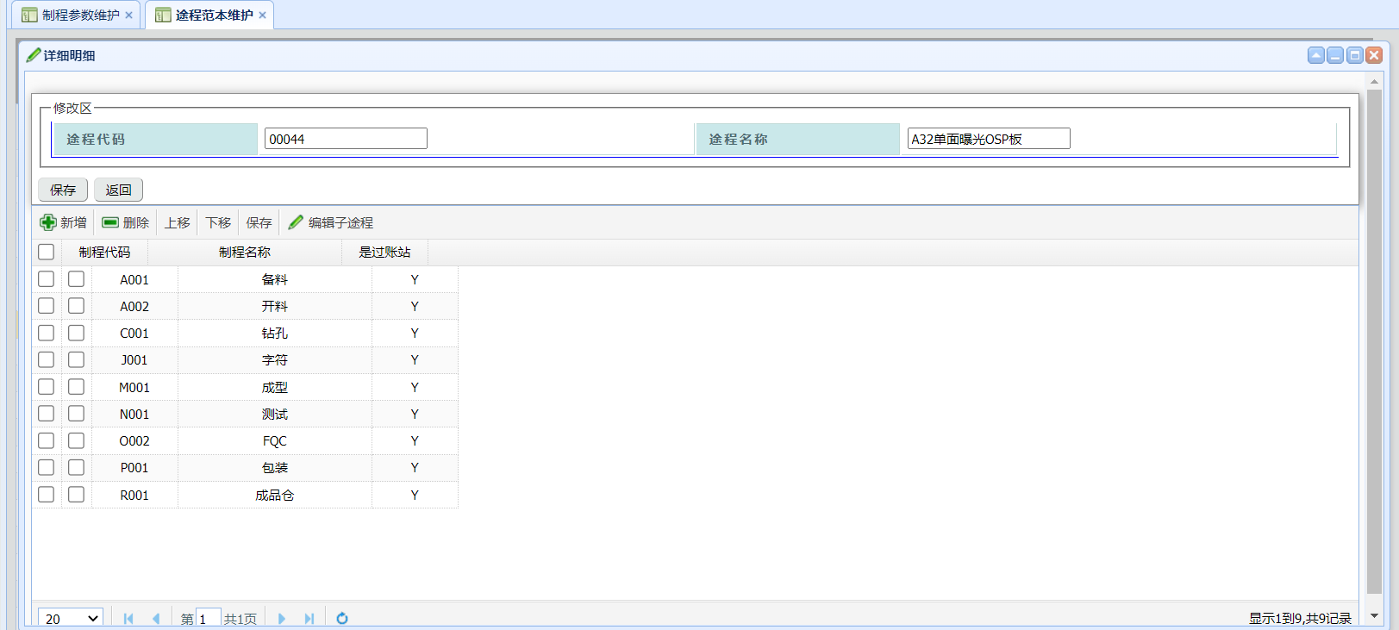
点击下方【添加】按钮，如下图所示：
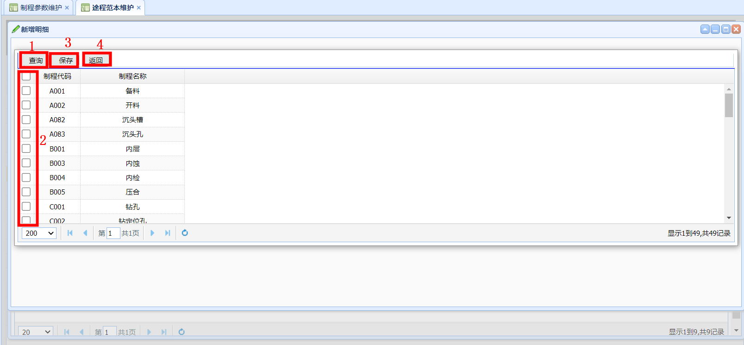
将工序制程新增到途程范本模板当中。

关键说明：上移：选择制程后，点【上移】或【下移】后，可以移动记录上下。点击【保存】后记录最后的工序制程顺序；
过账站：过账站为Y表示生产过程中需要管控过数，否则不会管控过数。
编辑子途程：可以理解为工序中的工步概念。

7.5 工程料号建立
- 路径：工程管理料号维护 工程料号建立
- 重点说明：将所有会生产的料号全部建立。
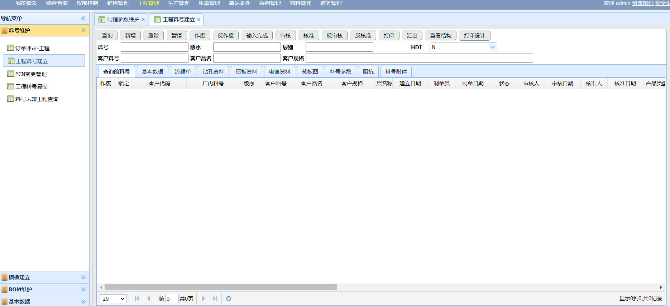
点击【新增】按钮如下图所示
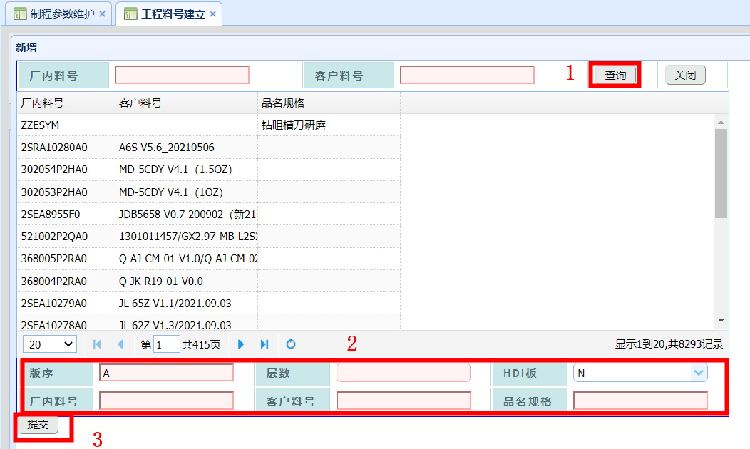
选中表格中的记录，厂内料号、客户料号、品名规格，自动带入操作2里。补全其它资料后，点击提交，完成新增料号。

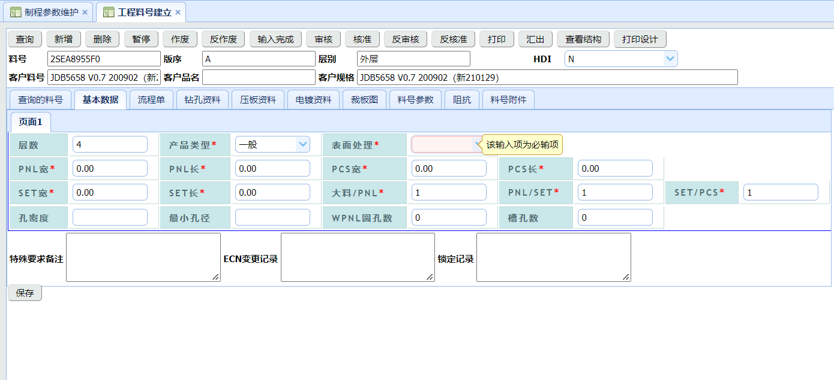
输入关键数据后，点【保存】按钮，完成保存。
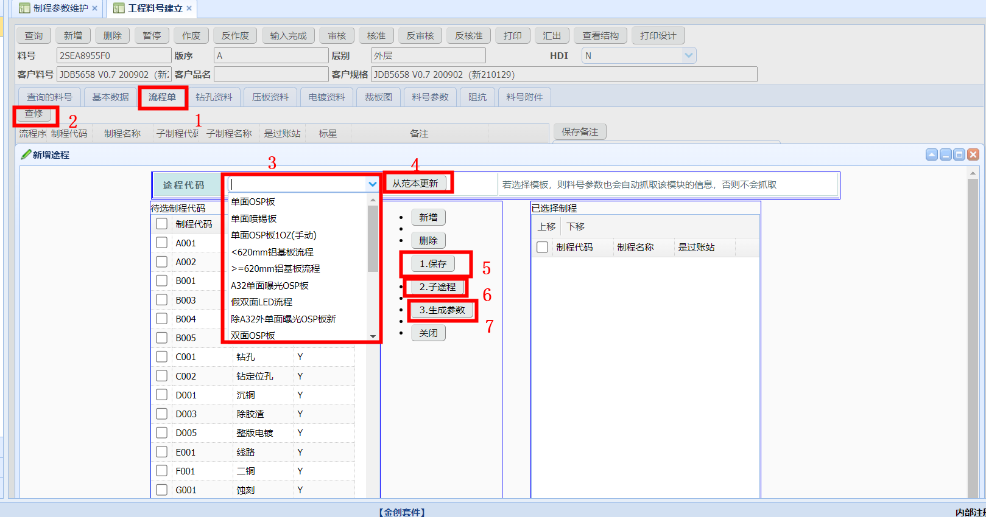
通过上图操作，完成料号与途程之间的绑定关系。
关键操作说明：暂停：指该料号被暂停，不允许投料生产
作废/反作废：表示料号被完全作废，一般不会被启用，被作废料号不允许投料生产。
输入完成：表示完成第一次审核
审核/反审核：表示完成第二次审核，反审核后会变为输入状态，允许修改。
核准/反核准：表示完成料号的全部审核，只有被核准的料号才允许生产投料
查看结构：表示查看料号的结构。

生产管理

8.1 制程维护
- 路径：生产管理基本数据维护 制程维护
- 重点说明：重点生产过程维护参数
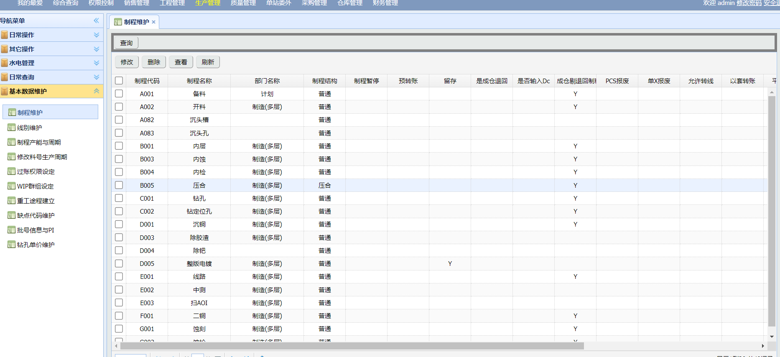
点击表格中的制程记录、点击【修改】按钮如下图所示
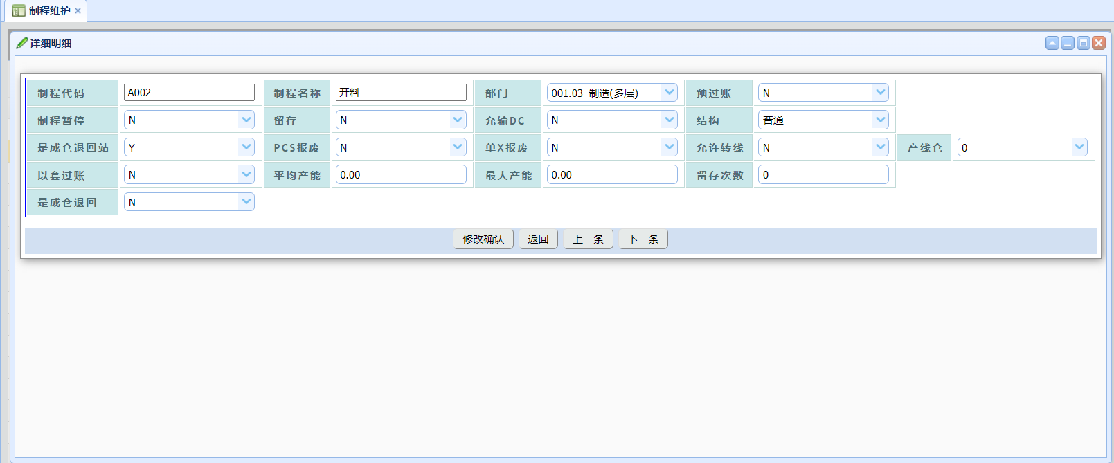
下拉选择要维护的参数后，点击【修改确认】保存数据。

关键操作说明：
制程暂停：表示该工序被临时暂停，被暂停的工序，不允许生产过数
留存：表示当中允许自动拆批
结构：普通指一般工序、压合指当站会变换为下一阶物料继续生产
是成仓退回站：指该站将接收由成品仓库退回产线返工的工序，一般指最后一道工序（包装或FQC）
产线仓：指线边仓
留存次数：指一个批次允许自动拆批多少次。

8.2 线别维护
- 路径：生产管理基本数据维护 线别维护

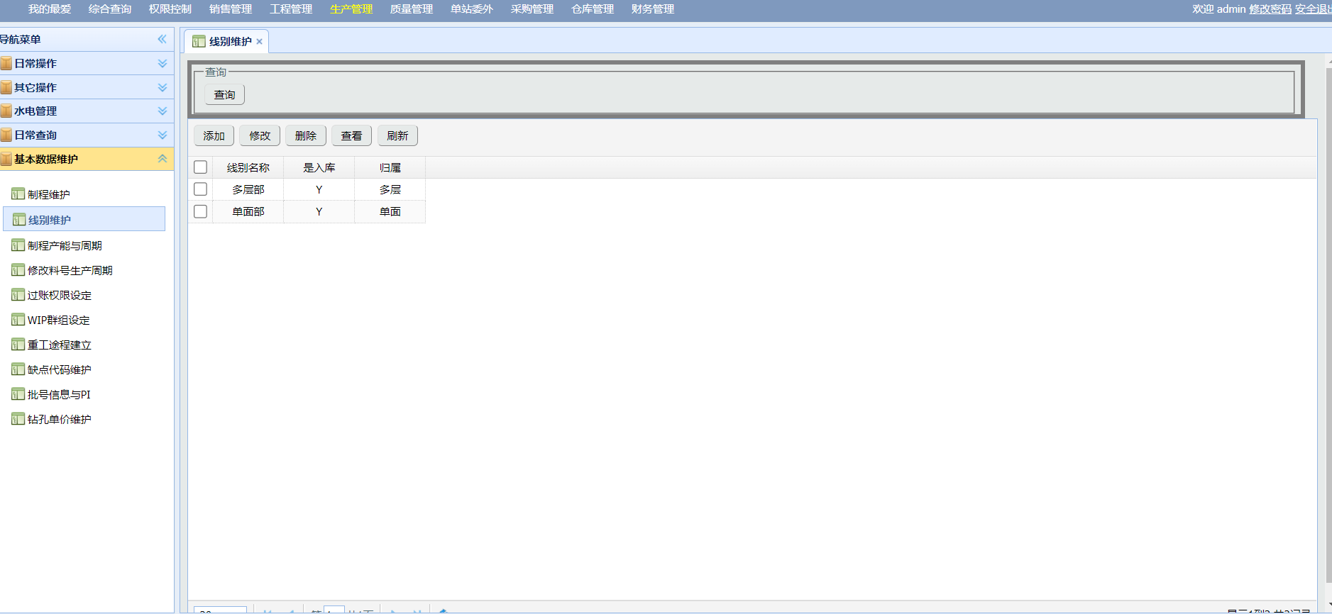
点击表格中的制程记录或点击【添加】按钮、点击【修改】按钮如下图所示
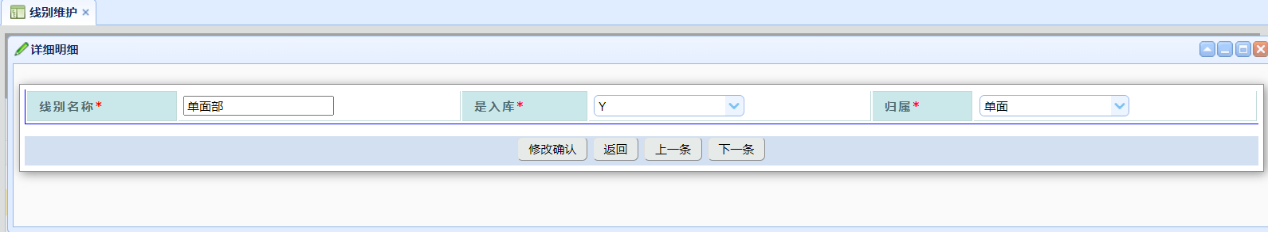
输入线别名称、是入库后，点击【修改确认】保存数据。

关键操作说明：
是入库：表示该线别生产最后允许入到仓库中，否则不会入库。

8.3 过账权限设定
- 路径：生产管理基本数据维护 过账权限设定

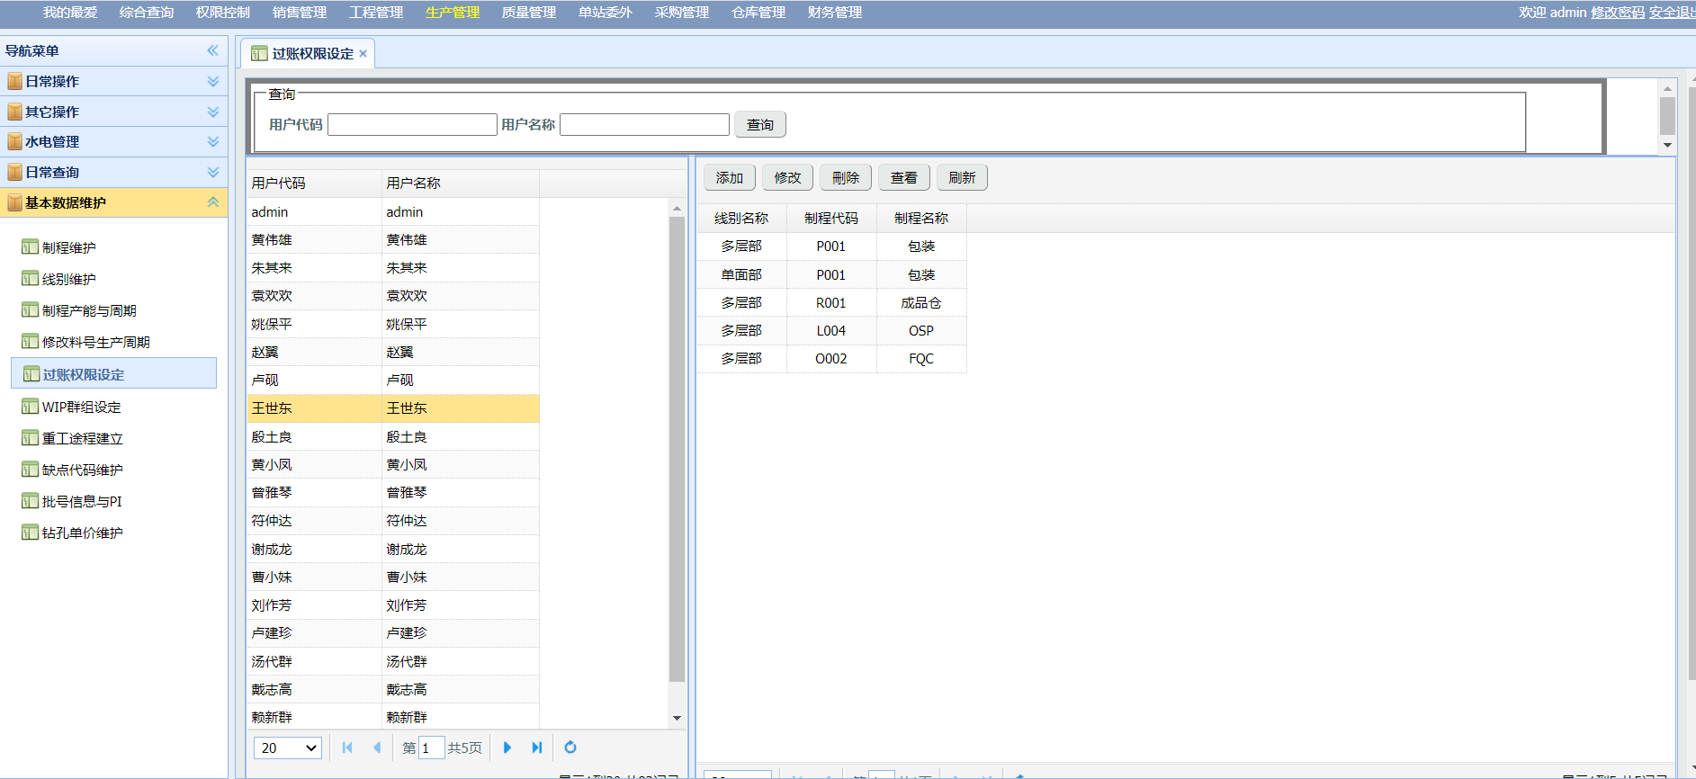
选中左表中要分配权限的用户，在点击右表格中的【添加】按钮如下图所示
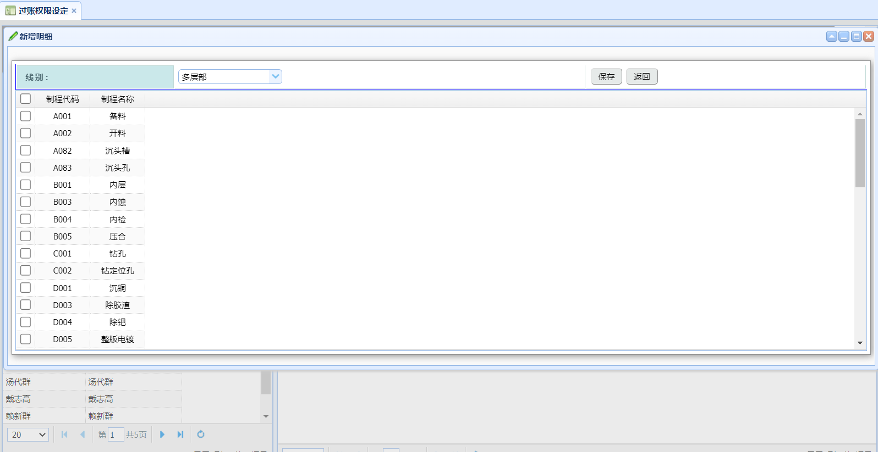
选中线别，勾选表格中的工序制程，点击【保存】保存数据。

关键操作说明：
过账权限是分线别不同需重复赋予用户不同线别的权限。

8.4 生产投料
- 路径：生产管理日常操作生产投料

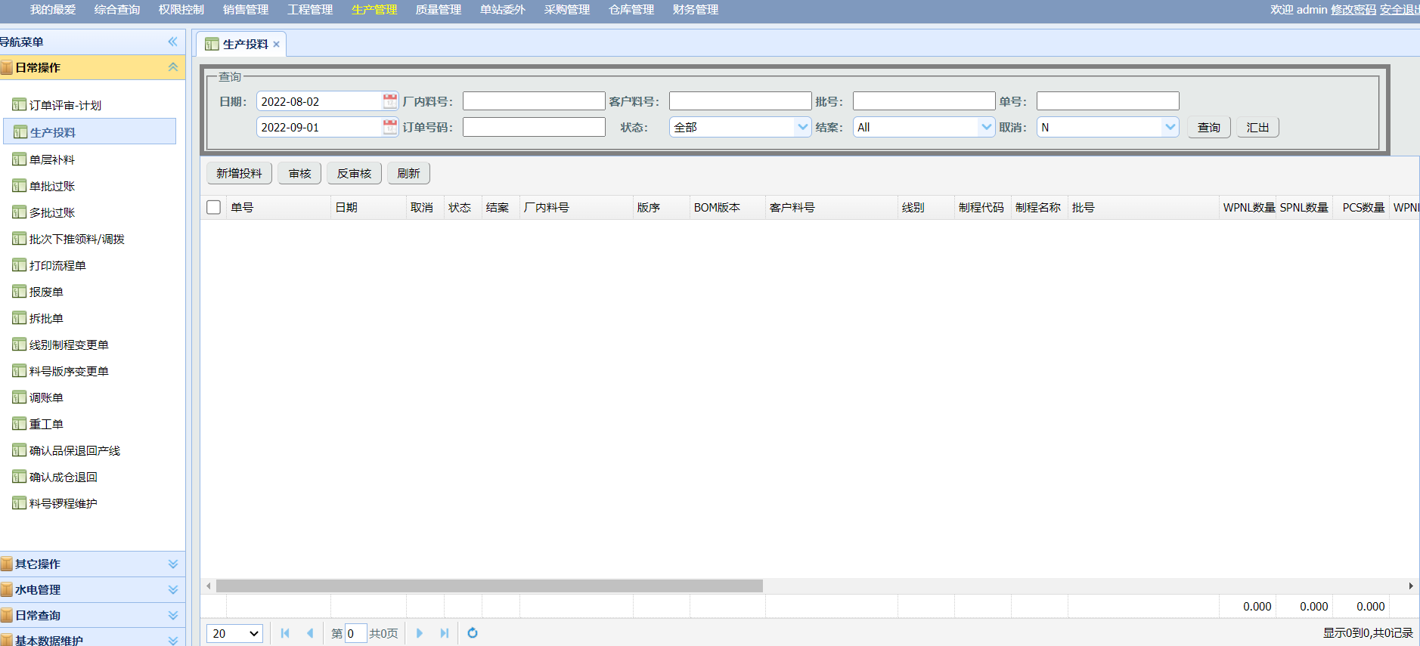
点击【新增投料】按钮，如下图所示：
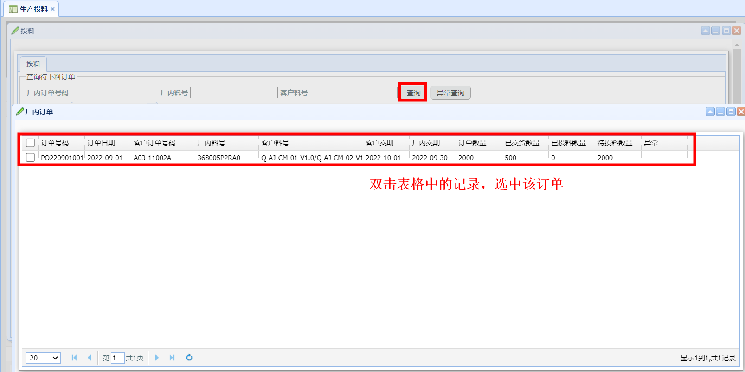
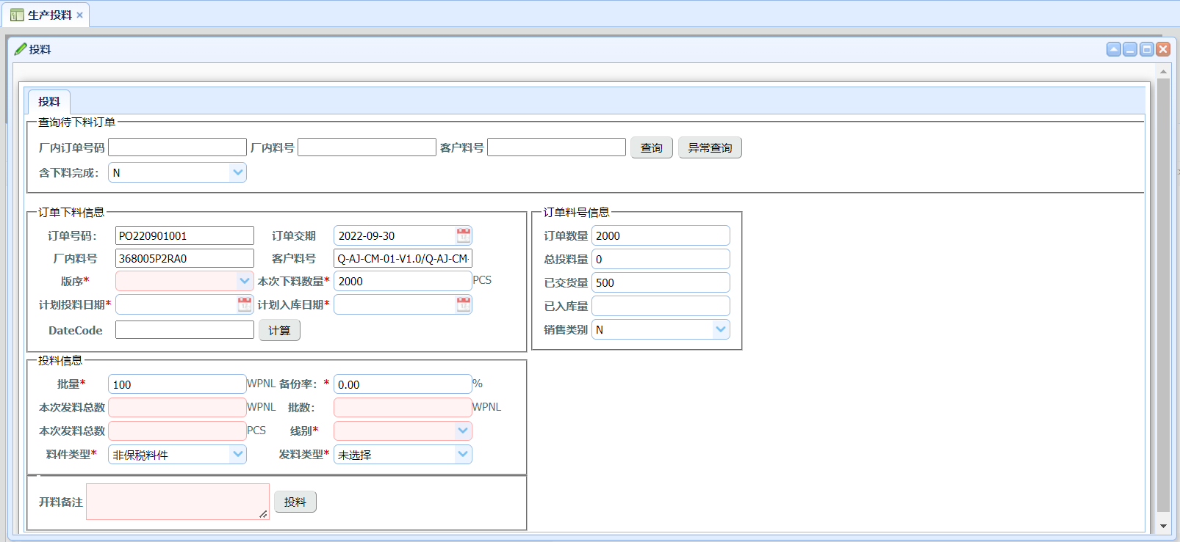
点击【投料】按钮后，如下图所示：
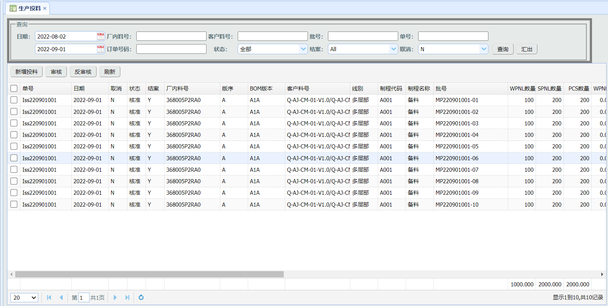
在【系统参数设置】中设定了参数，PDL03，为0，则自动完成审核，否则需人工点击【审核】按钮，完成下单动作。

关键操作说明：
版序：自动按照工程资料中对应的版序，自动带入工程资料的转换关系
本次下料数量：指本次投料的数量
计划投料日期：指投料单下到产线的日期
计划入库日期：指计划要求产线生产入库的日期
批量：指每一个批次的大小
备份率：指给产线的损耗率
线别：指本投料单，投到那条产线生产
料件类型：指是否保税料号
发料类型：指样品、量产等说明
点击【投料】完成批号分配与下至WIP中。

8.5 单批过账
- 路径：生产管理日常操作单批过账

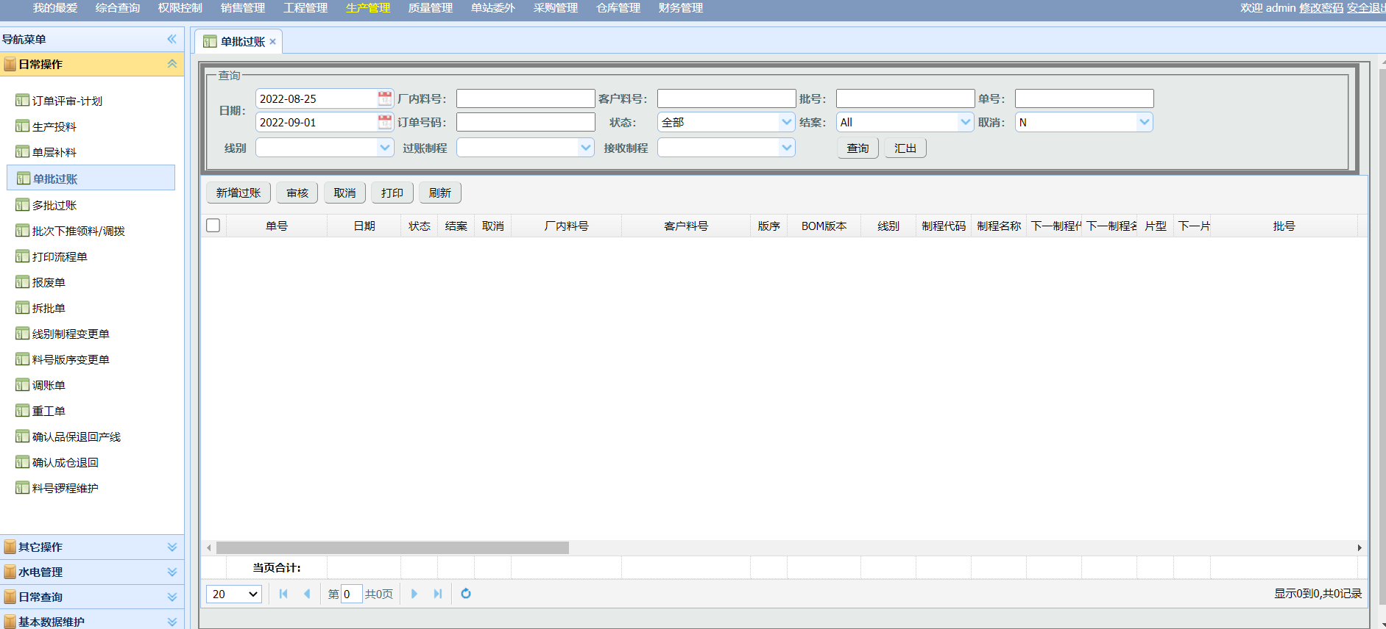
点击【新增过账】按钮，如下图所示：
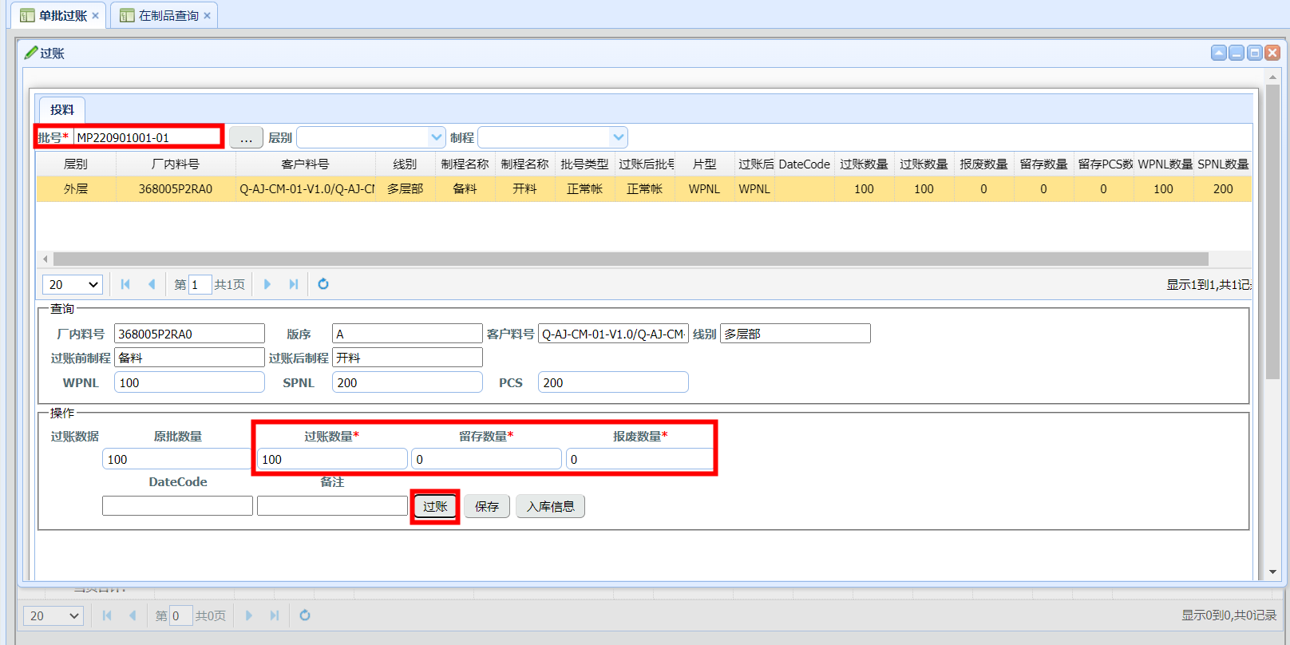
扫码或者手工输入批号，回车后，自动带出WIP数据，若需要维护过账数量，或留存数量、报废数量则手工输入，这三个数相加一定要等于源批数量。
点击【过账】按钮完成生产报工。

点击【投料】按钮后，如下图所示：
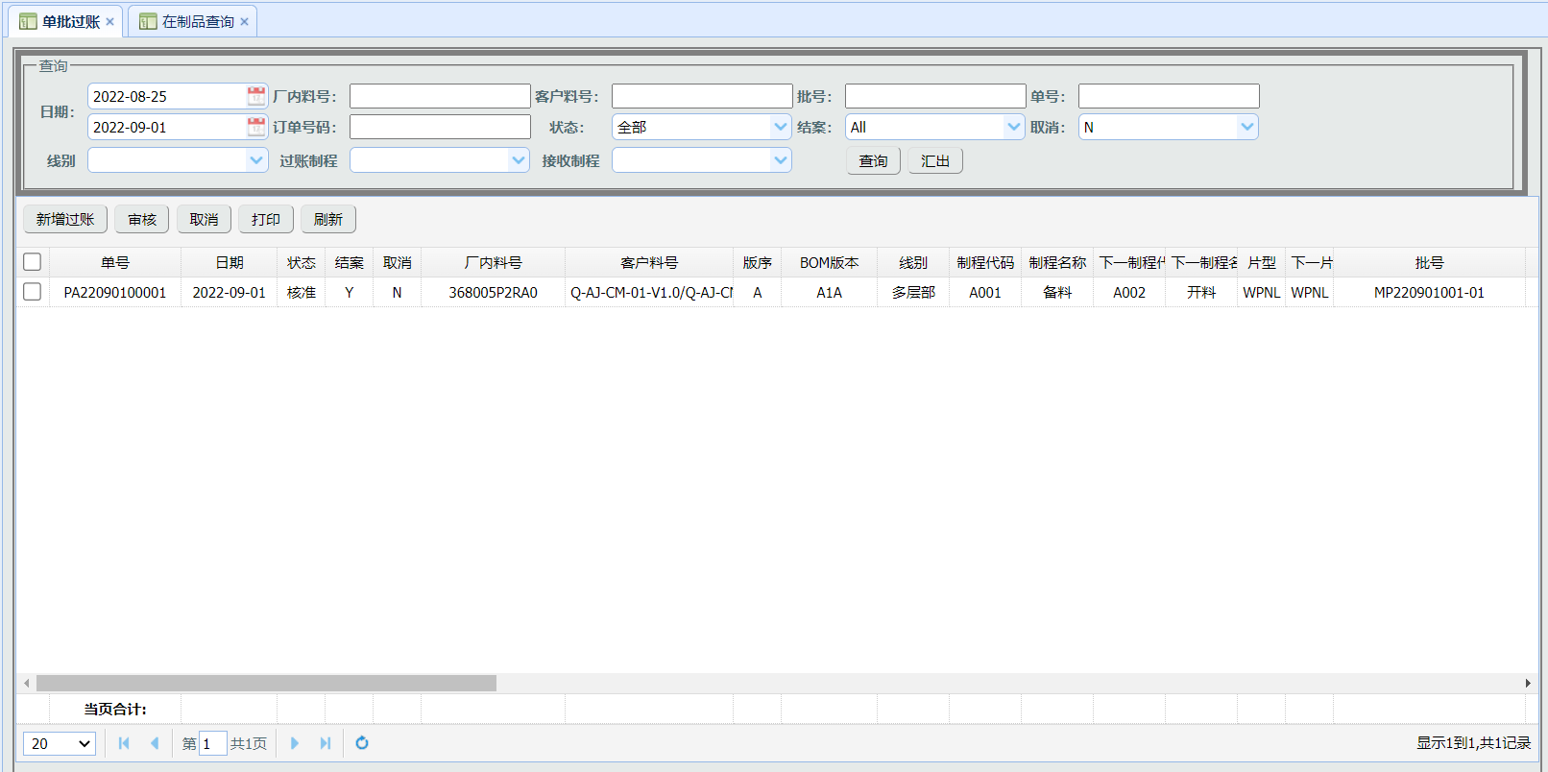

8.6 重工单
- 路径：生产管理日常操作重工单

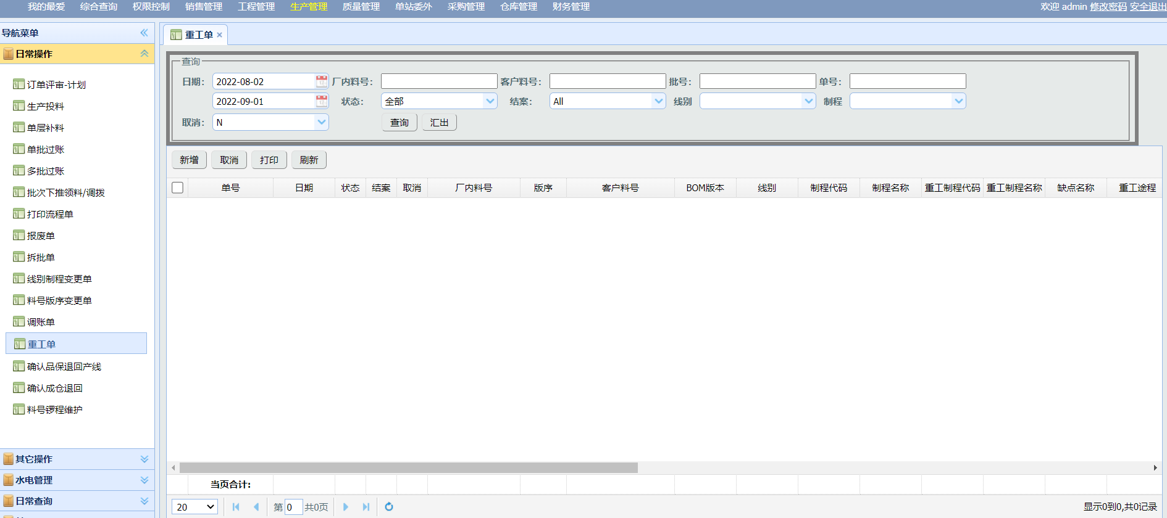
点击【新增】按钮，如下图所示：
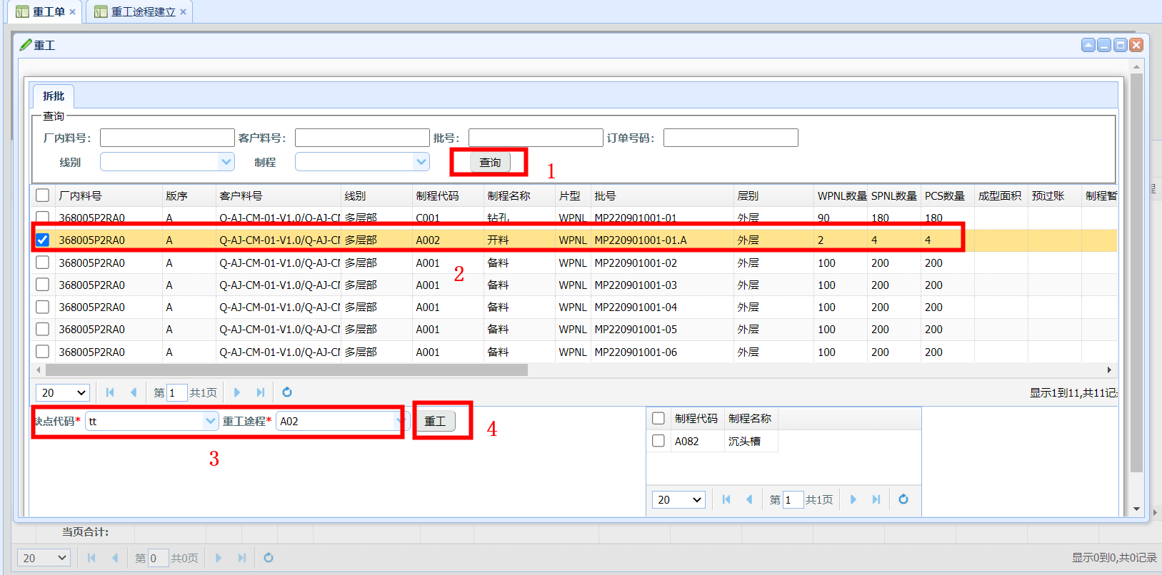
选择需重工的批号，选择缺点代码和重工途程后，点击【重工】按钮完成重工操作
如下图所示：
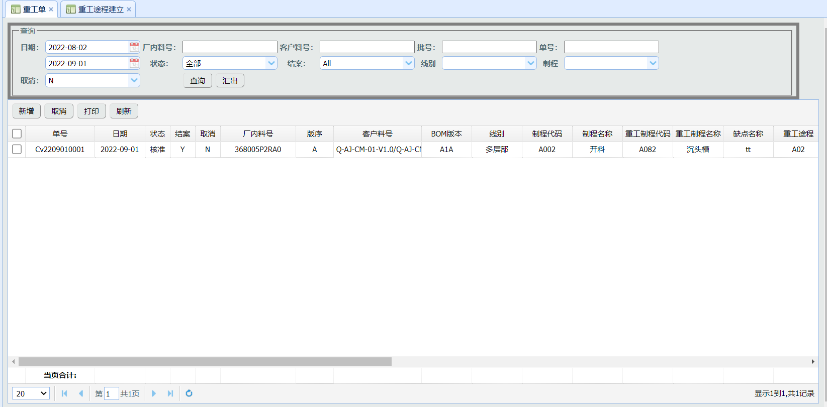
重点说明：重工（返工）的起始站等于重工完成的结束站。

8.7 线别制程变更单
- 路径：生产管理日常操作线别制程变更单

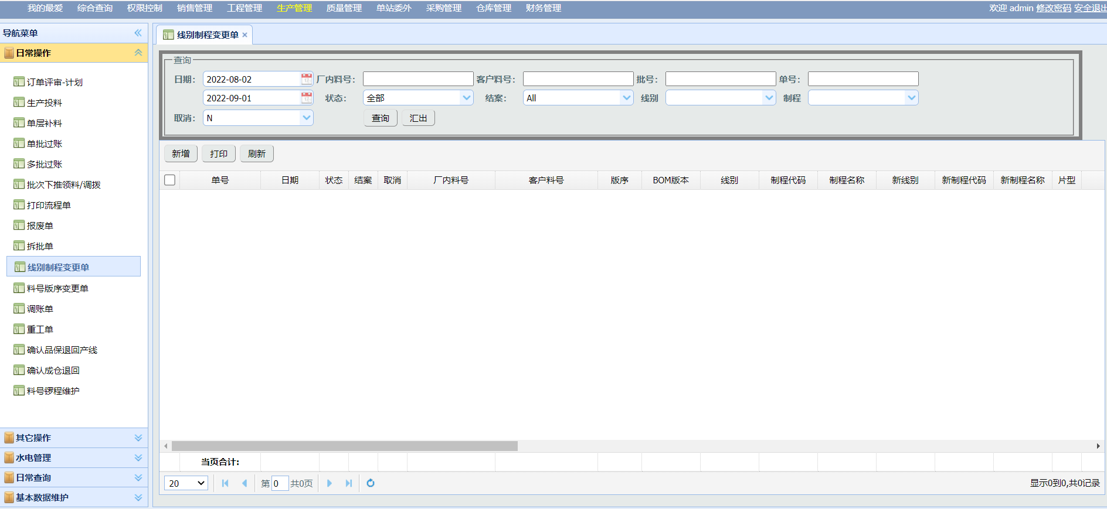
点击【新增】按钮，如下图所示：
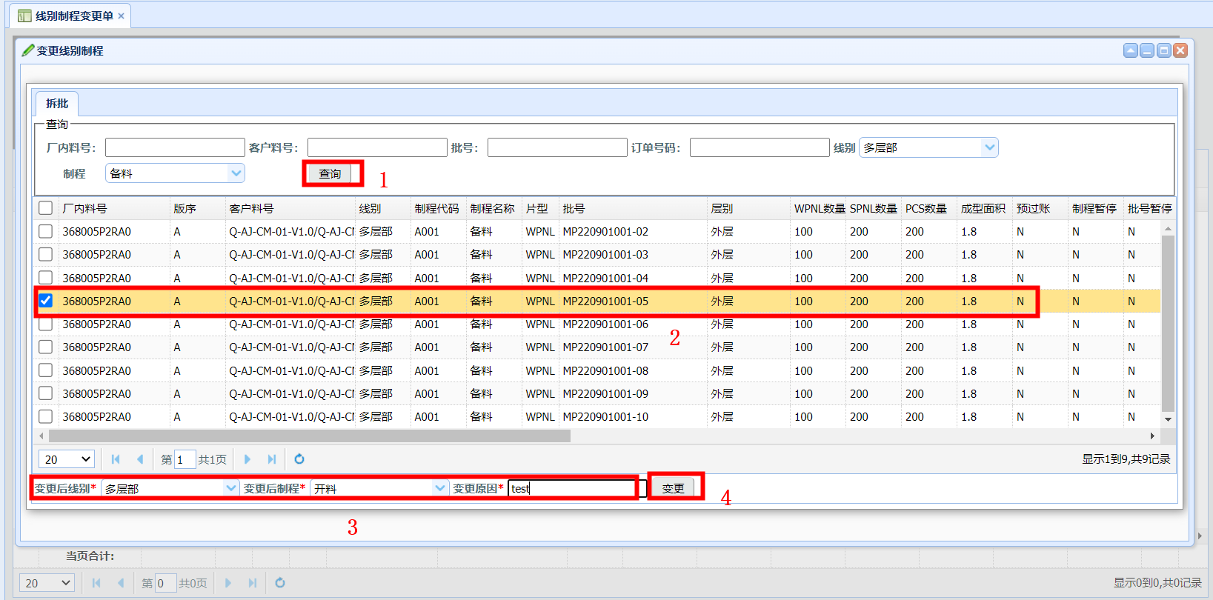
选择线别制程变更单的批号，选择变更后的线别与变更后的制程，及变更原因，点击【变更】按钮完成工序的变更操作
如下图所示：
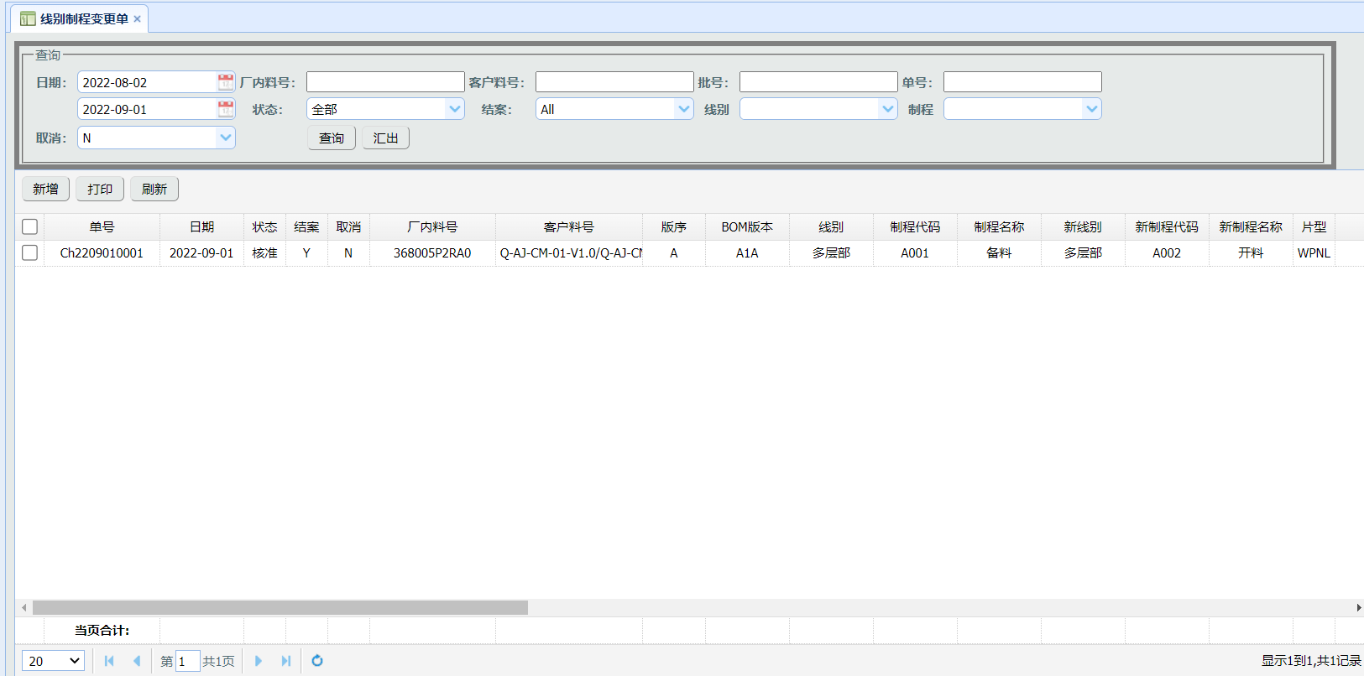

8.8 调账单
- 路径：生产管理日常操作调账单

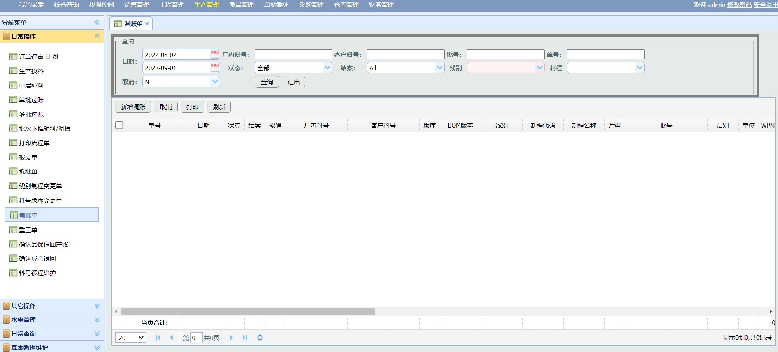
点击【新增调账】按钮，如下图所示：
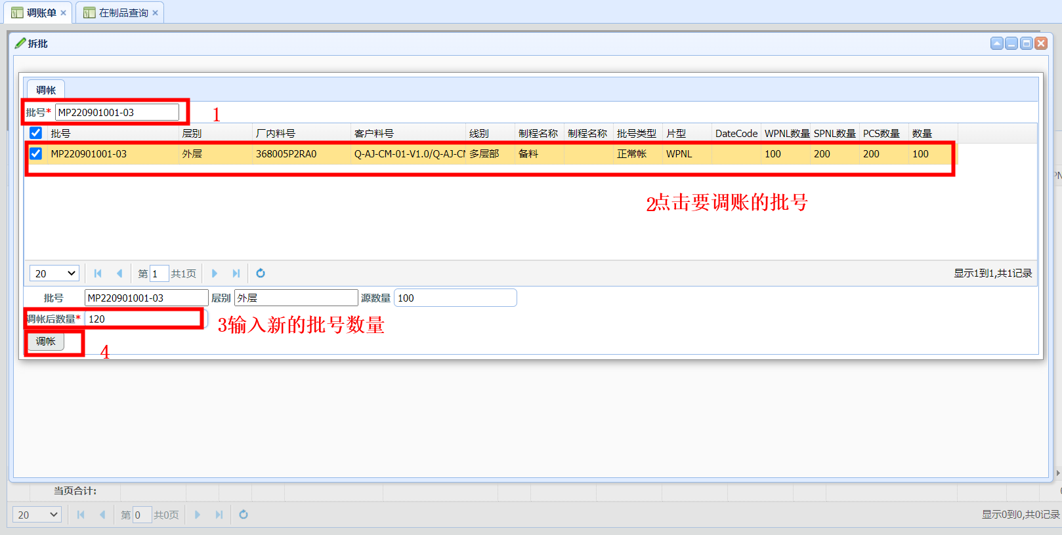

8.9 在制品查询
- 路径：生产管理日常查询在制品查询

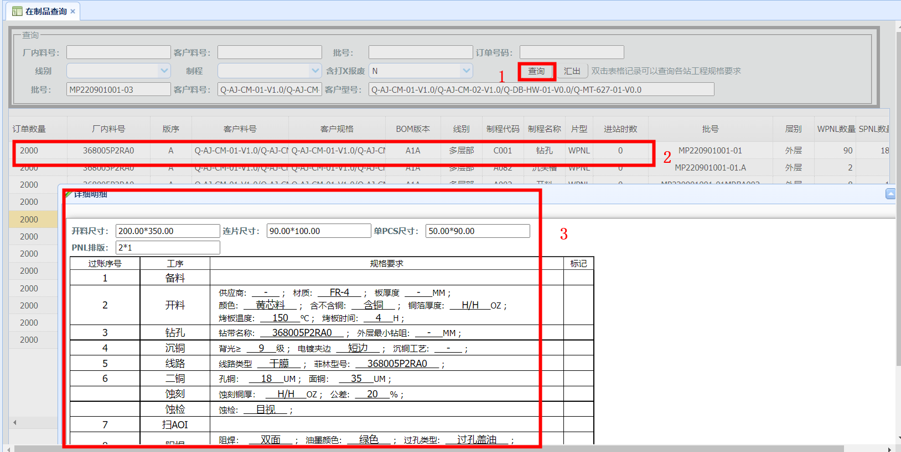
双击表格记录，查询路线图与规格要求

8.10 WIP报表查询
- 路径：生产管理日常查询WIP报表查询

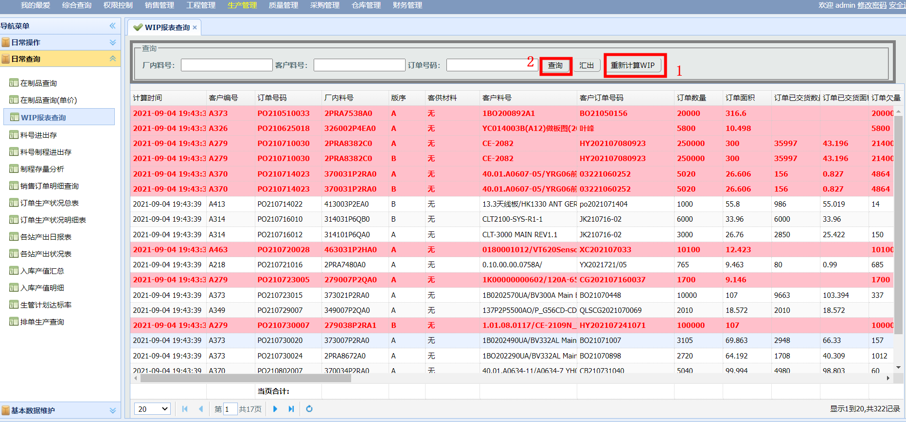
查询所有在制商品WIP展示。

质量管理

9.1 MRB缺点维护
- 路径：质量管理基本数据维护 MRB缺点维护

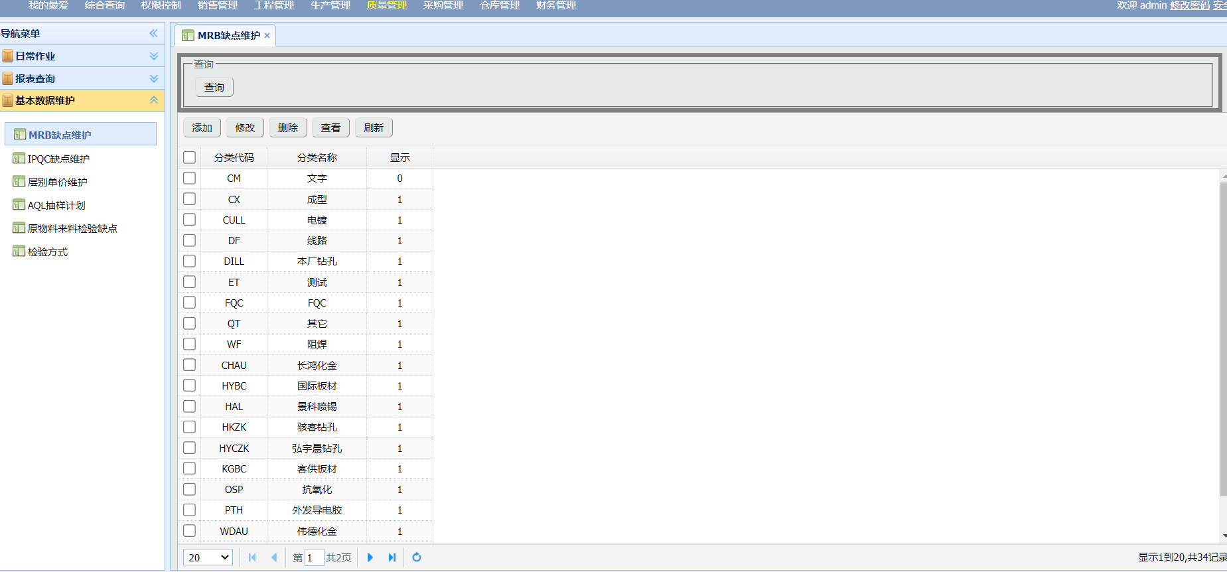
点击【添加】或者选中表格记录点击【修改】如下图所示：
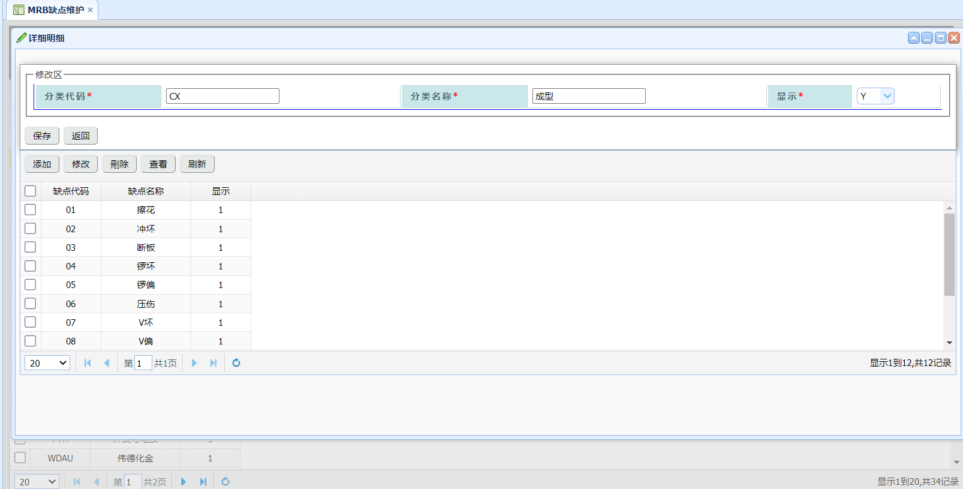
输入分类代码、分类名称后，点【保存】在次点击【添加】增加缺点内容。
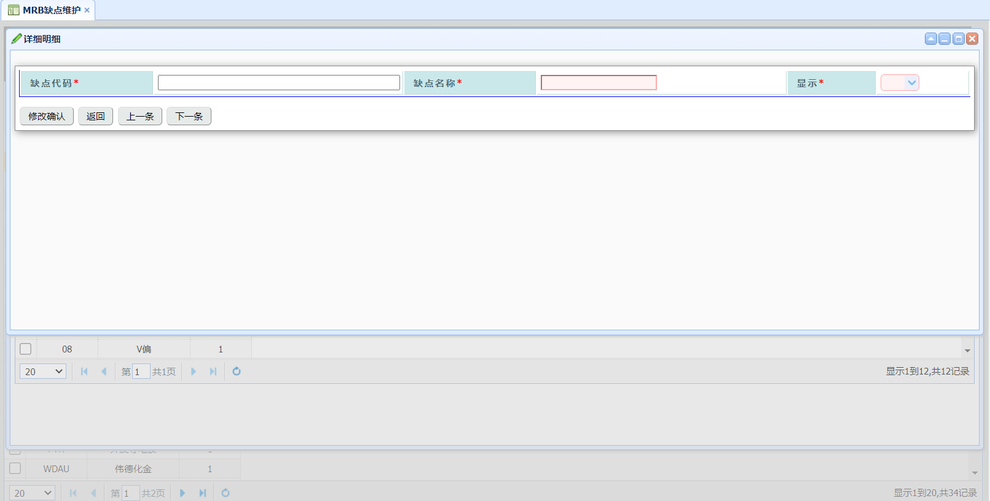
输入缺点代码、缺点名称、显示下拉为Y，点击【修改确认】保存数据。

9.2 报废过账
- 路径：质量管理日常作业 报废过账

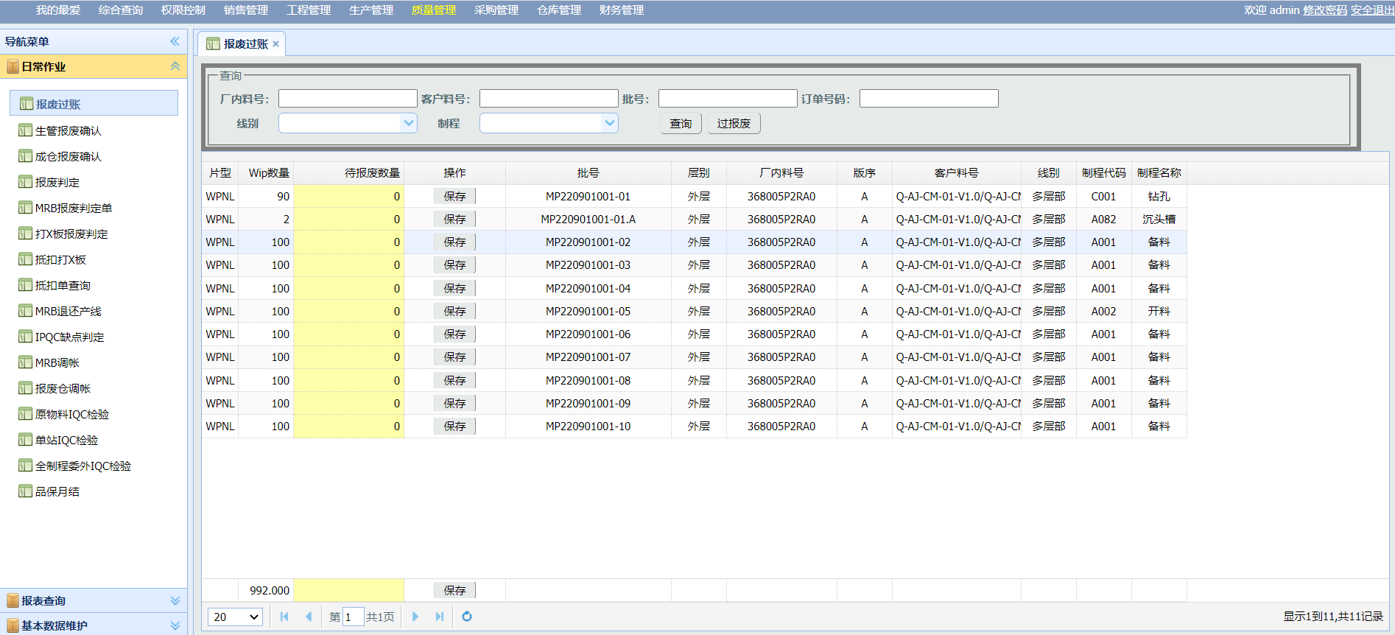
输入待报废数量后，点击保存后在点击【过报废】按钮生成报废单。

9.3 报废判定
- 路径：质量管理日常作业 报废判定

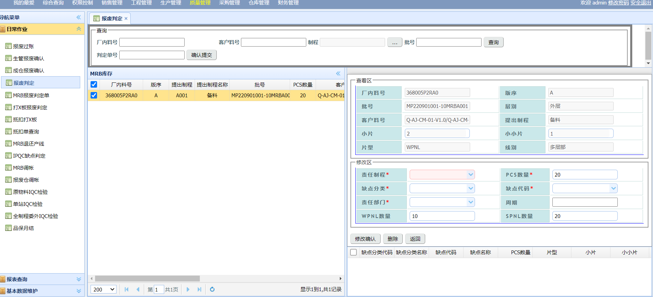
点击【查询】按钮，找出报废判定仓中的数据，点击左表中待判定的MRB库存数据，右下方【修改区】选择责任制程、本次判定数量，缺点分类、缺点代码、责任部门后点击【修改确认】按钮保存判定单。之后点击【确认提交】按钮生产判定单。在MRB报废判定单功能中可找到判定结果。
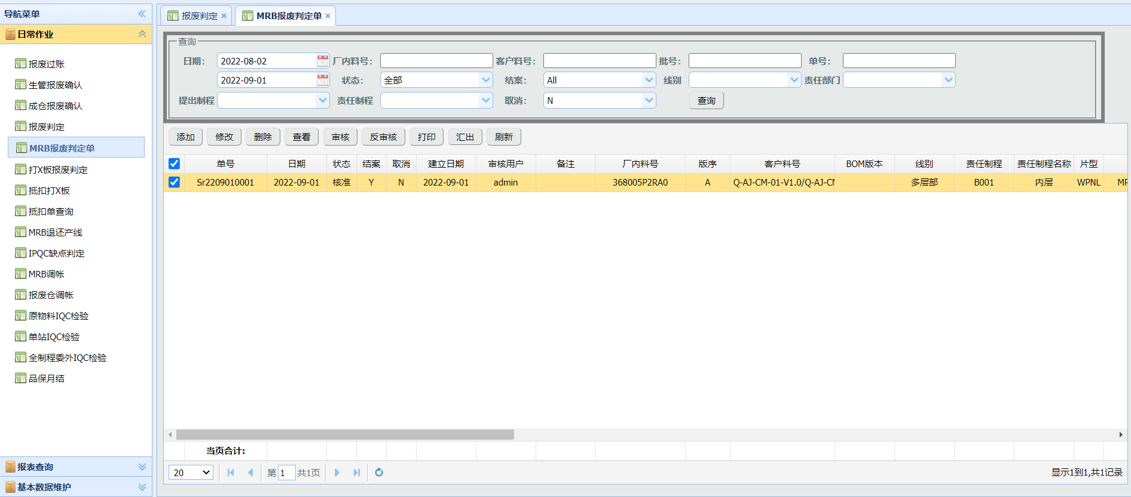

9.4 MRB退还产线
- 路径：质量管理日常作业 MRB退还产线

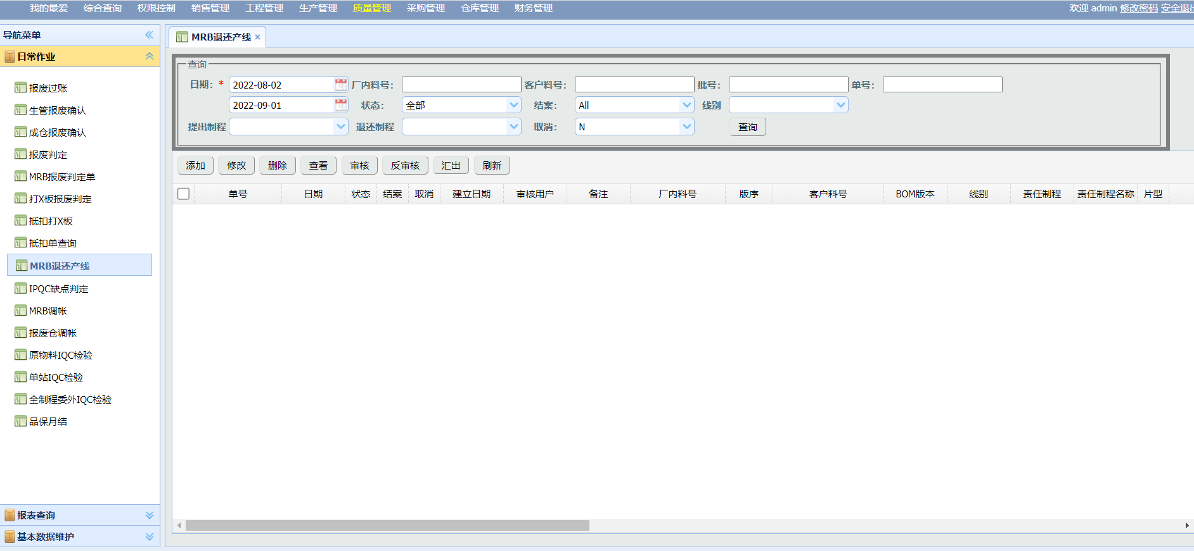
点击【添加】按钮，如下图所示：
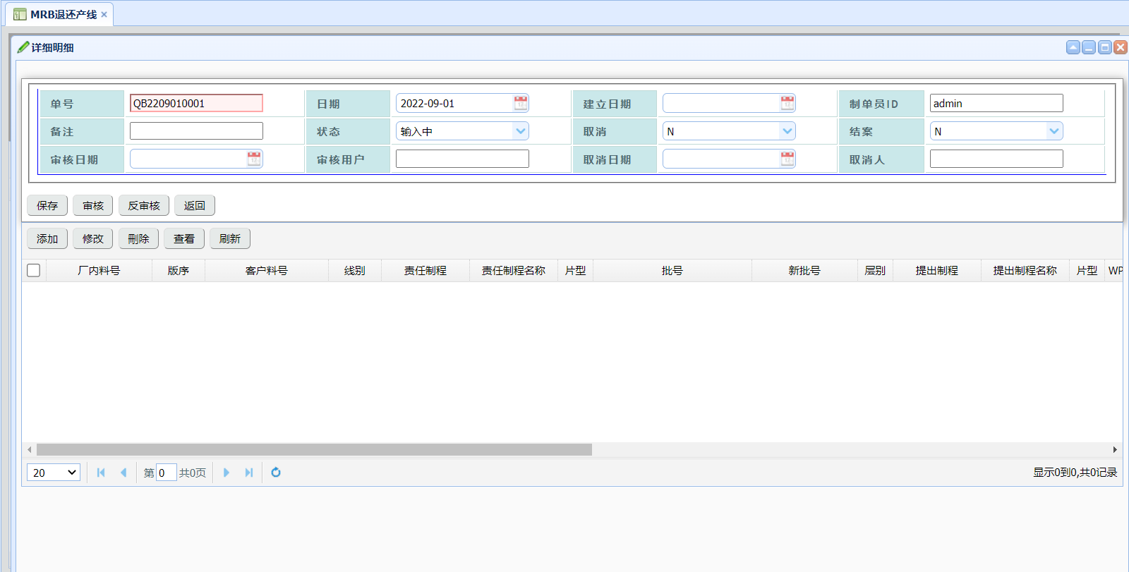
点击【保存】按钮，然后点击下方表格中【添加】按钮，如下图所示：
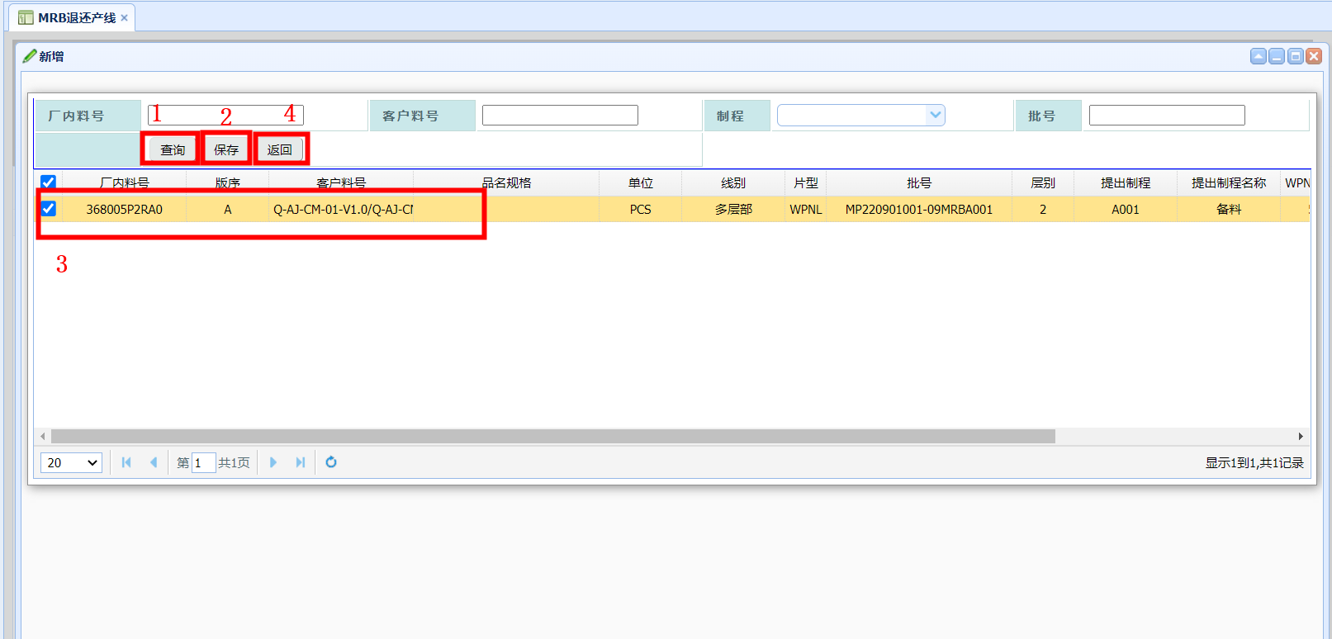
完成上述操作后，如下图所示：
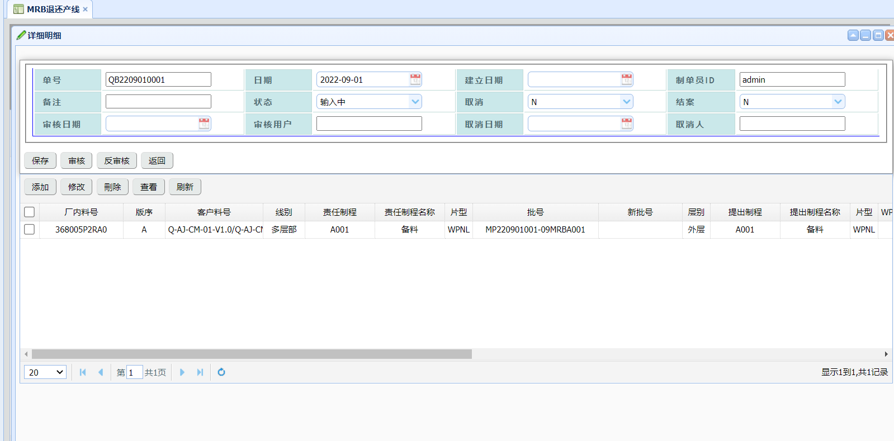
关键操作说明：
审核：指将MRB退还产线单推送到生产单位，由生产单位接收退还数据，要注意的是，批号会发生变化。

9.4 MRB调账
- 路径：质量管理日常作业 MRB调账

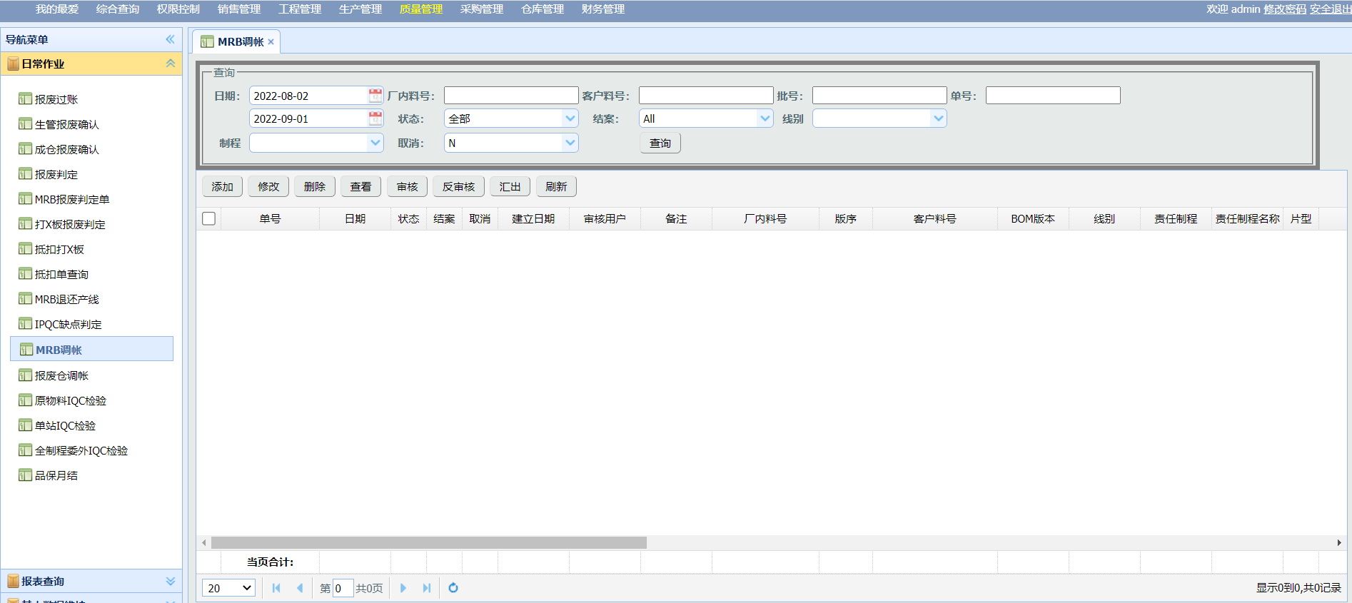
点击【添加】按钮，如下图所示：
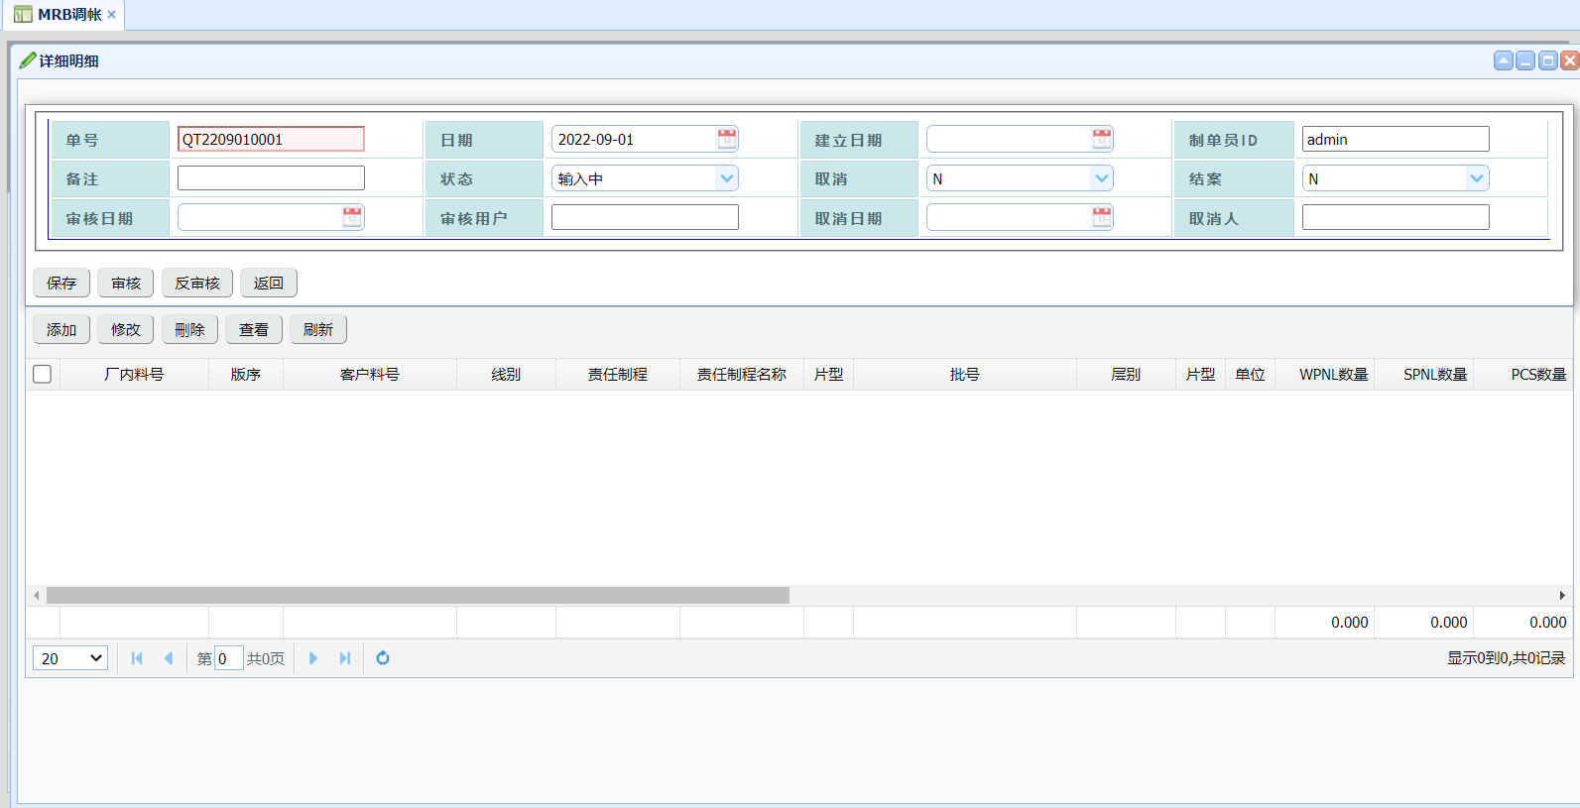
点击【保存】按钮，然后点击下方表格中【添加】按钮，如下图所示：
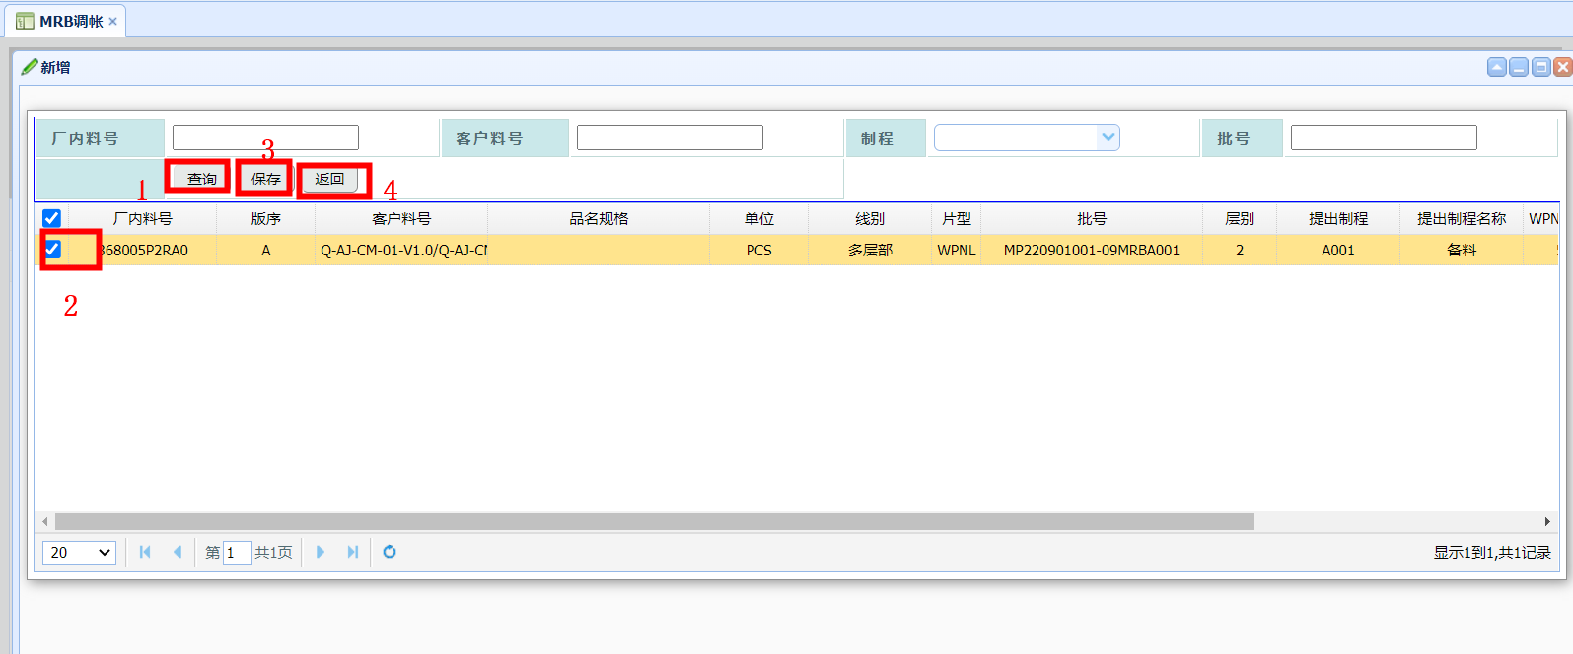
完成上述操作后，如下图所示：
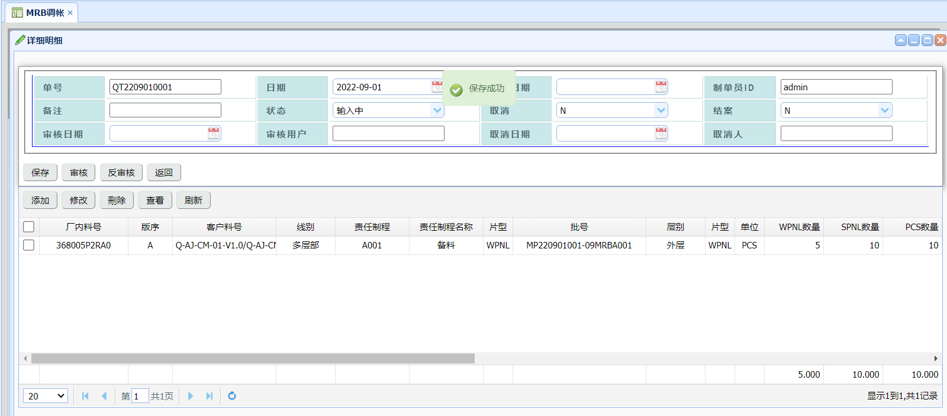

采购管理

10.1 请购管理
- 路径：采购管理日常作业 请购管理

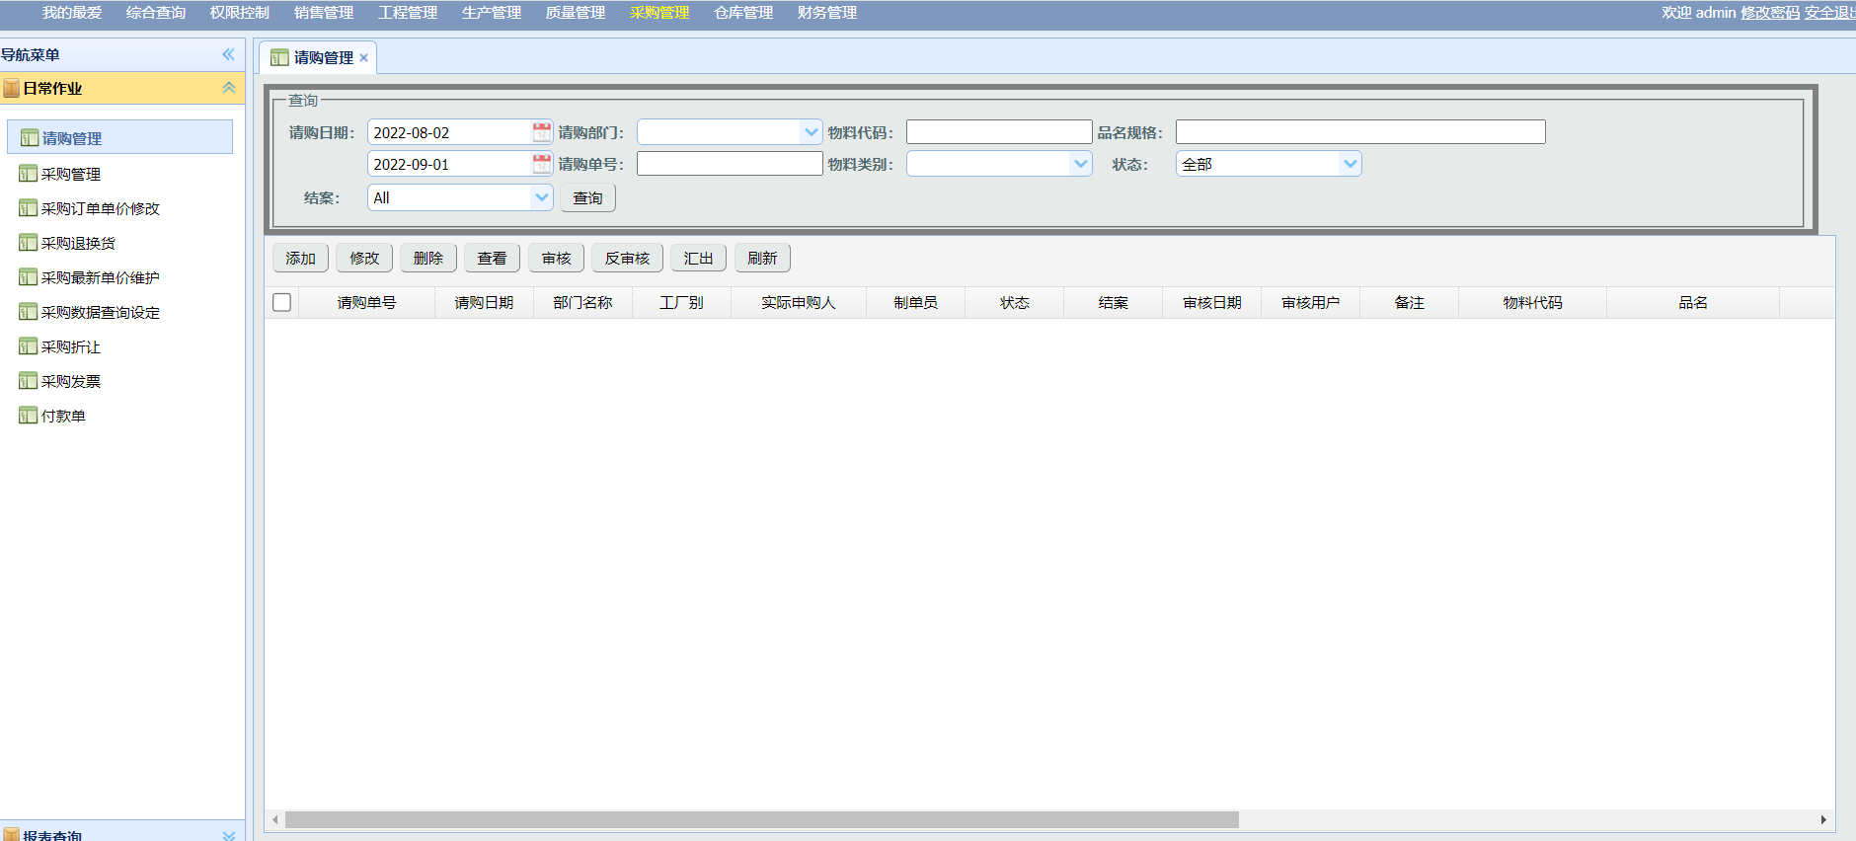
点击【添加】按钮，如下图所示：
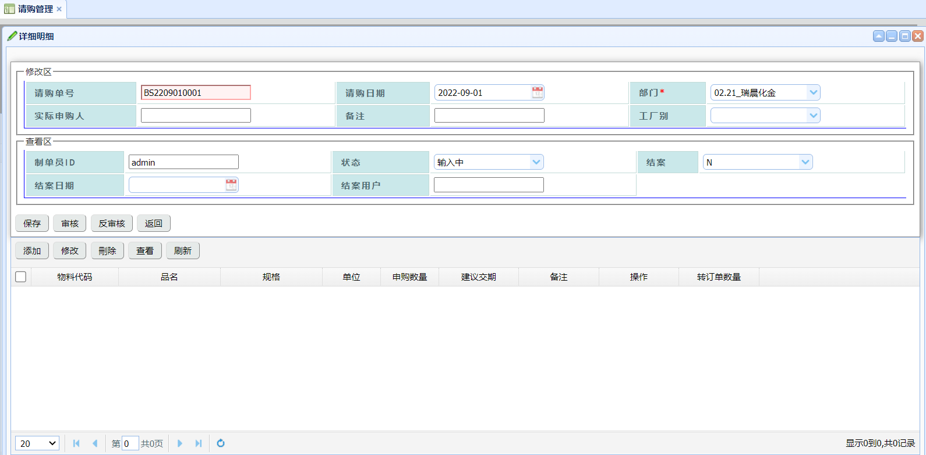
选择部门后，点击【保存】按钮，然后点击下方表格中【添加】按钮，如下图所示：
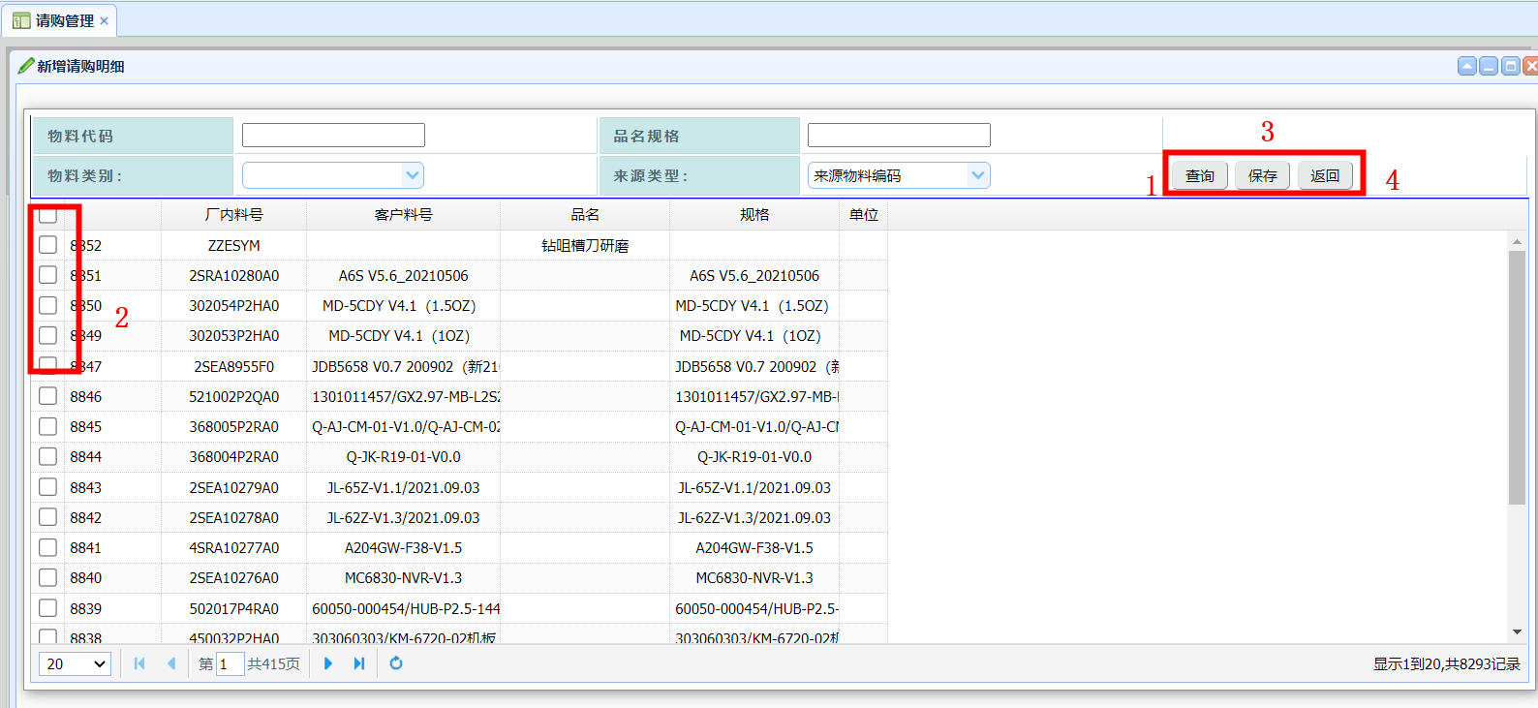
完成上述操作后，如下图所示：
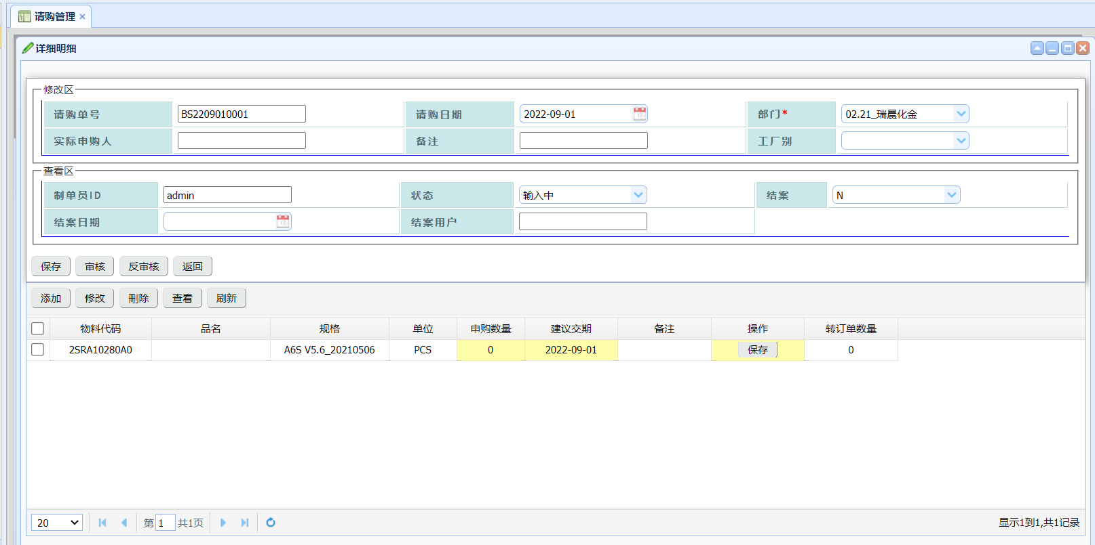
输入申购数量、建议交期，点击【保存】按钮，完成保存
关键步骤说明：
审核：审核后，该请购单可以由采购订单拉取。

10.2 采购管理
- 路径：采购管理日常作业 采购管理

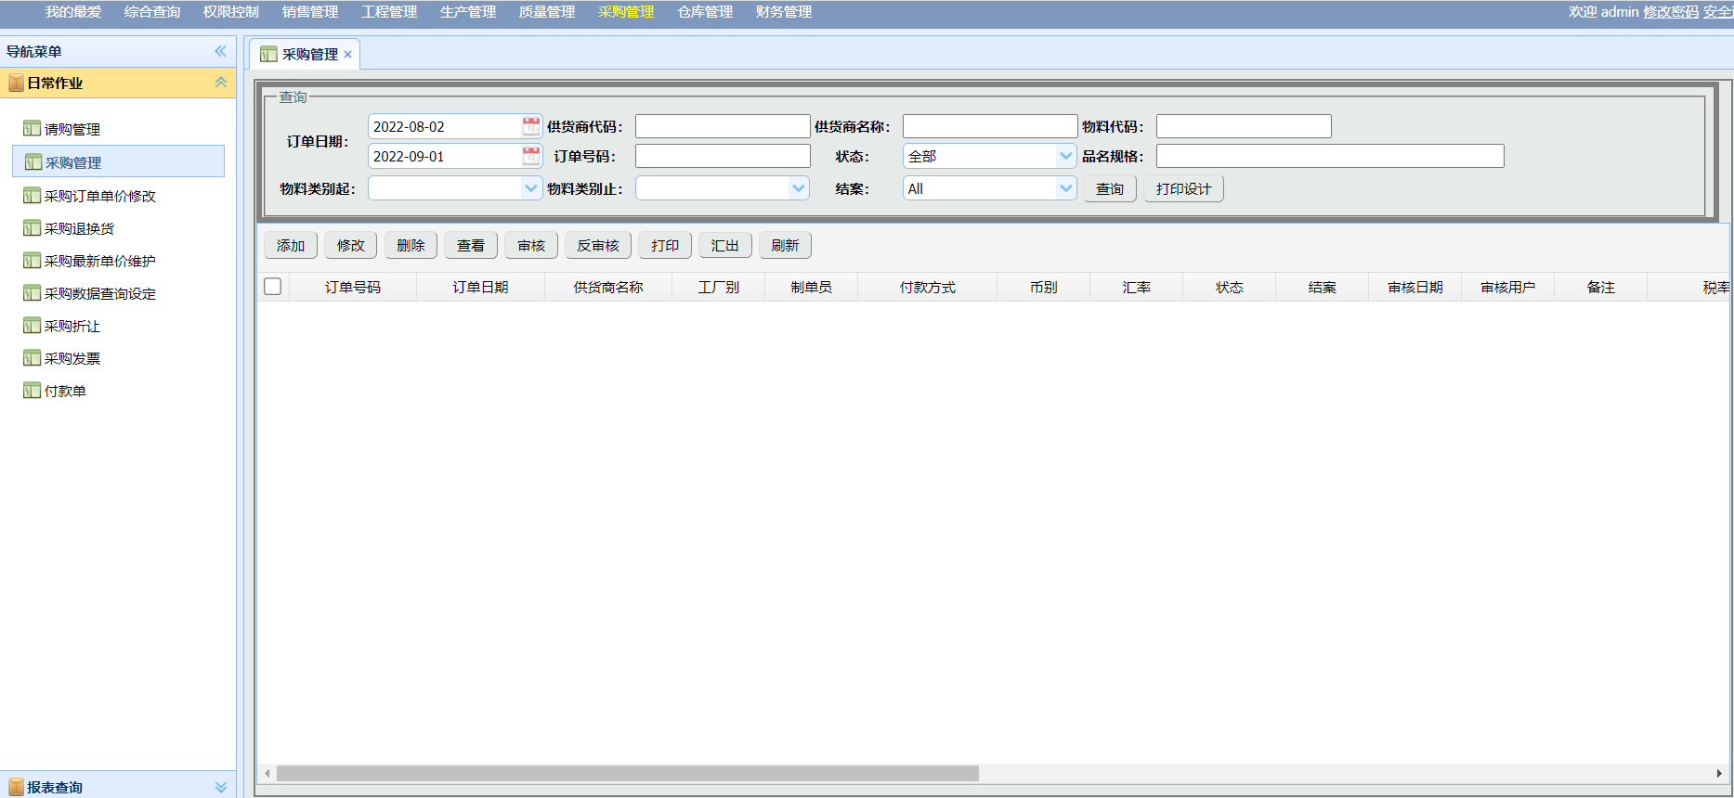
点击【添加】按钮，如下图所示：
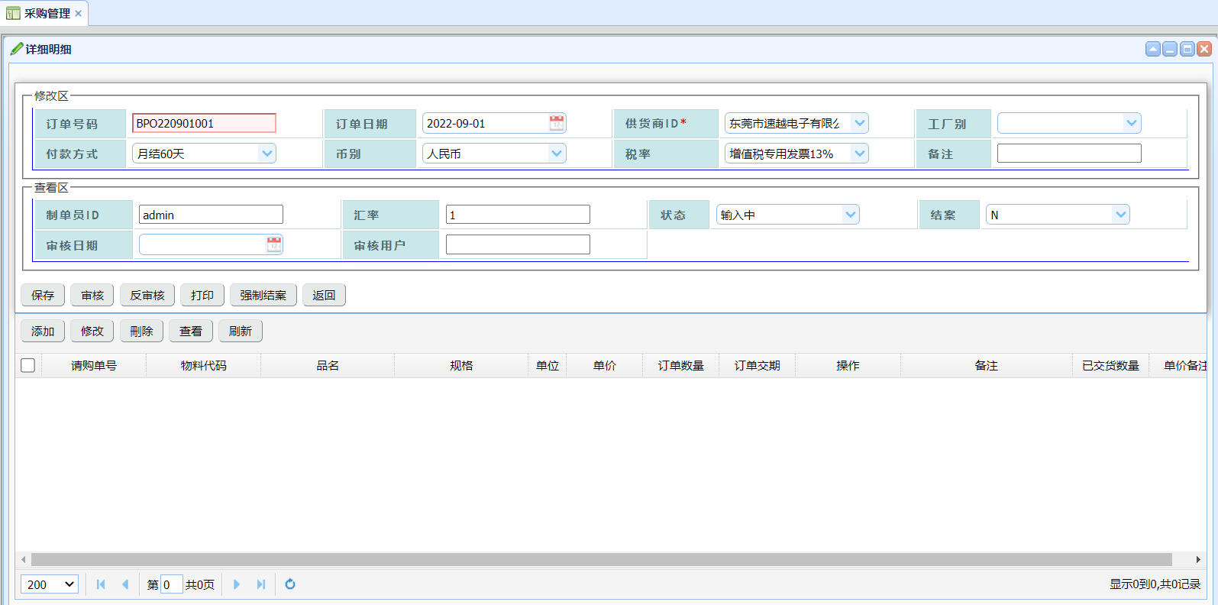
选择供应商后，点击【保存】按钮，然后点击下方表格中【添加】按钮，如下图所示：
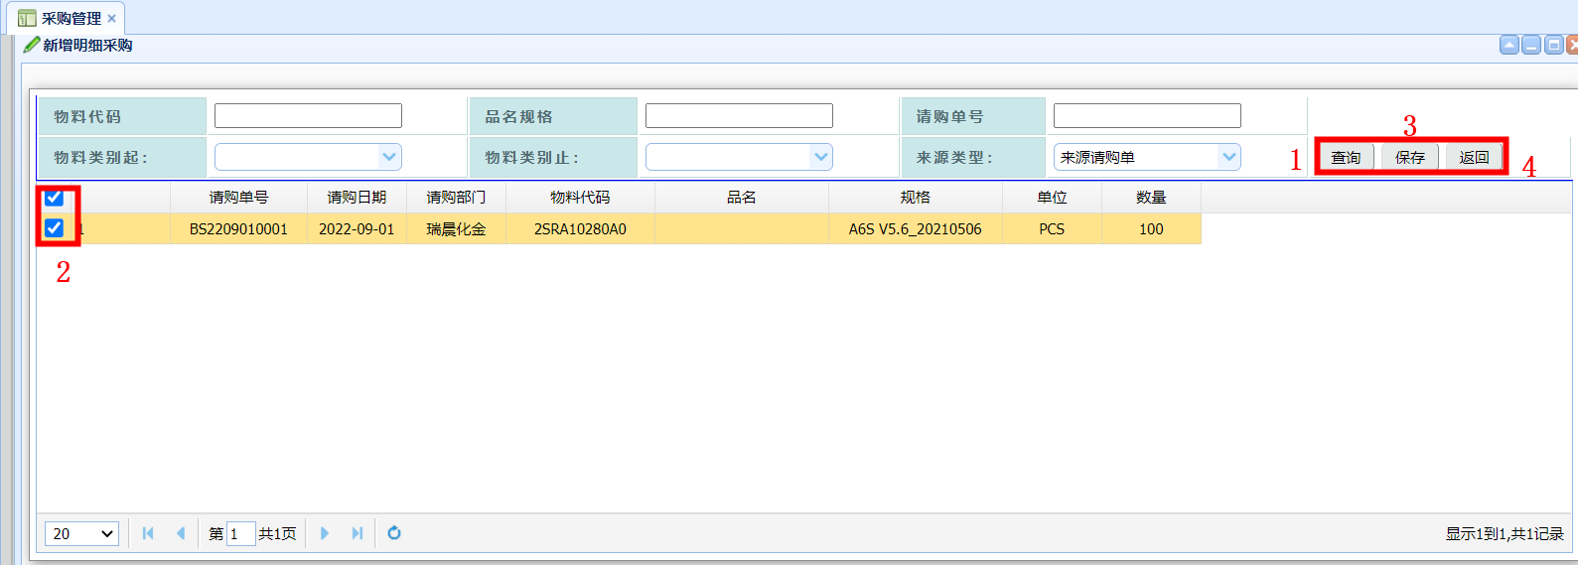
完成上述操作后，如下图所示：
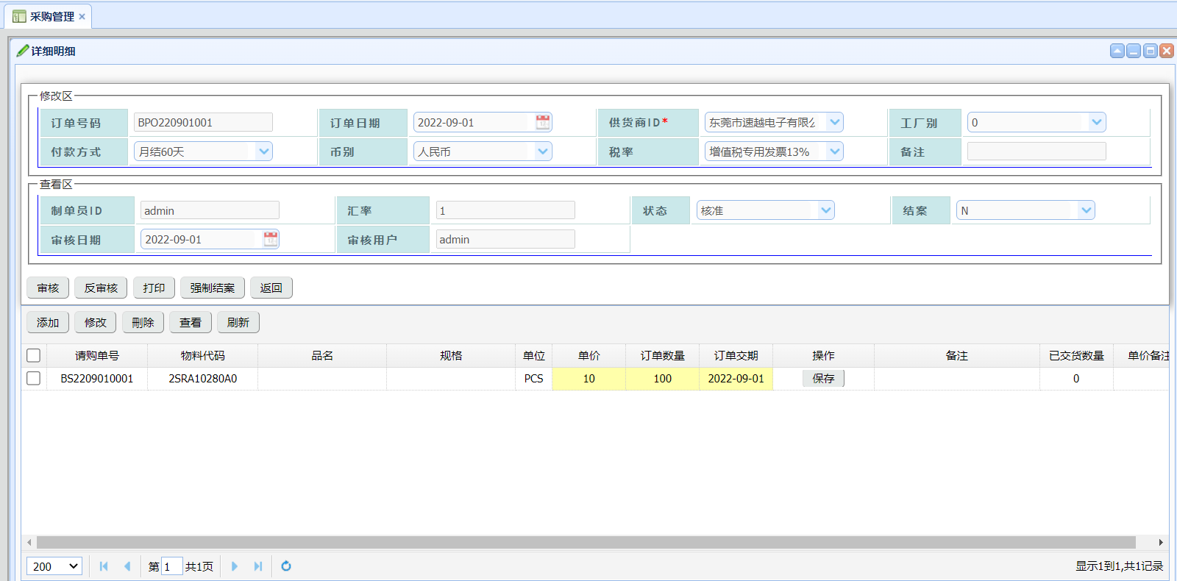
输入订单数量、单价、订单交期，点击【保存】按钮，完成保存
关键步骤说明：
审核：审核后，该采购订单可以由采购入库单拉取。

10.3 采购退货
- 路径：采购管理日常作业 采购退货

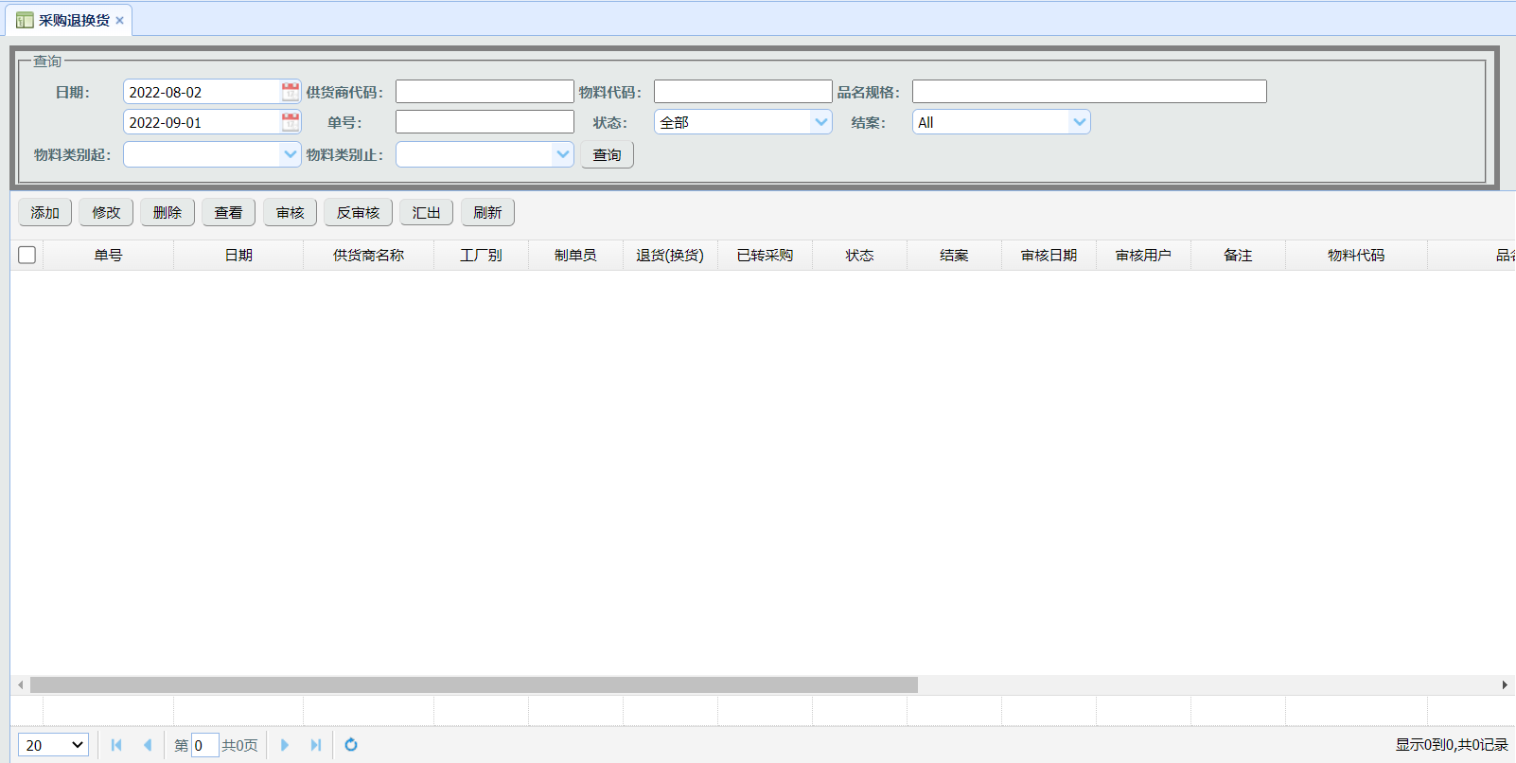
点击【添加】按钮，如下图所示：
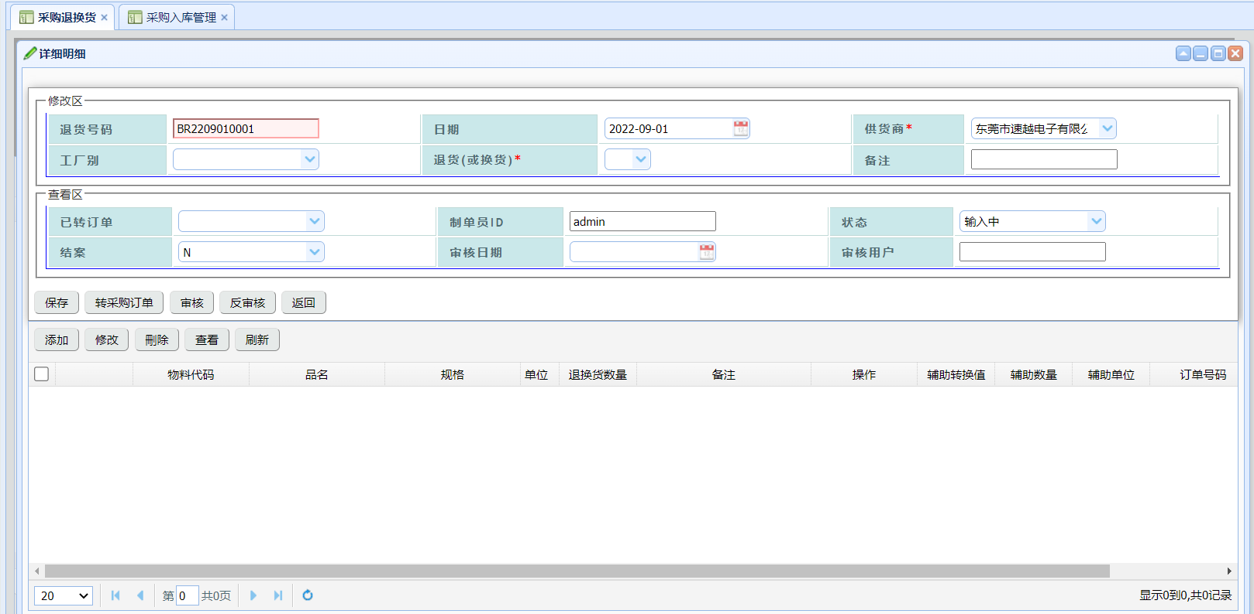
选择供应商后，点击【保存】按钮，然后点击下方表格中【添加】按钮，如下图所示：
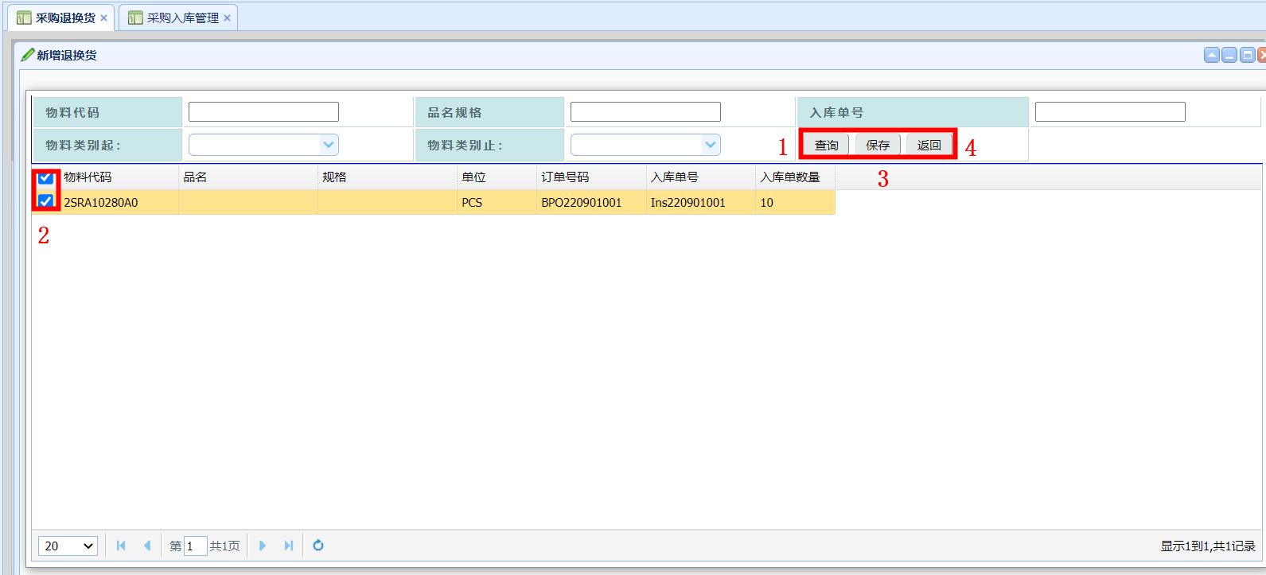
完成上述操作后，如下图所示：
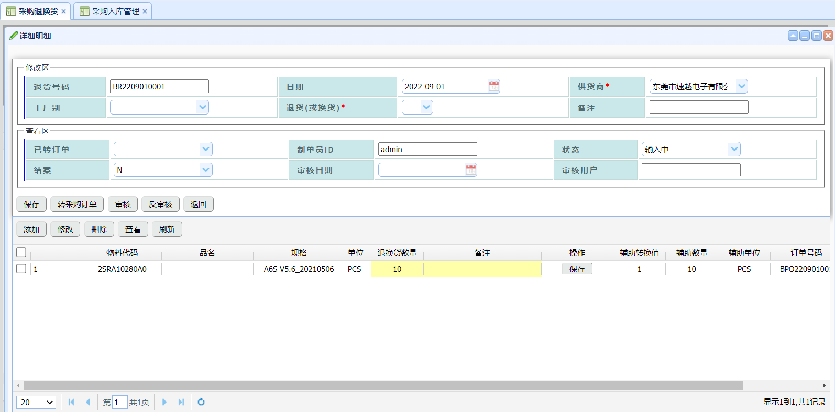
输入退换货数量、备注，点击【保存】按钮，完成保存
关键步骤说明：

10.4 采购折让
- 路径：采购管理日常作业 采购折让

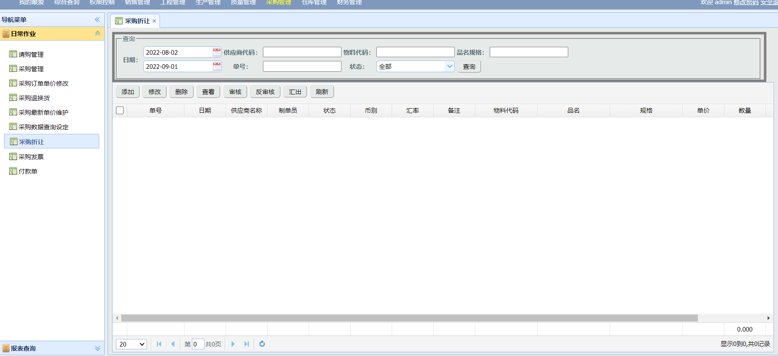
点击【添加】按钮，如下图所示：
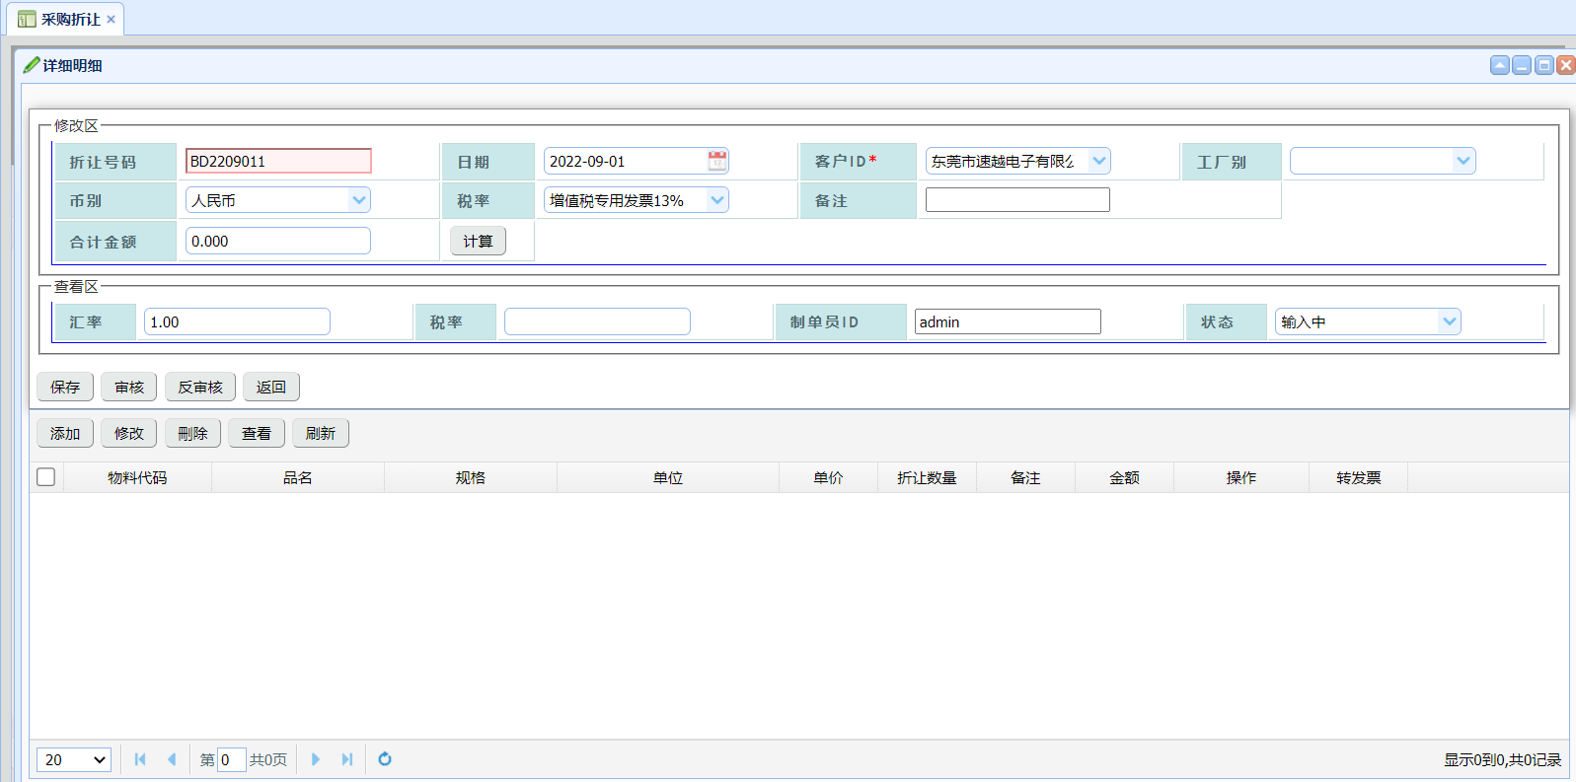
选择供应商后，点击【保存】按钮，然后点击下方表格中【添加】按钮，如下图所示：
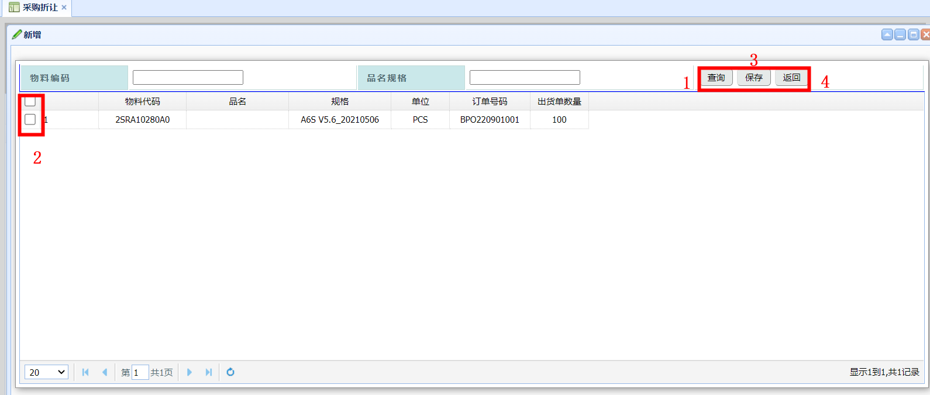
完成上述操作后，如下图所示：
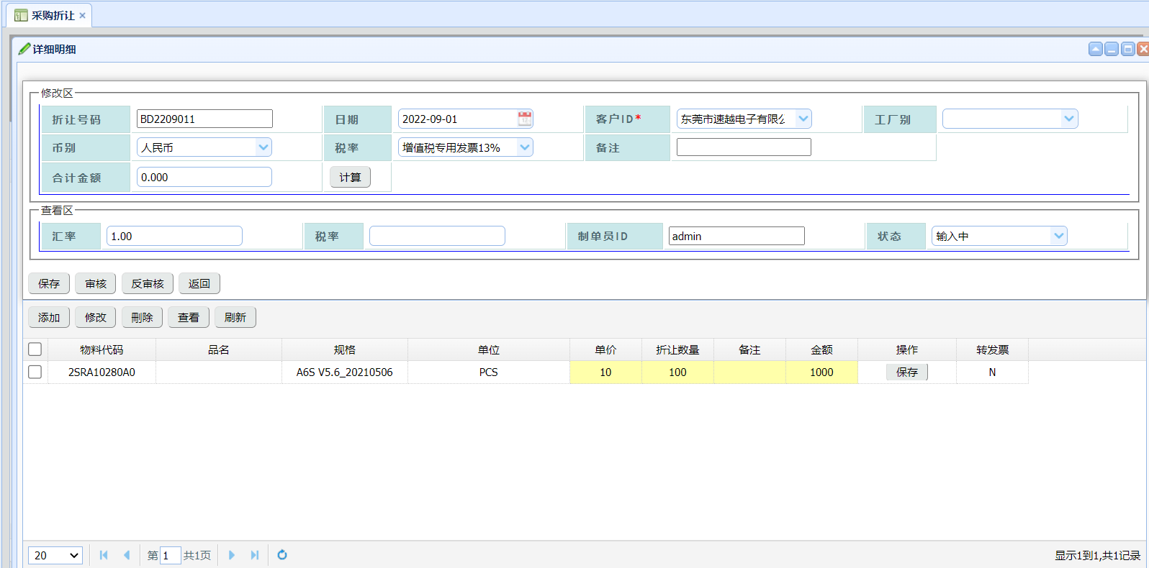
输入折让数量、单价、备注，点击【保存】按钮，完成保存
关键步骤说明：

仓库管理

11.1 采购入库管理
- 路径：仓库管理入库管理 采购入库管理

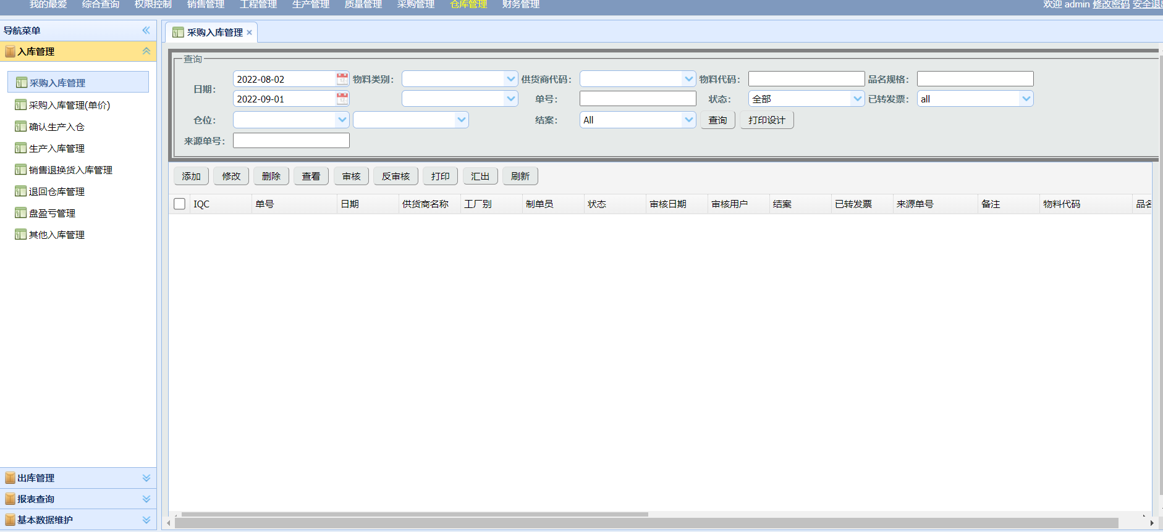
点击【添加】按钮，如下图所示：
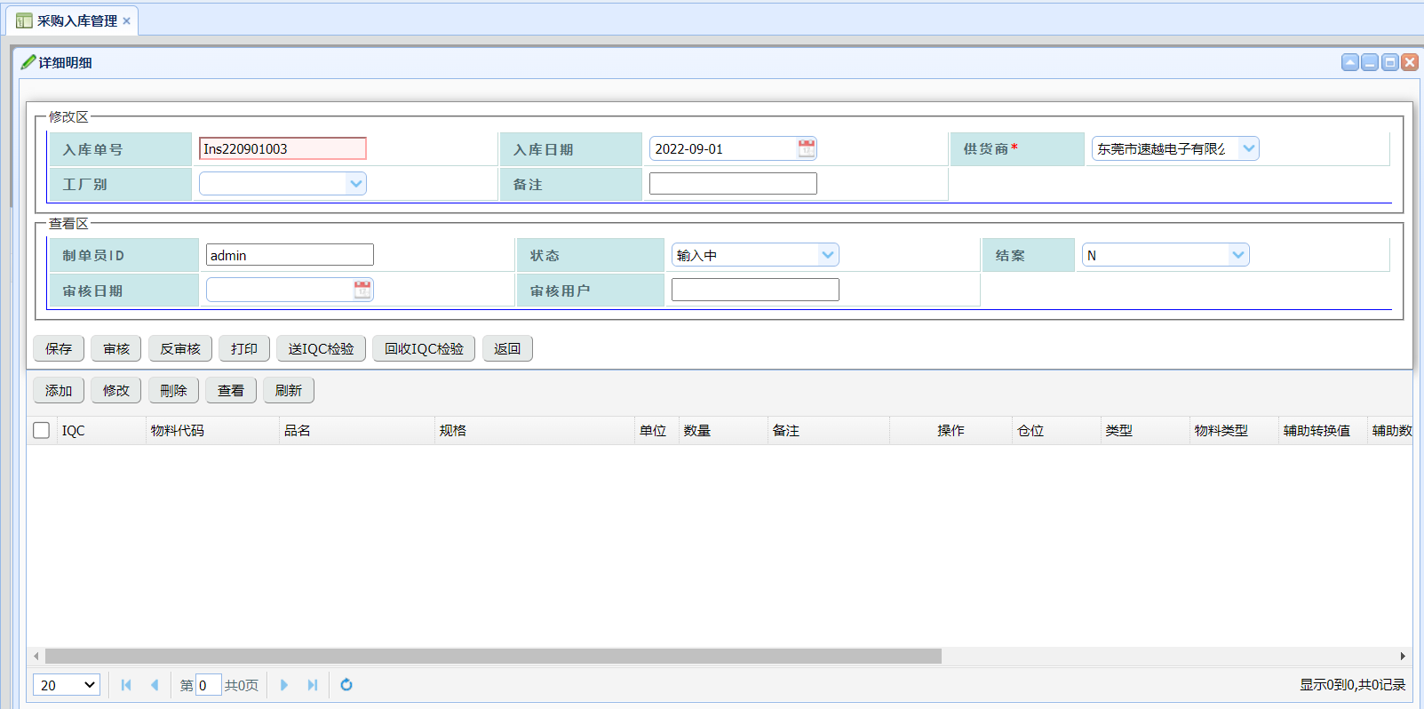
选择供应商后，点击【保存】按钮，然后点击下方表格中【添加】按钮，如下图所示：
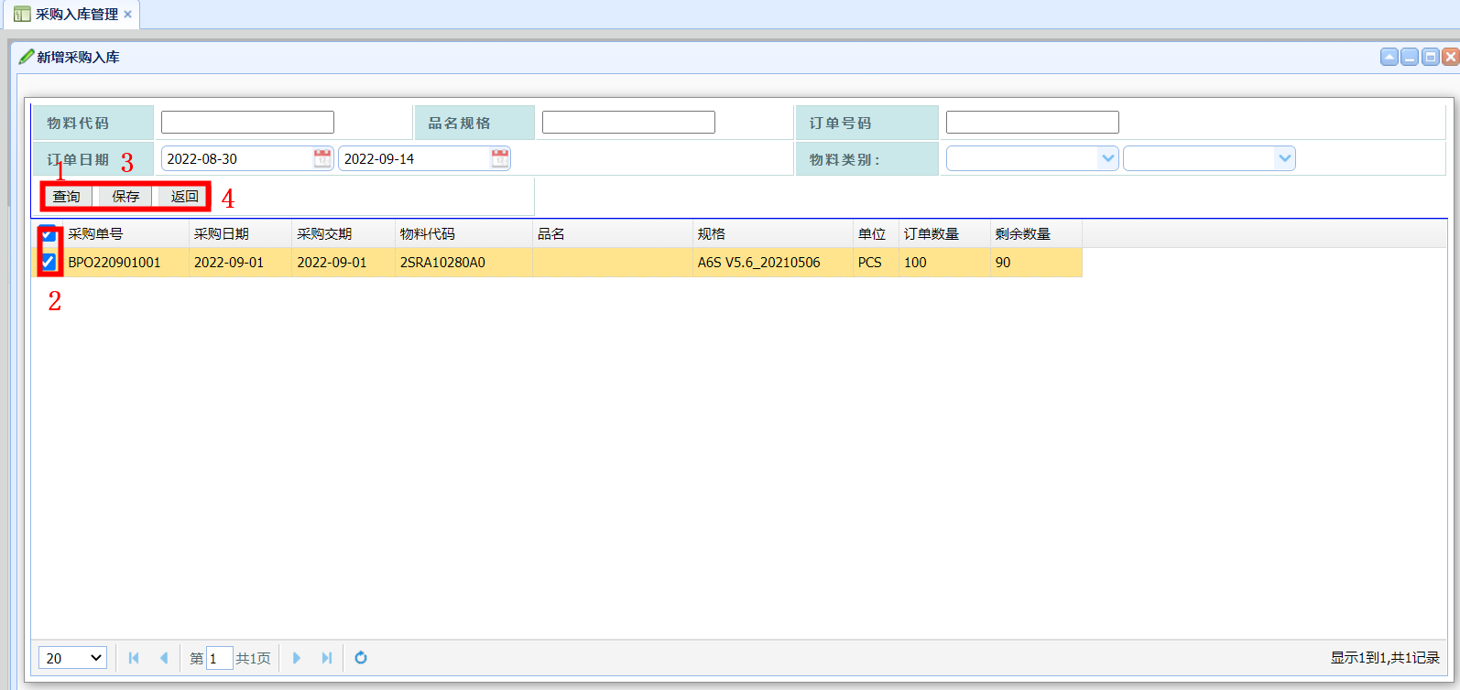
完成上述操作后，如下图所示：
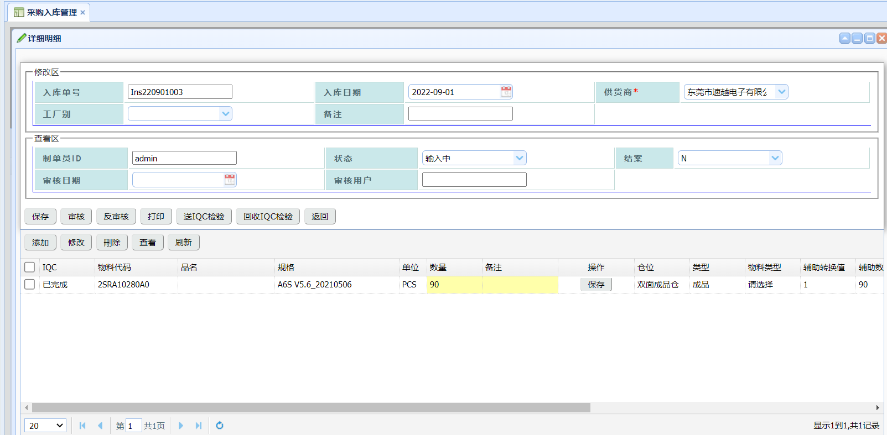
输入数量、备注，点击【保存】按钮，完成保存
关键步骤说明：
审核：审核完成后，库存增加。对应采购订单可入库量减少。
送IQC检验：启用IQC管理有效，送检后，IQC检验完成后，可审核入库，否则不允许审核入库。
回收IQC检验：指已经送检后，需要修改，先回收IQC检验，之后修改完后，在次送IQC检验。

11.2 确认生产入库单
- 路径：仓库管理入库管理 确认生产入库单

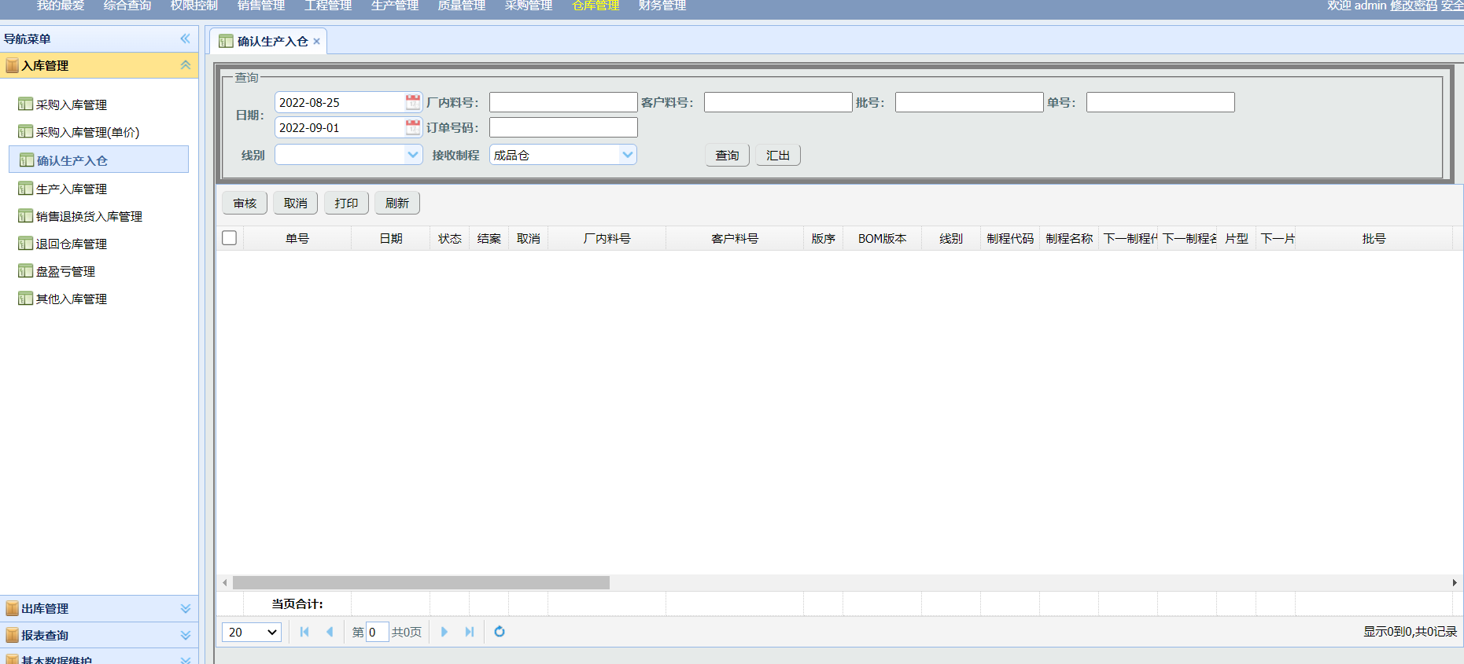
点击【查询】按钮，查询出待入库的生产信息，点击【审核】按钮，完成入库确认的动作

11.3 销售退货入库管理
- 路径：仓库管理入库管理 销售退货入库管理

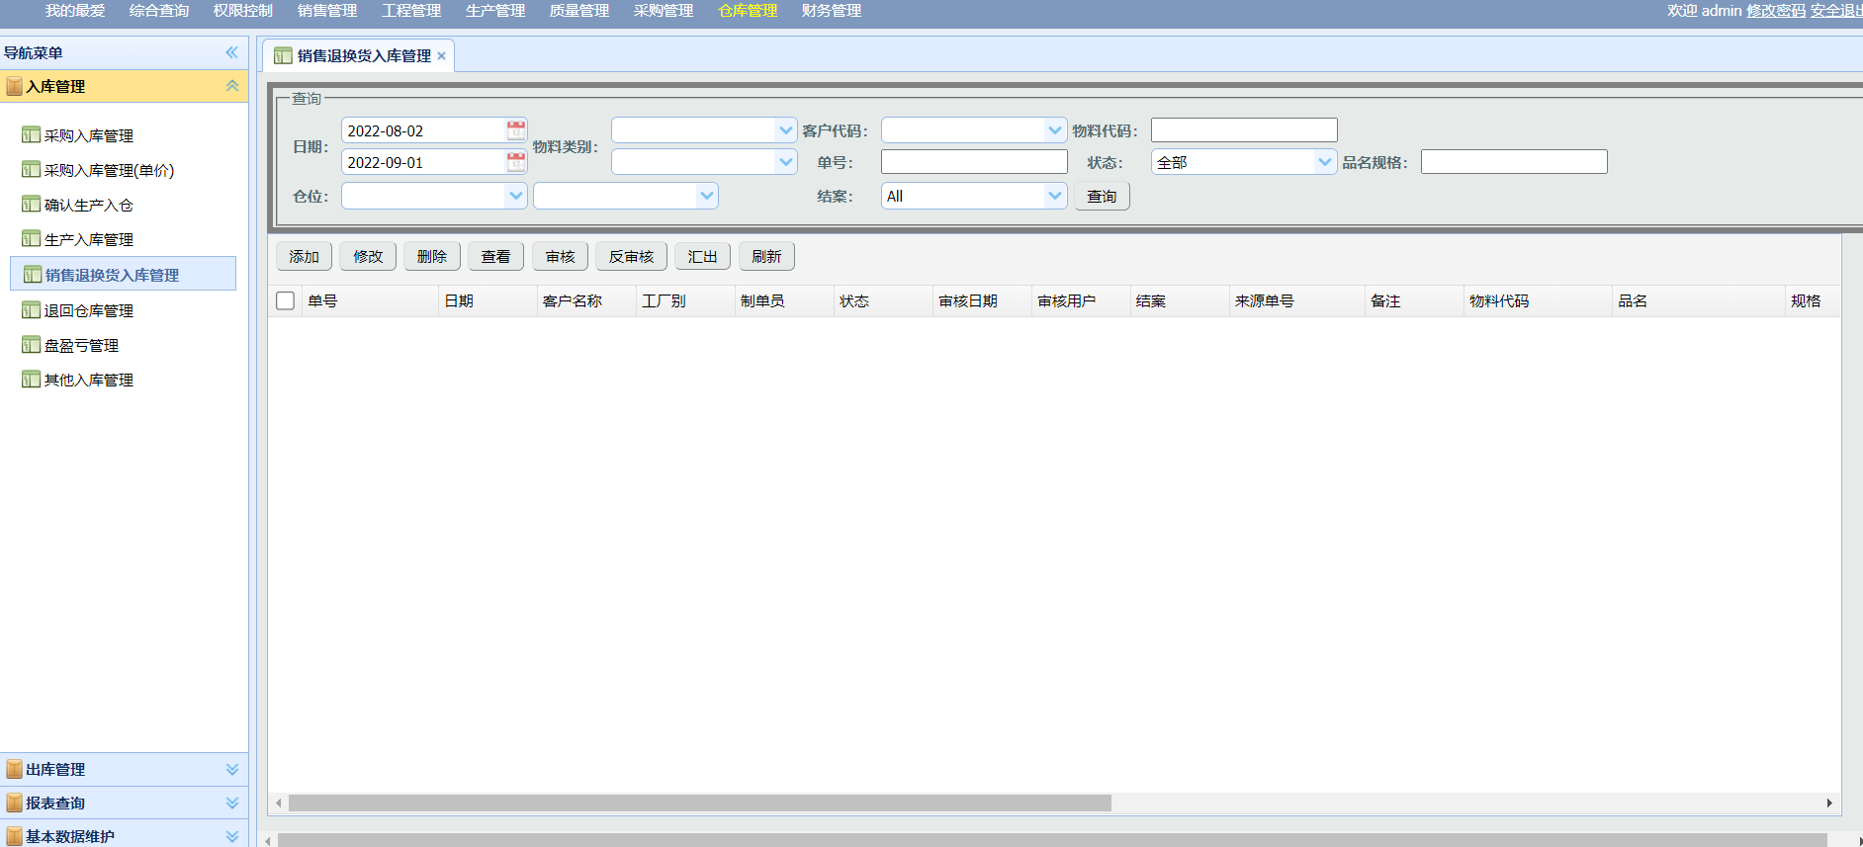
点击【添加】按钮，如下图所示：
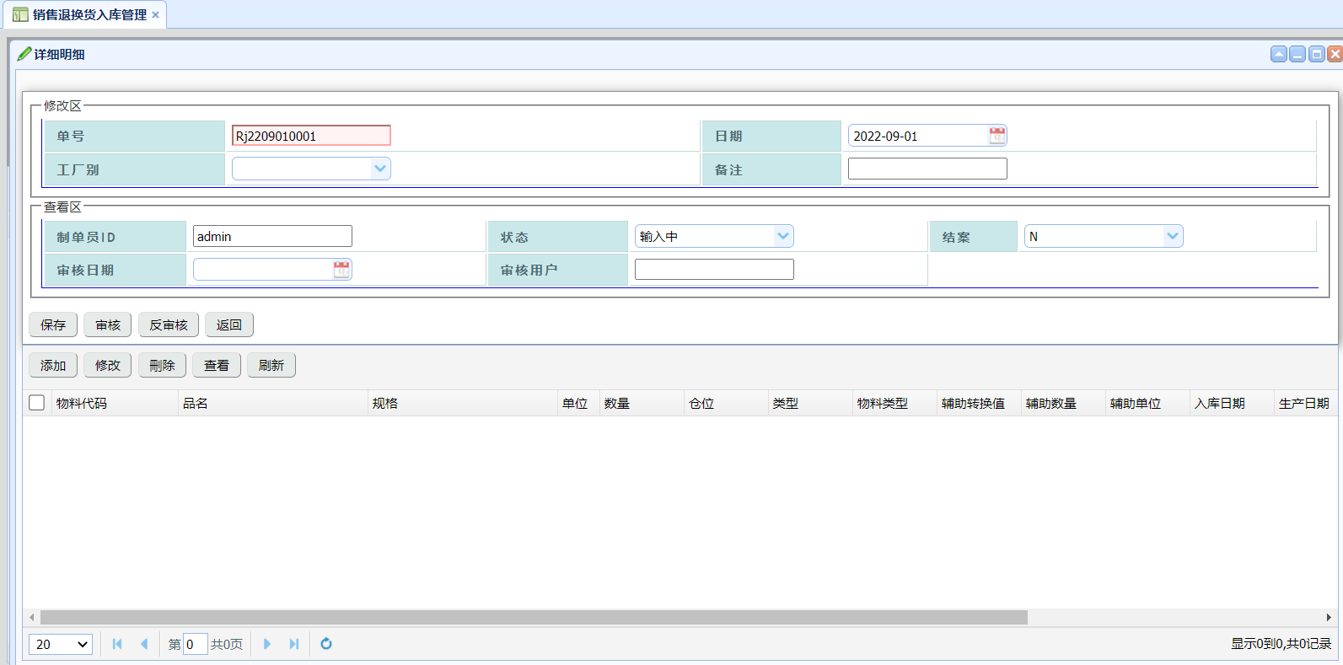
点击【保存】按钮，然后点击下方表格中【添加】按钮，如下图所示：
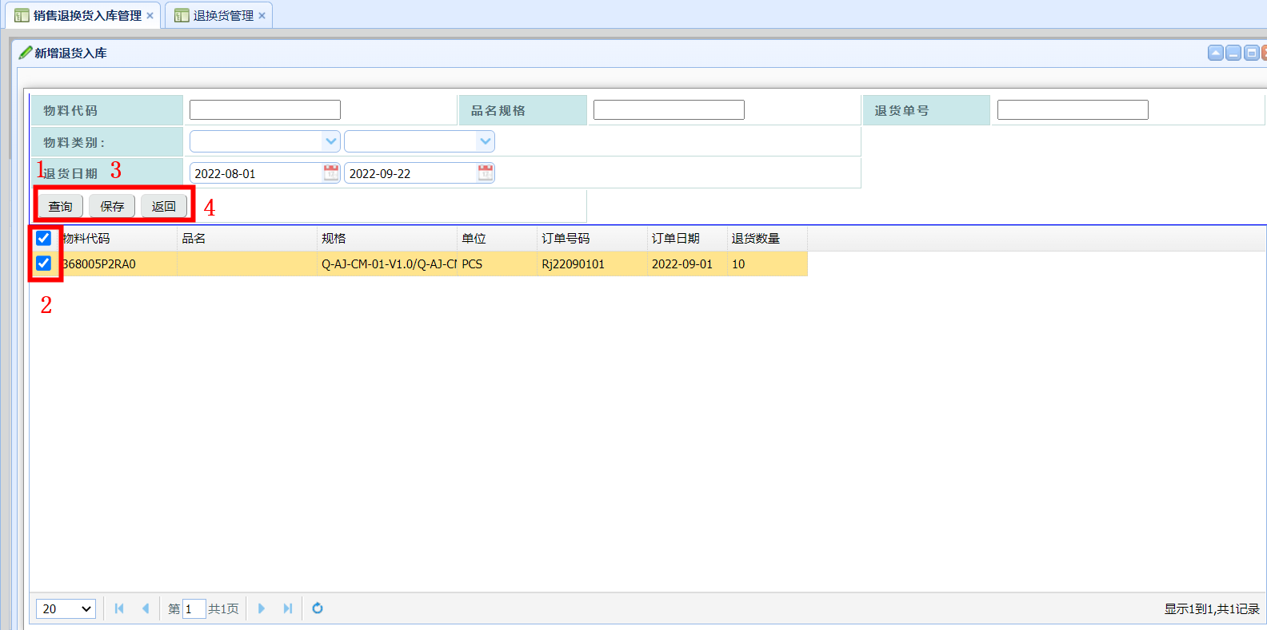
完成上述操作后，如下图所示：
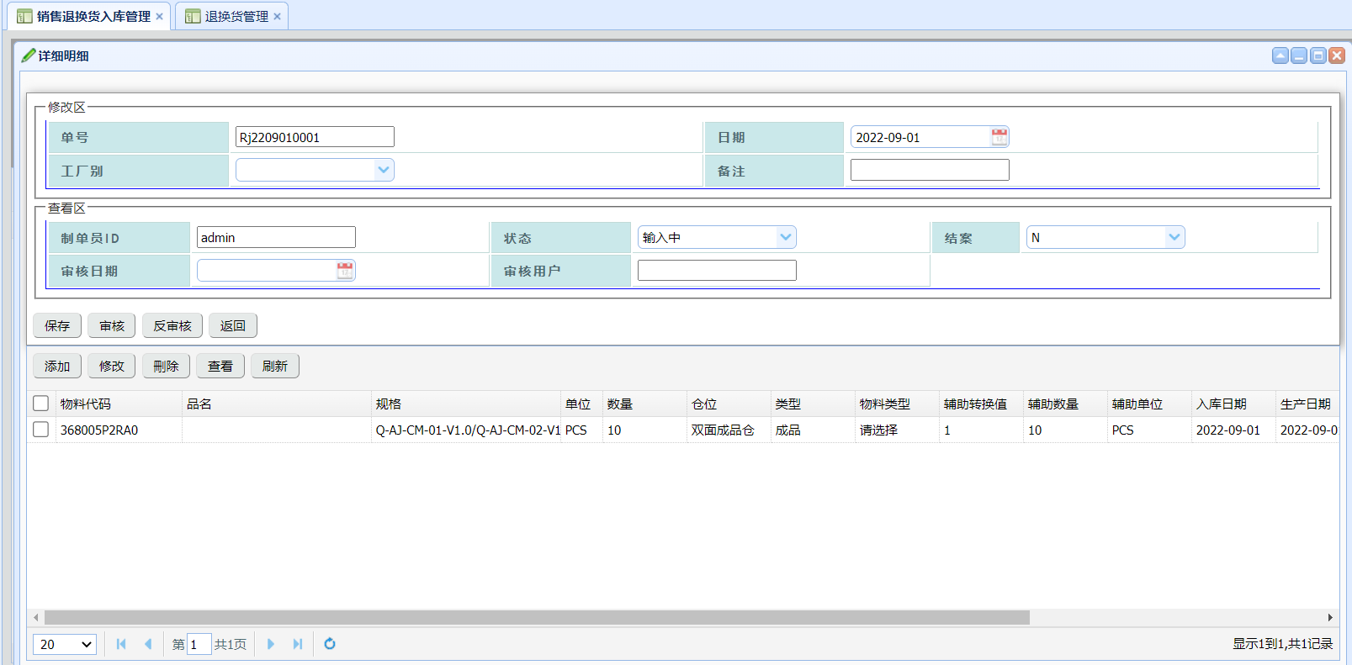
输入数量、备注，点击【保存】按钮，完成保存
关键步骤说明：
审核：审核完成后，库存增加。对应销售退货单自己结案。

11.4 其它入库管理
- 路径：仓库管理入库管理 其它入库管理

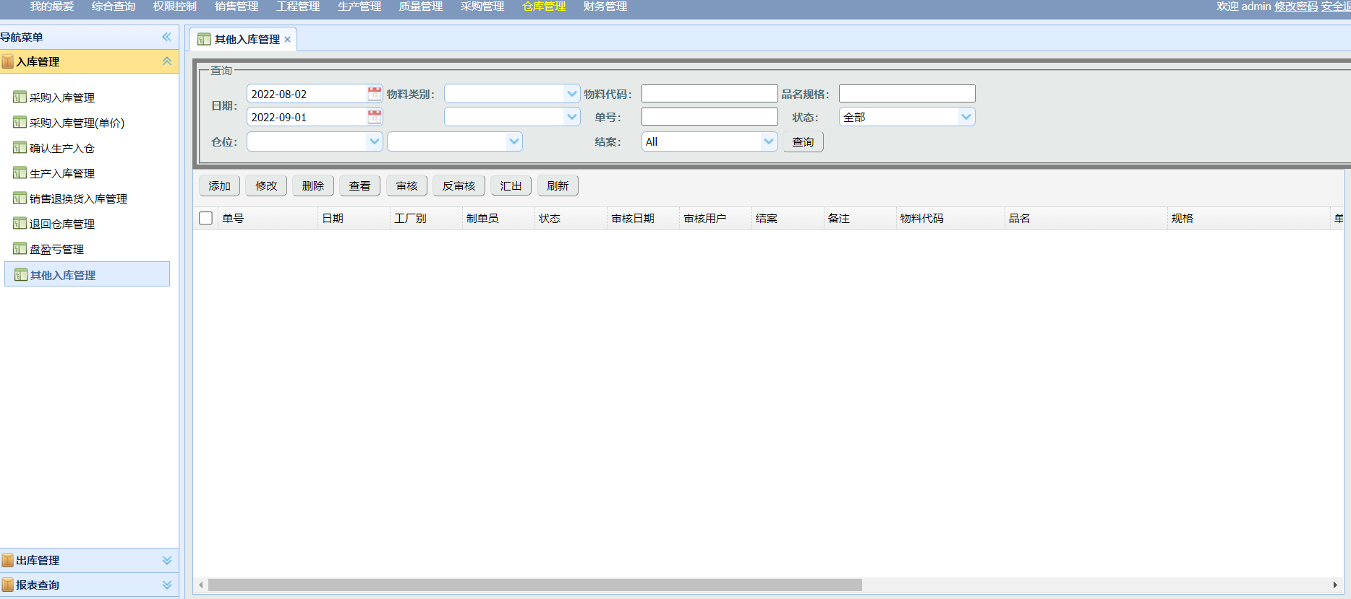
点击【添加】按钮，如下图所示：
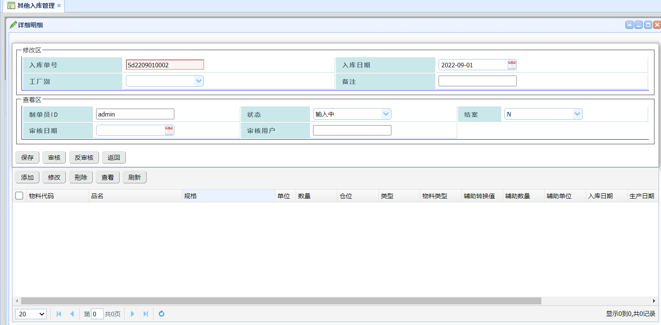
点击【保存】按钮，然后点击下方表格中【添加】按钮，如下图所示：
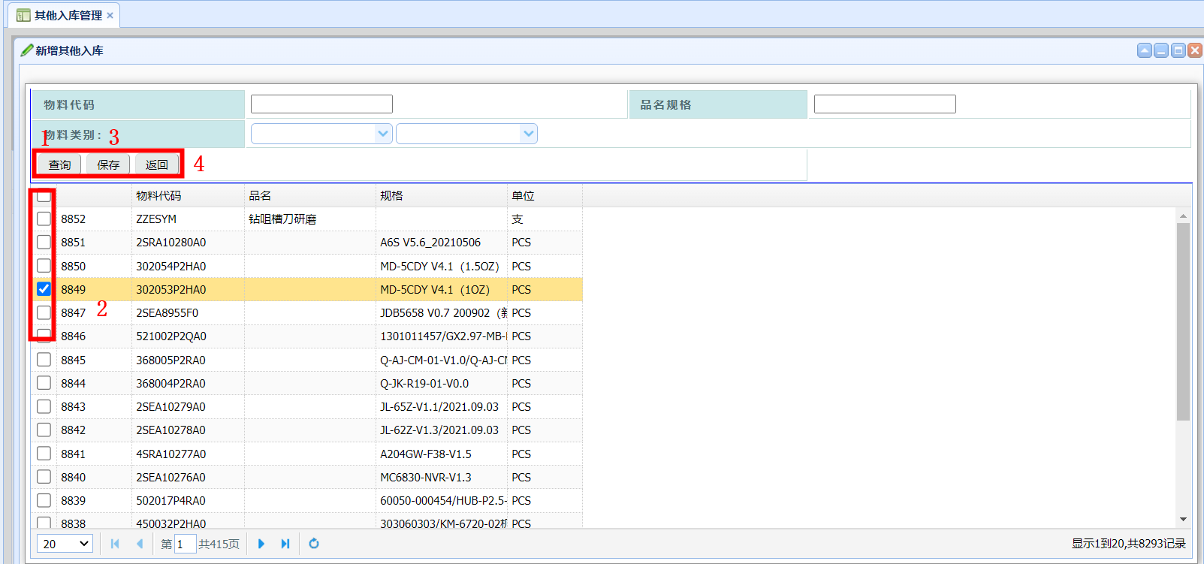
完成上述操作后，如下图所示：
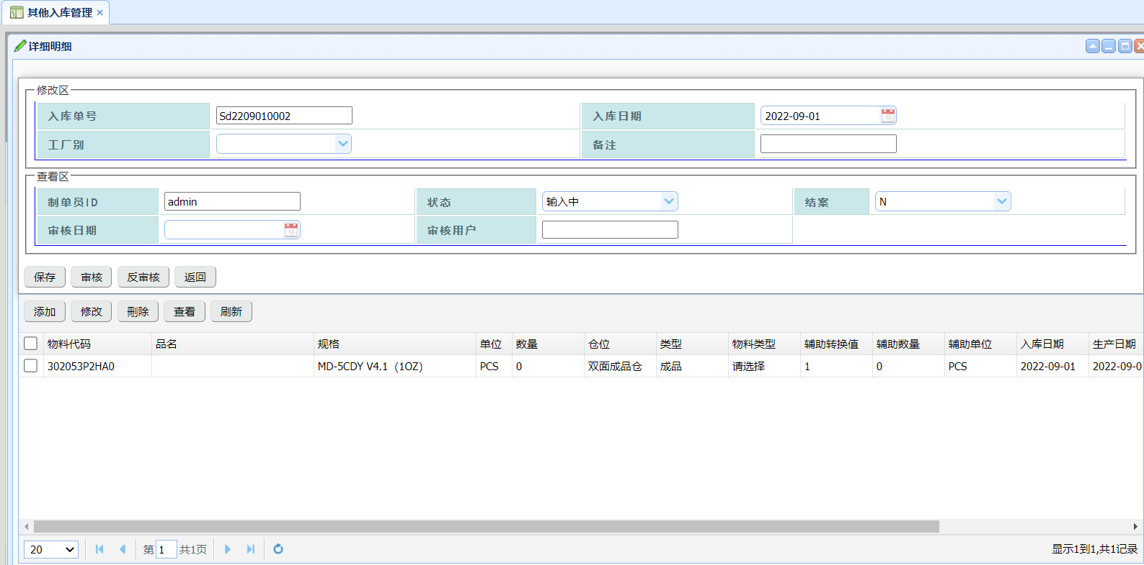
关键步骤说明：
审核：审核完成后，库存增加。

11.5 盘盈亏管理
- 路径：仓库管理入库管理 盘盈亏管理

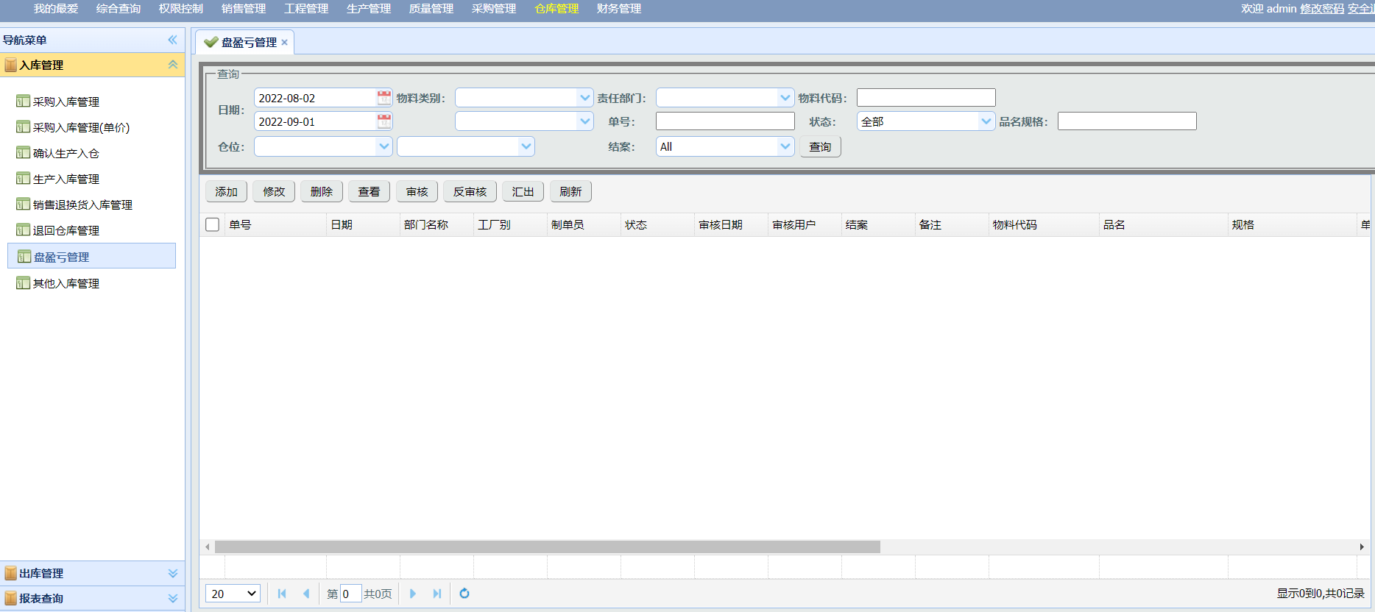
点击【添加】按钮，如下图所示：
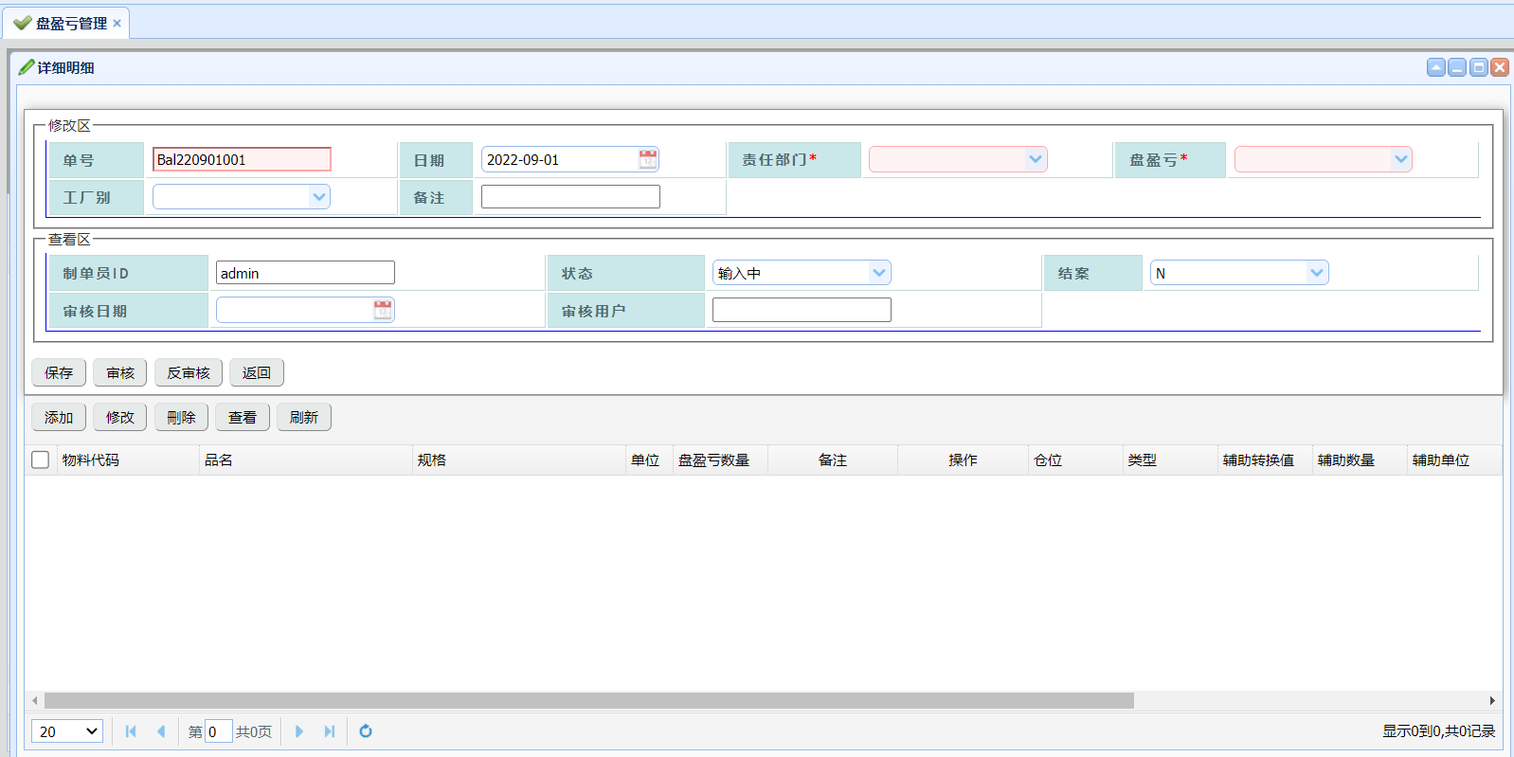
输入责任部门、盘盈亏 后，点击【保存】按钮，然后点击下方表格中【添加】按钮，如下图所示：
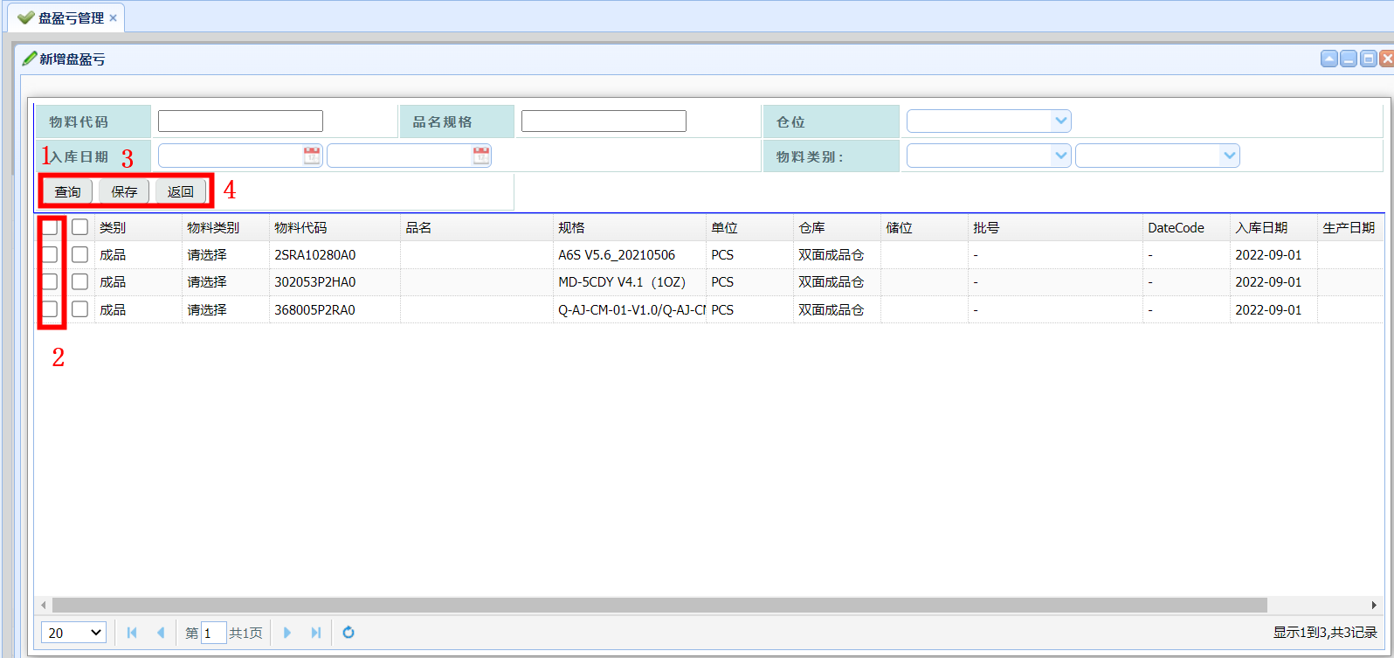
完成上述操作后，如下图所示：
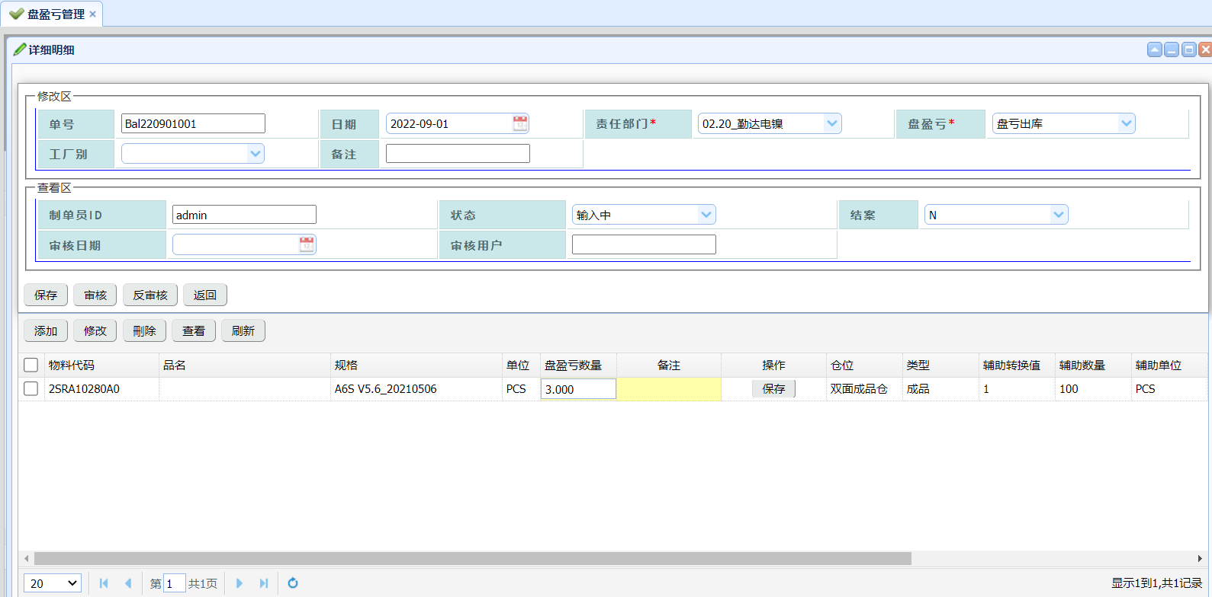
输入盘盈亏数量、备注后，点击操作中保存按钮，完成数据保存
关键步骤说明：
审核：审核完成后，库存按照盘盈亏类型决定是增加或者减少。

11.6 领料出库管理
- 路径：仓库管理出库管理 领料出库管理

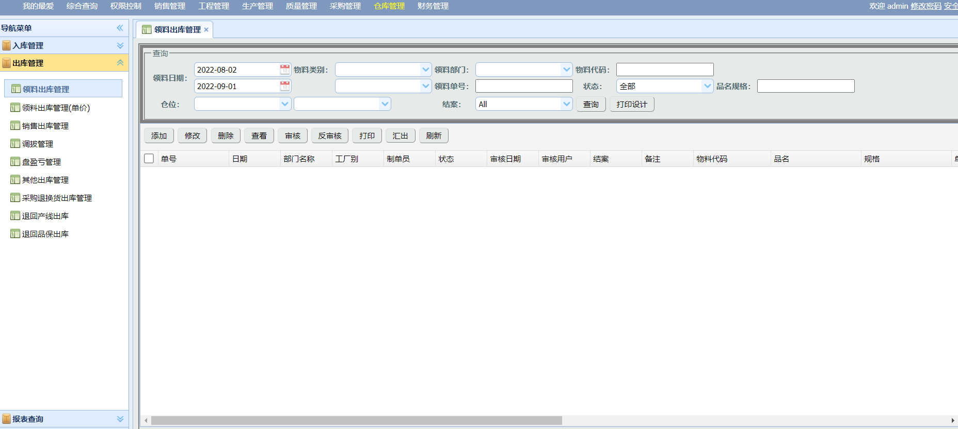
点击【添加】按钮，如下图所示：
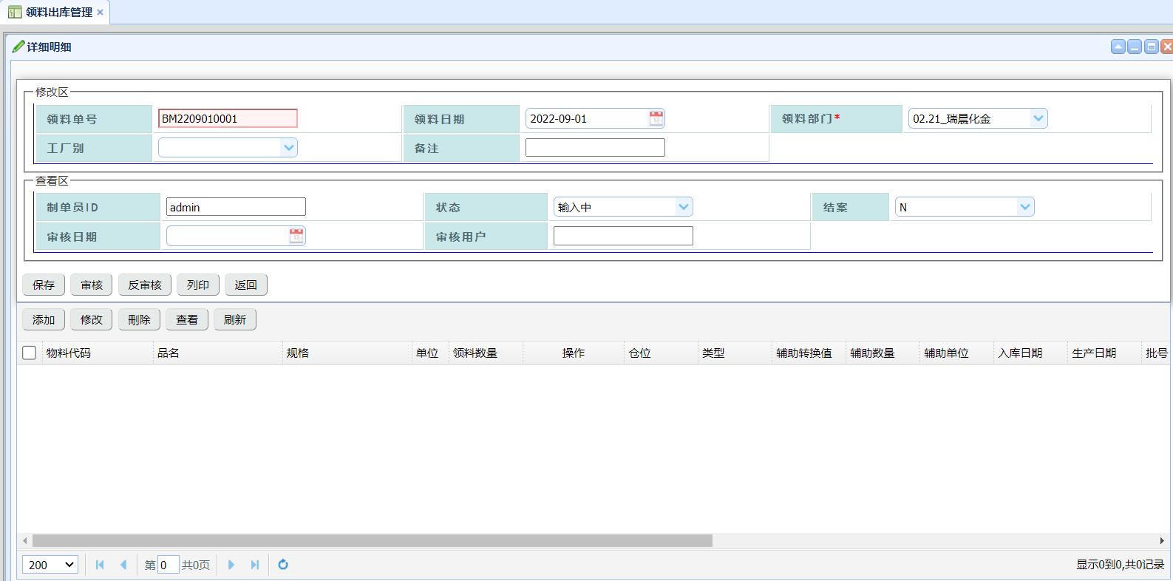
输入领料部门 后，点击【保存】按钮，然后点击下方表格中【添加】按钮，如下图所示：
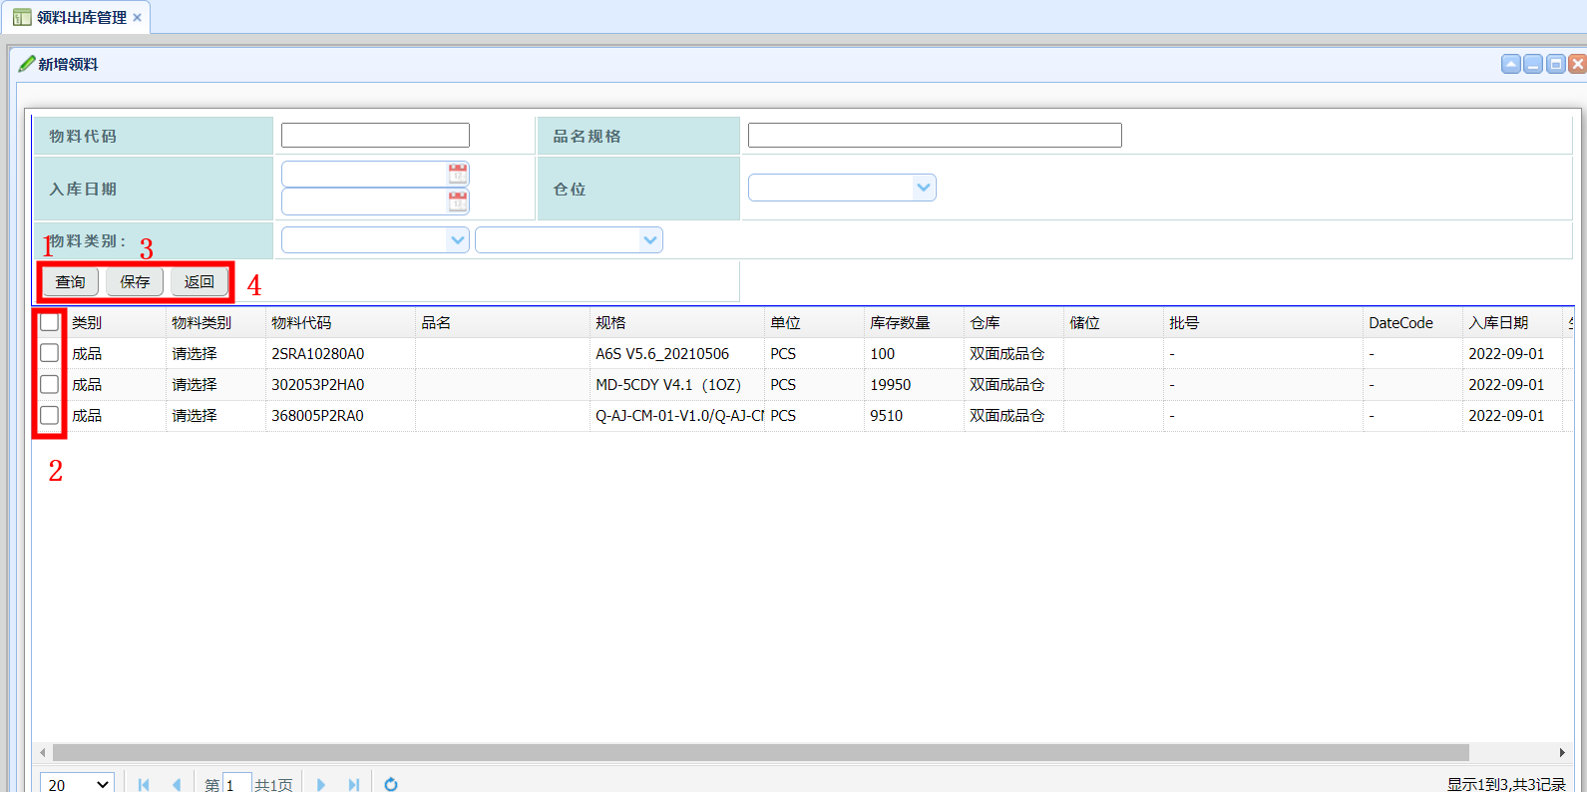
完成上述操作后，如下图所示：
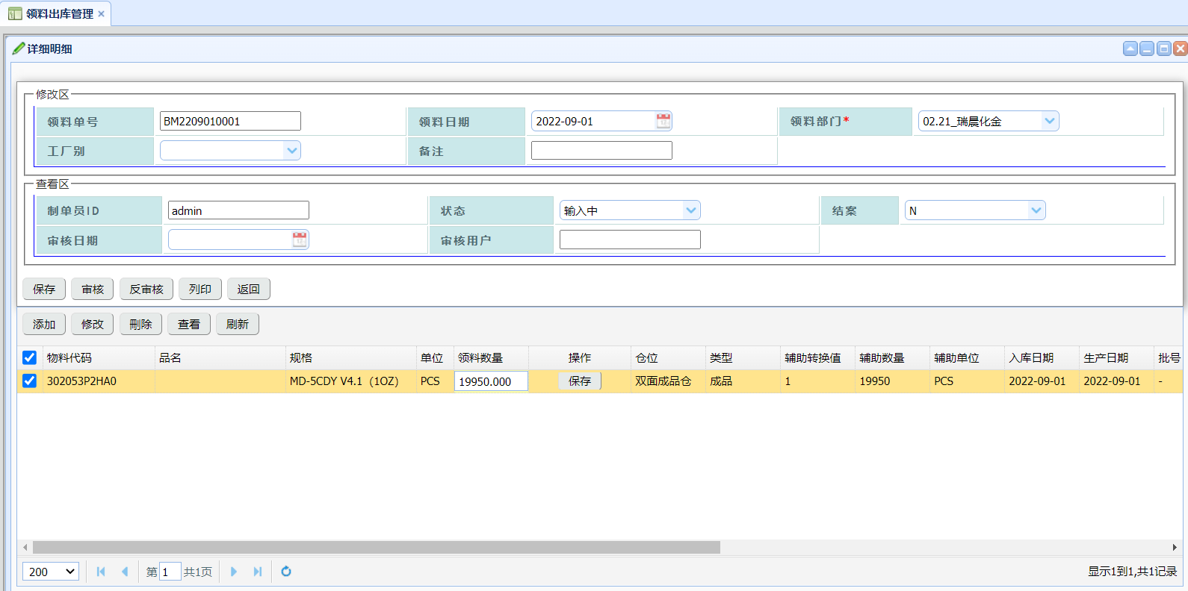
输入领料数量后，点击操作中保存按钮，完成数据保存
关键步骤说明：
审核：审核完成后，库存减少。

11.7 销售出库管理
- 路径：仓库管理出库管理 销售出库管理

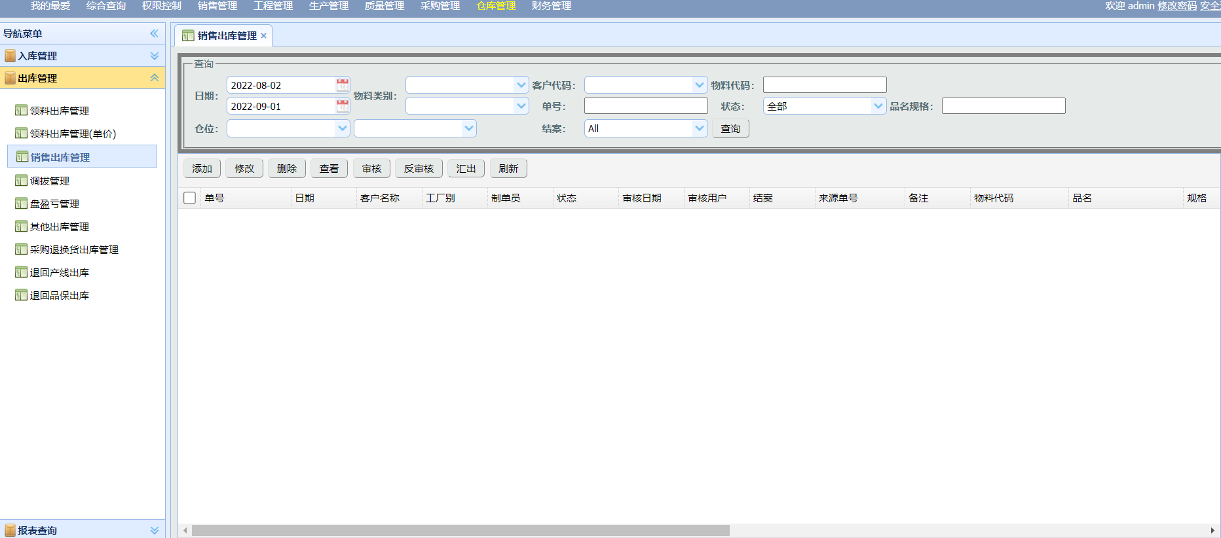
点击【添加】按钮，如下图所示：
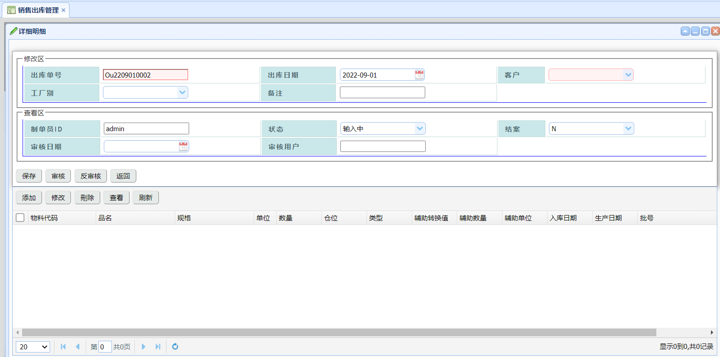
输入客户 后，点击【保存】按钮，然后点击下方表格中【添加】按钮，如下图所示：
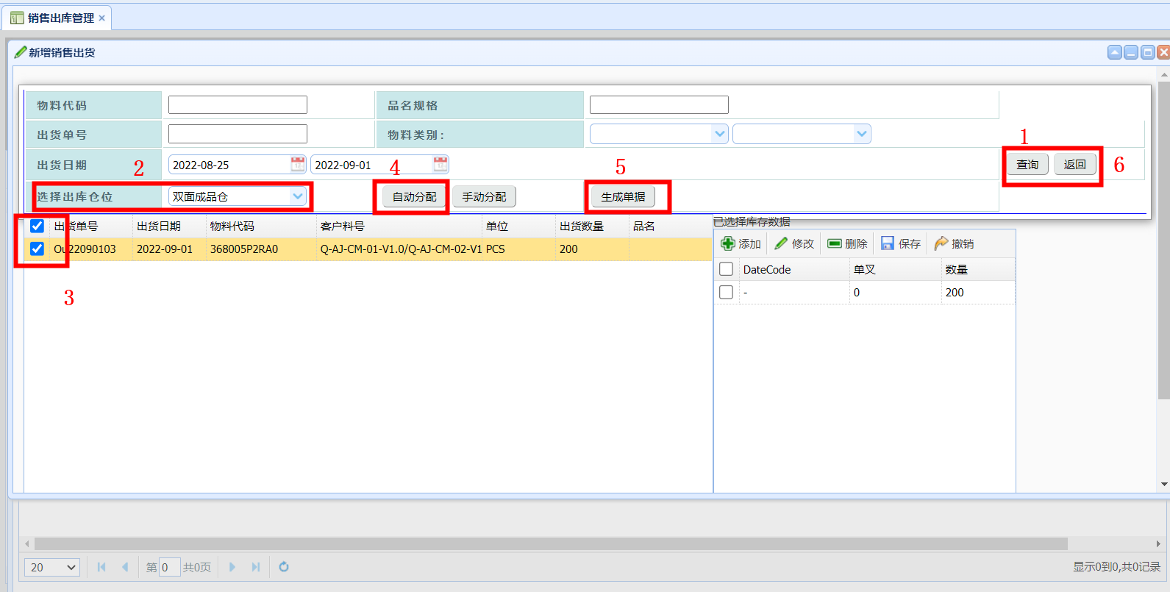
完成上述操作后，如下图所示：
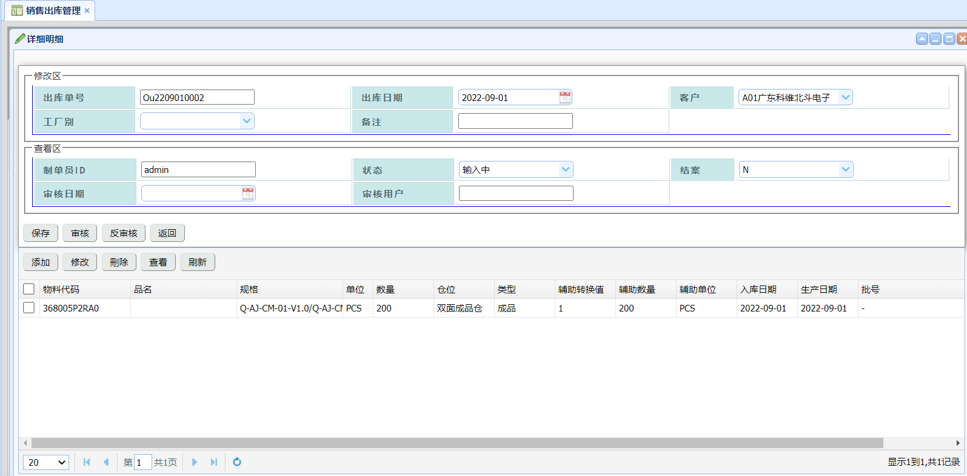
关键步骤说明：
审核：审核完成后，库存减少，对应销售出库结案。

11.8 调拨管理
- 路径：仓库管理出库管理 调拨管理

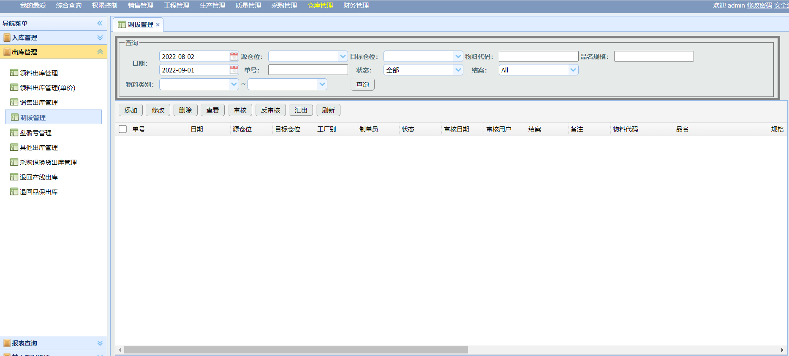
点击【添加】按钮，如下图所示：
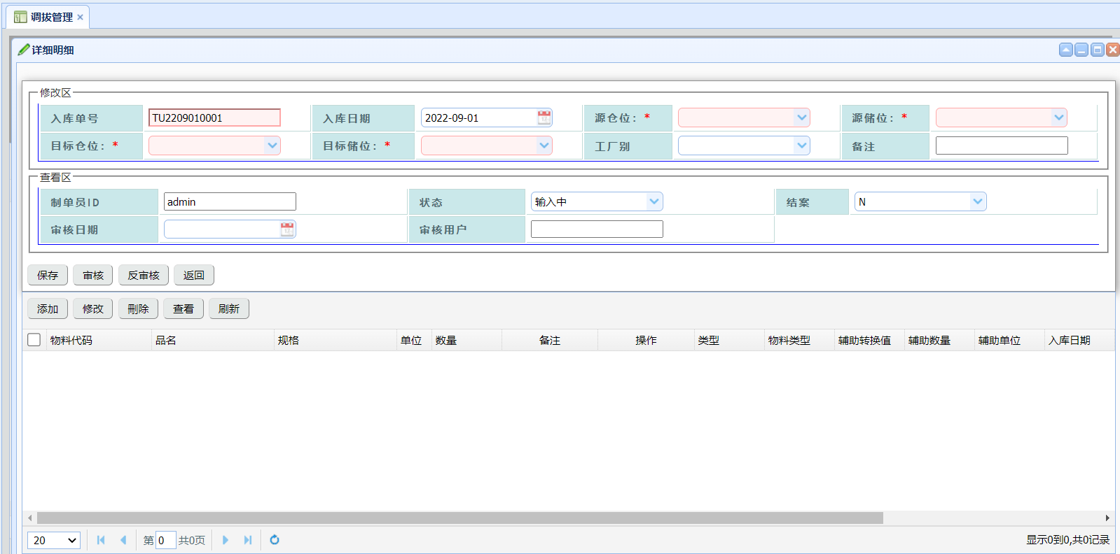
输入源仓位、源储位、目标仓位、目标储位 后，点击【保存】按钮，然后点击下方表格中【添加】按钮，如下图所示：
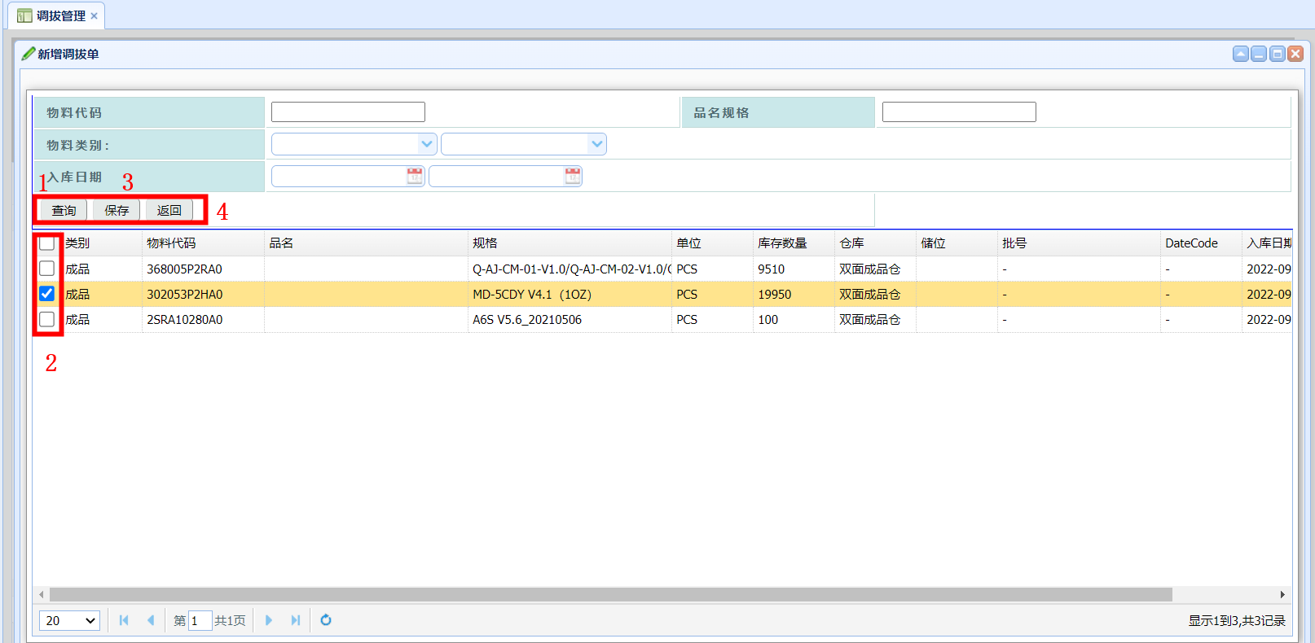
完成上述操作后，如下图所示：
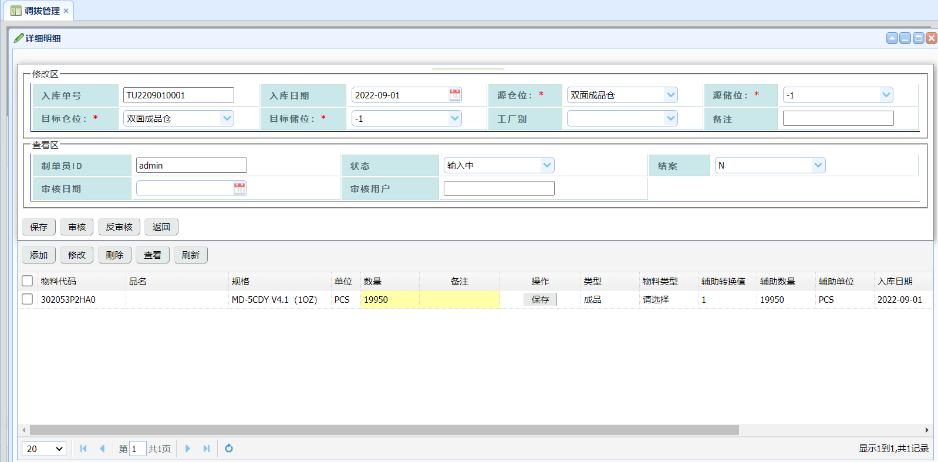
关键步骤说明：
审核：审核完成后，源仓位库存减少，目标仓位库存增加。

11.9 其它出库管理
- 路径：仓库管理出库管理 其它出库管理

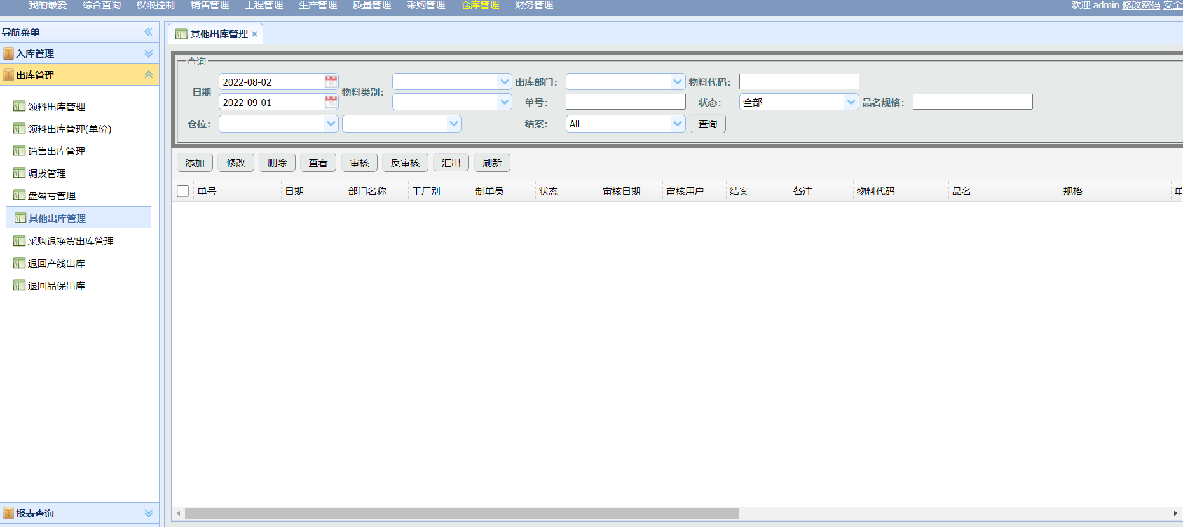
点击【添加】按钮，如下图所示：
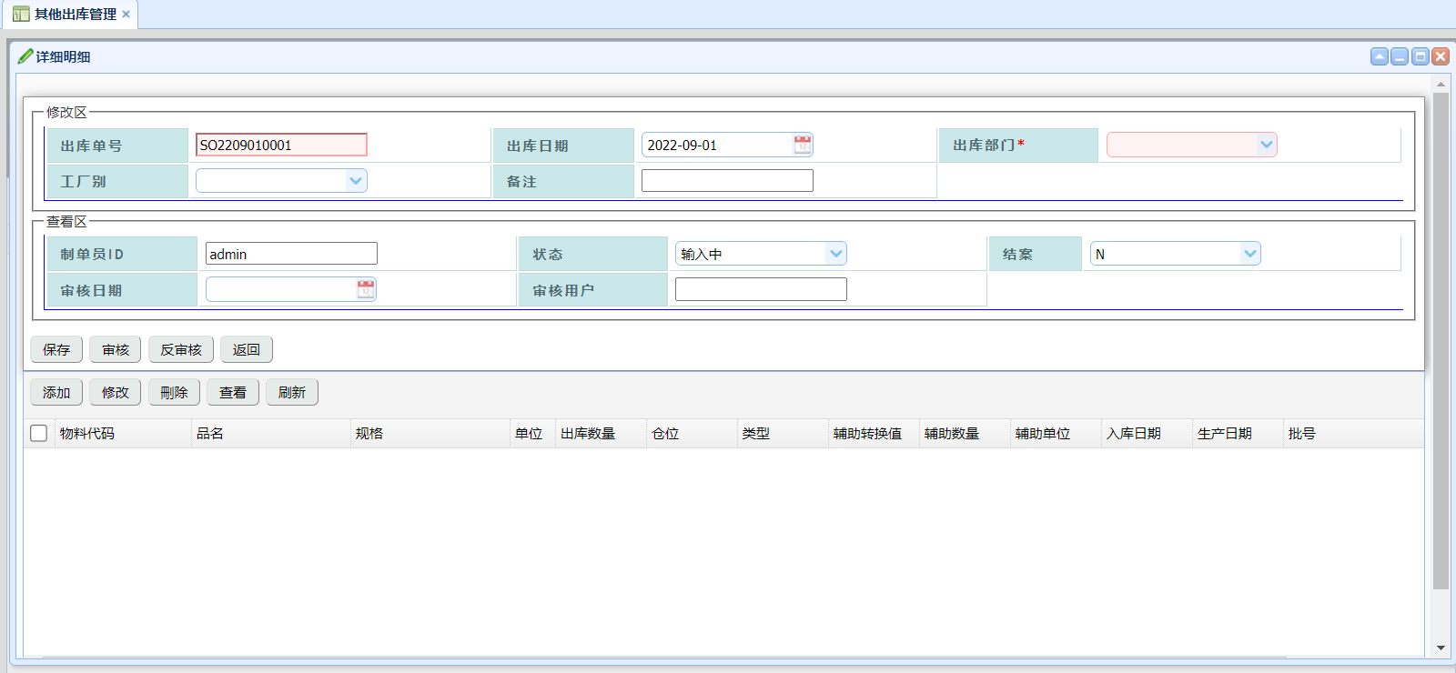
输入出库部门后，点击【保存】按钮，然后点击下方表格中【添加】按钮，如下图所示：
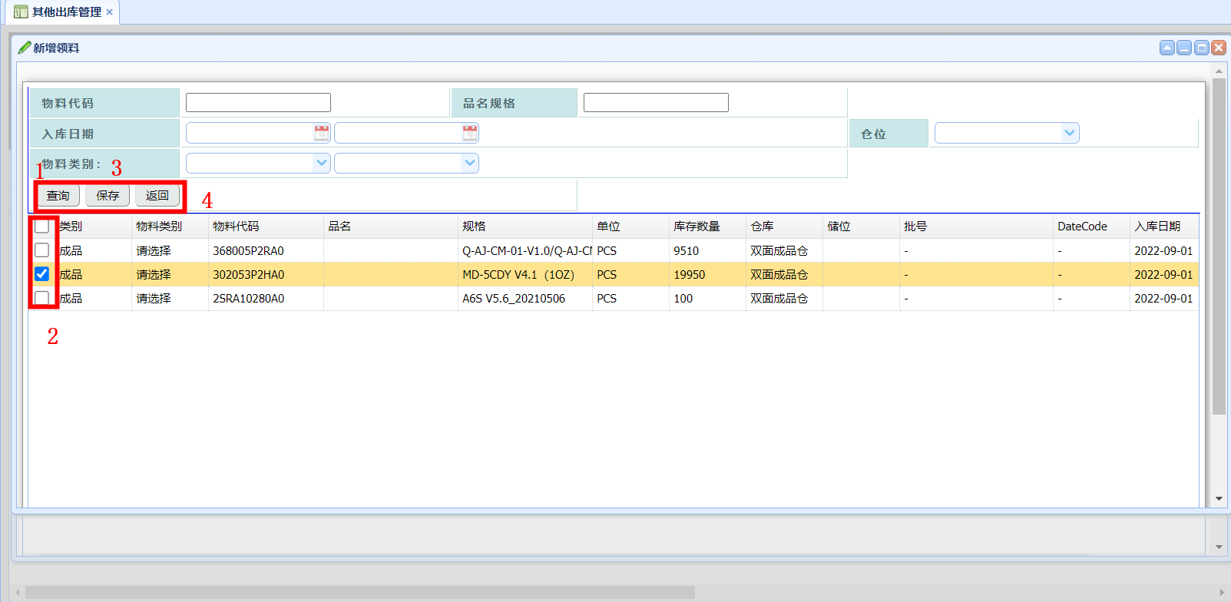
完成上述操作后，如下图所示：
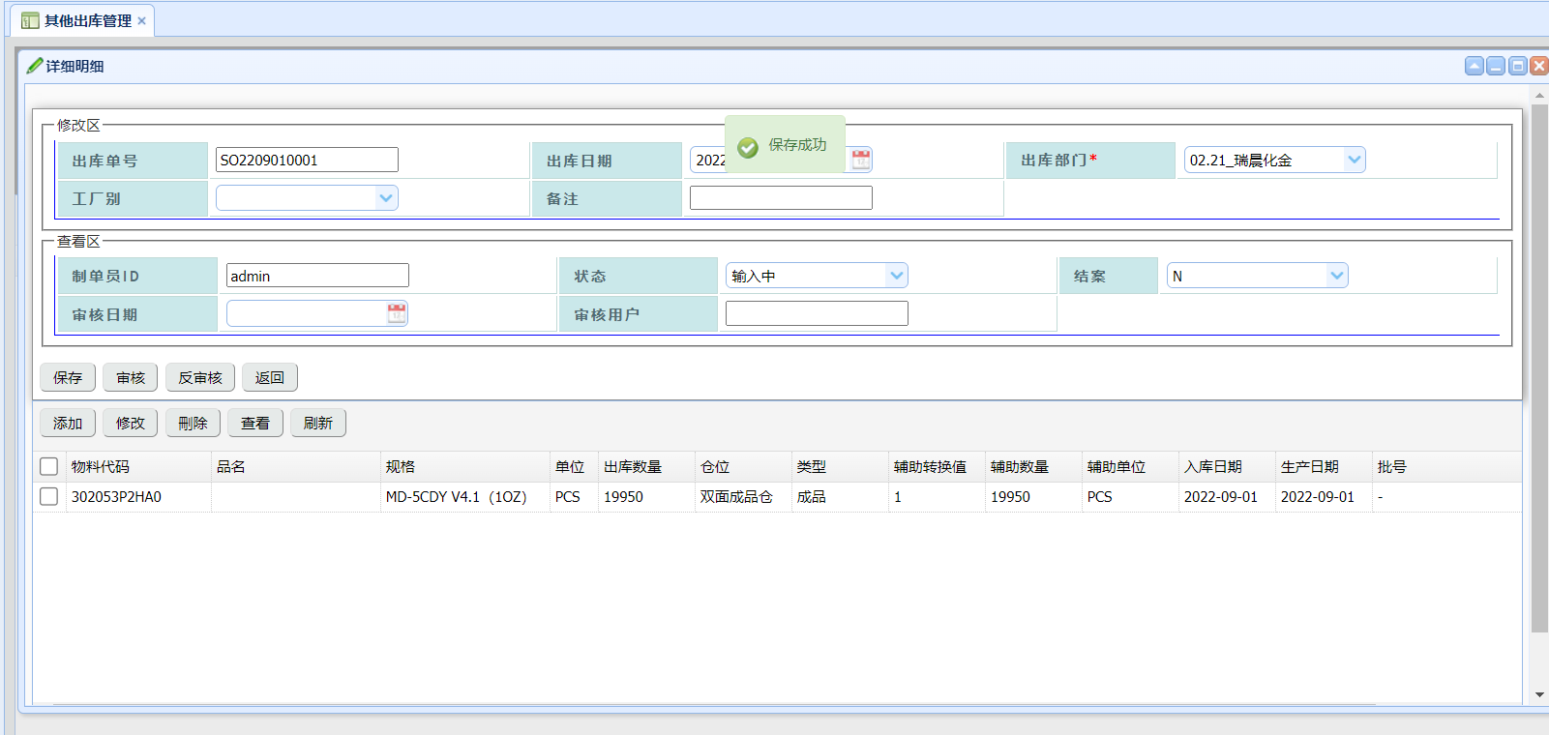
关键步骤说明：
审核：审核完成后，库存减少。

财务管理

12.1 会计科目维护
- 路径：财务管理基础资料 会计科目维护

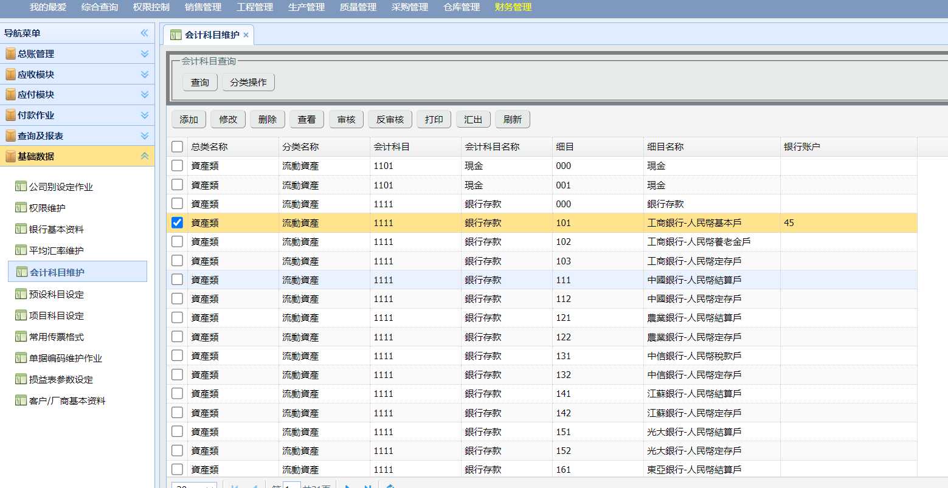
点击【添加】按钮，如下图所示：
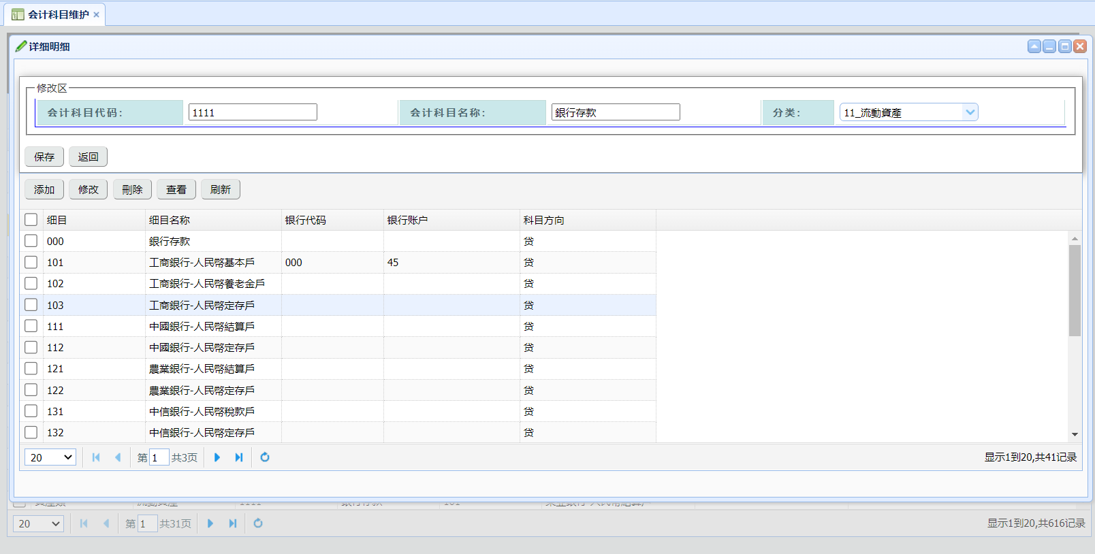
输入科目代码、科目名称、分类后，点击【保存】按钮，然后点击下方表格中【添加】按钮，如下图所示：
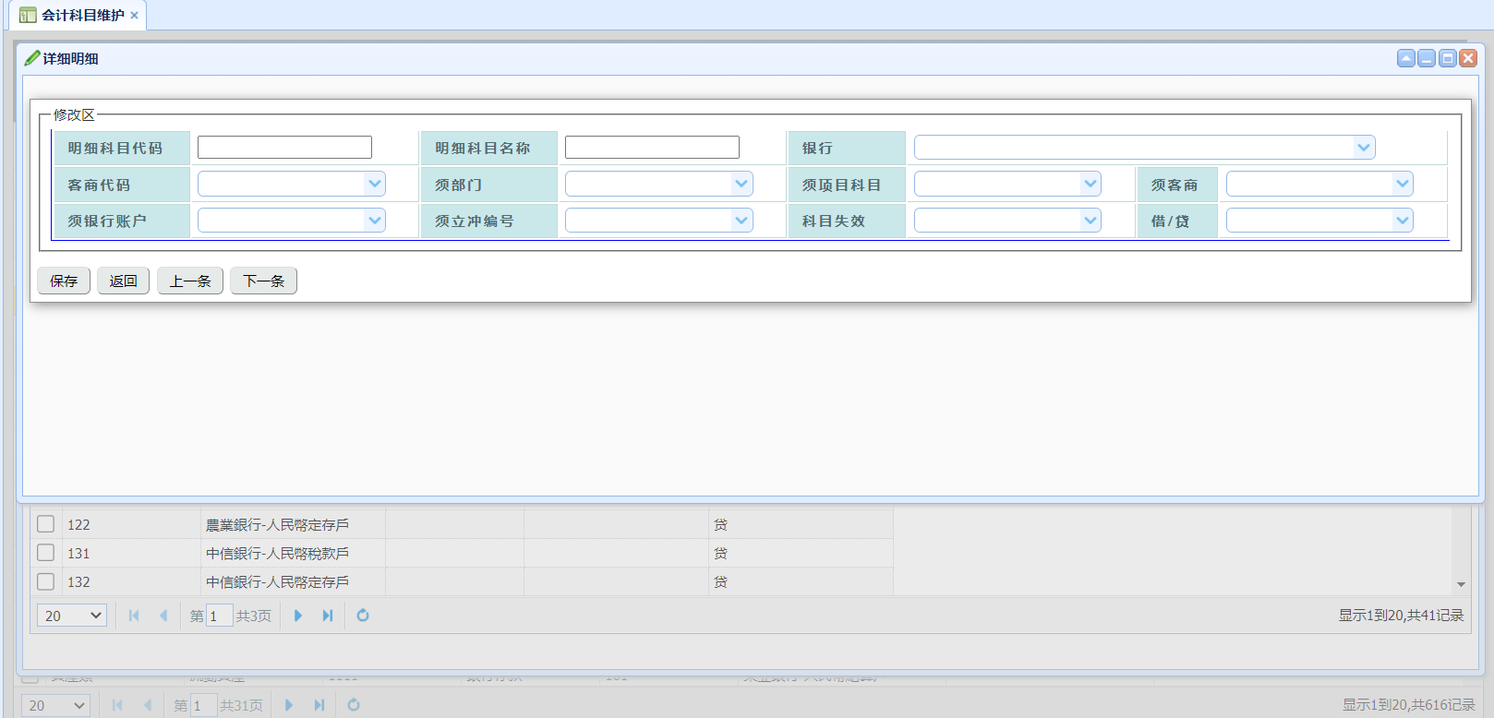
输入明细科目资料后，点击【保存】按钮完成数据保存
关键步骤说明：

12.2 凭证维护
- 路径：财务管理总账管理 凭证维护

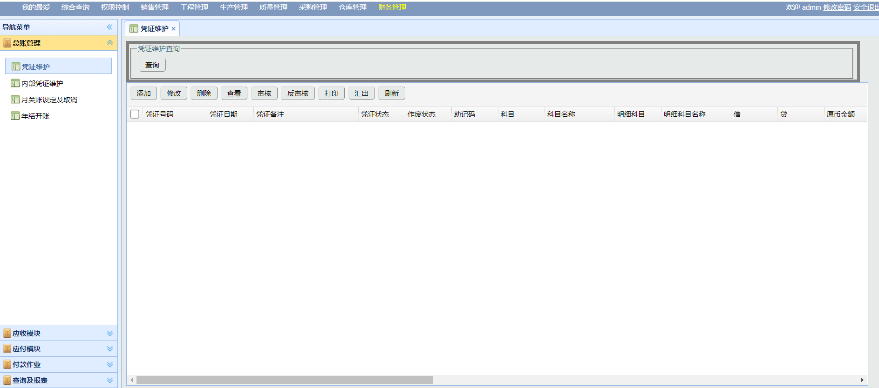
点击【添加】按钮，如下图所示：
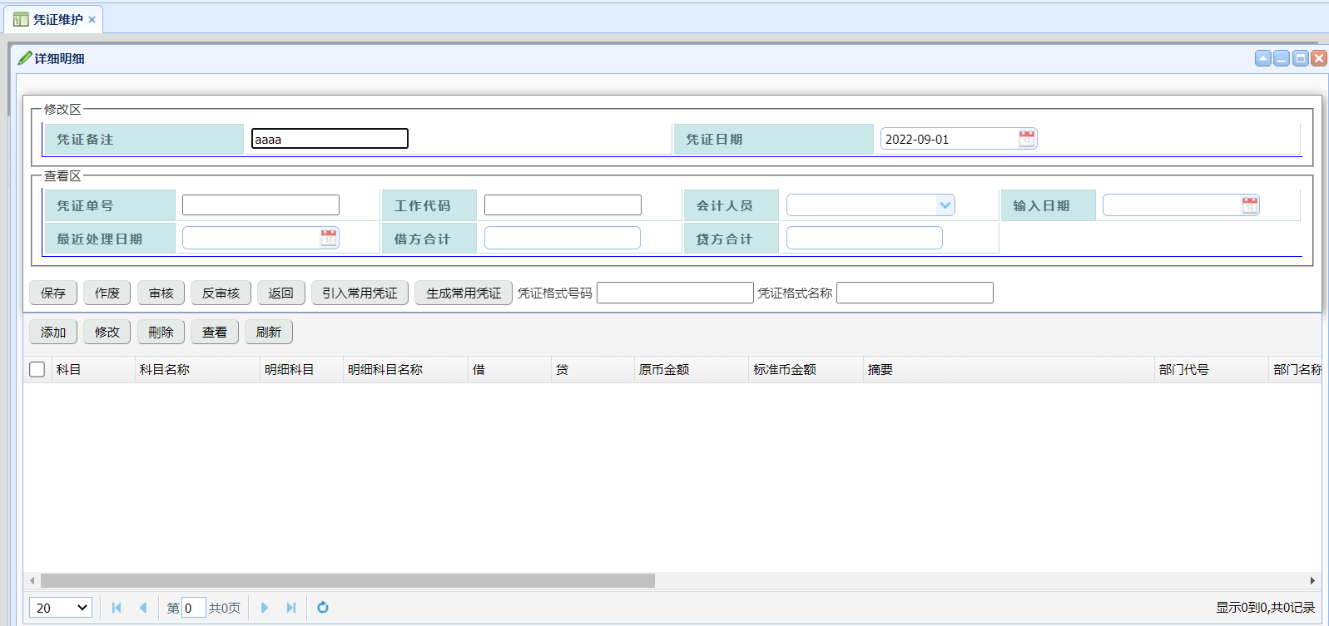
输入凭证备注和凭证日期后，点击【保存】按钮，然后点击下方表格中【添加】按钮，如下图所示：
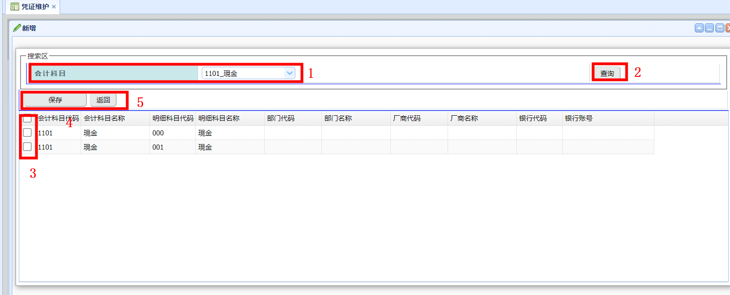
按上述步骤操作完成后，
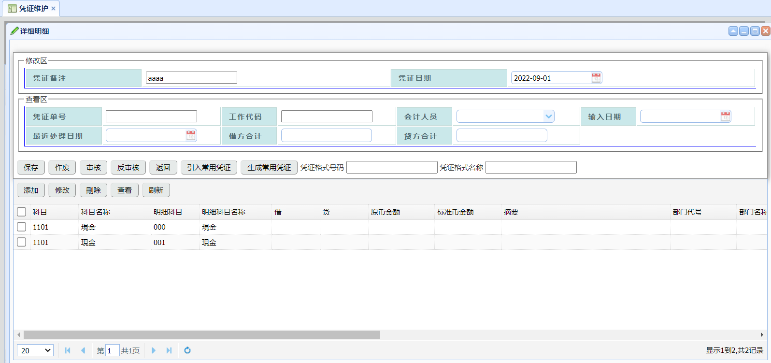
输入明细科目资料后，点击【保存】按钮完成数据保存
关键步骤说明：

12.3 销售发票
- 路径：财务管理应收模块 销售发票

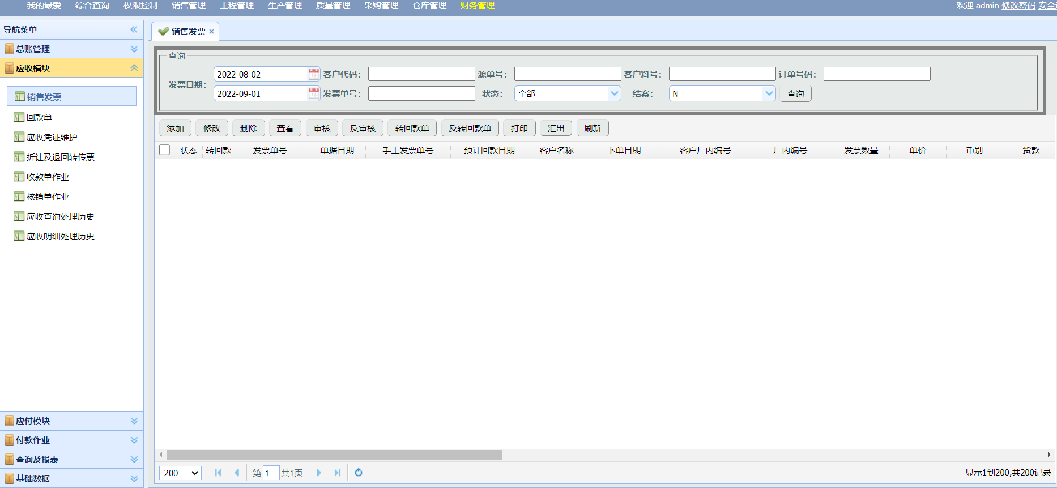
点击【添加】按钮，如下图所示：
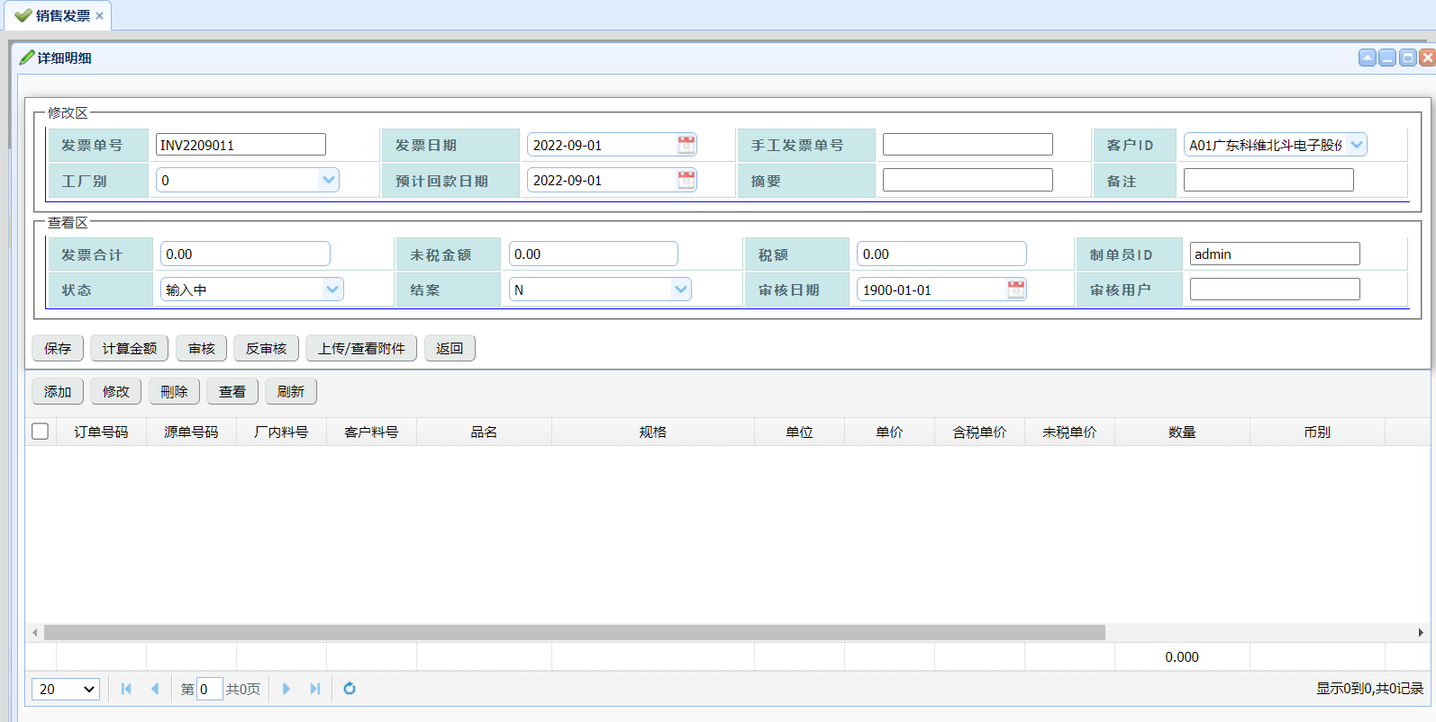
输入客户、预计回款日期后，点击【保存】按钮，然后点击下方表格中【添加】按钮，如下图所示：
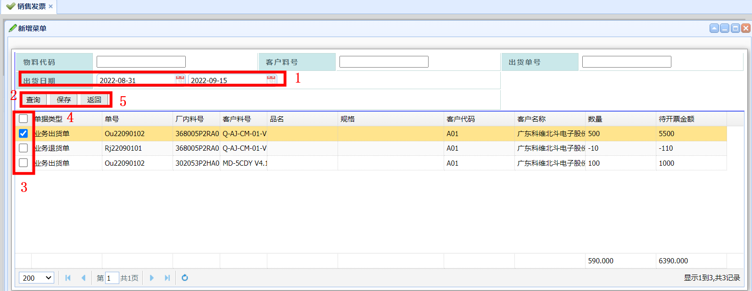
按上述步骤操作完成后，
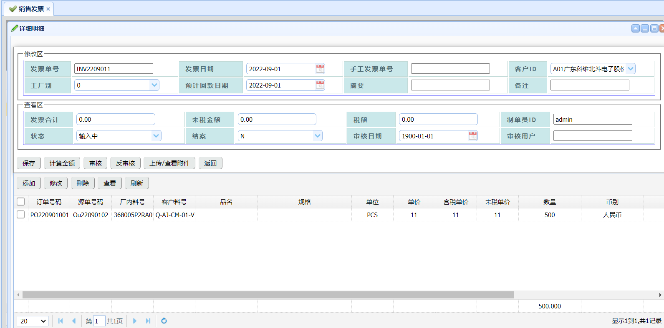
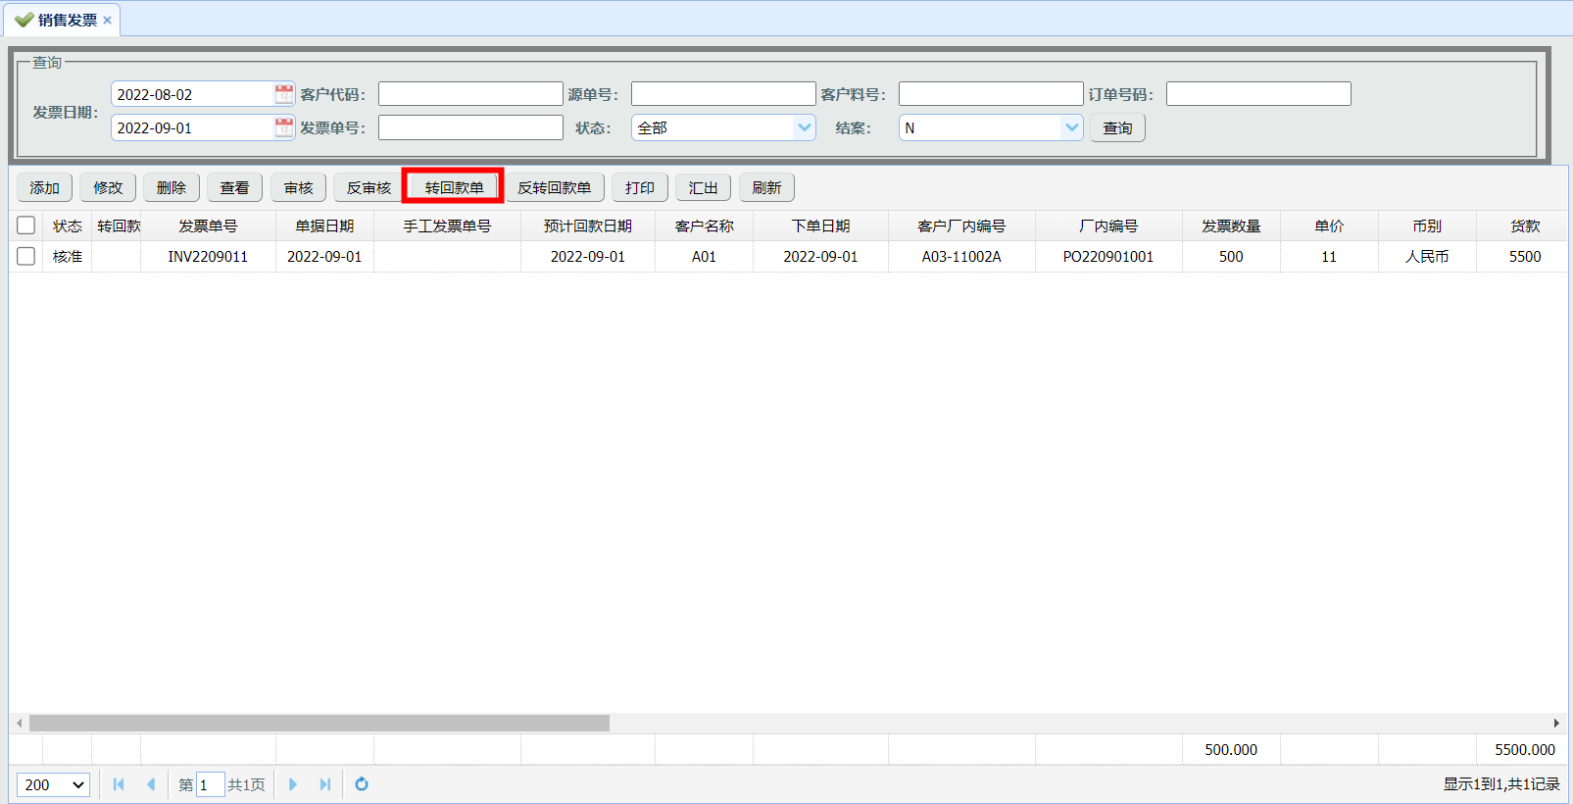
点击审核后，点转回款单，生成回款单记录
关键步骤说明：

12.3 回款单
- 路径：财务管理应收模块 回款单

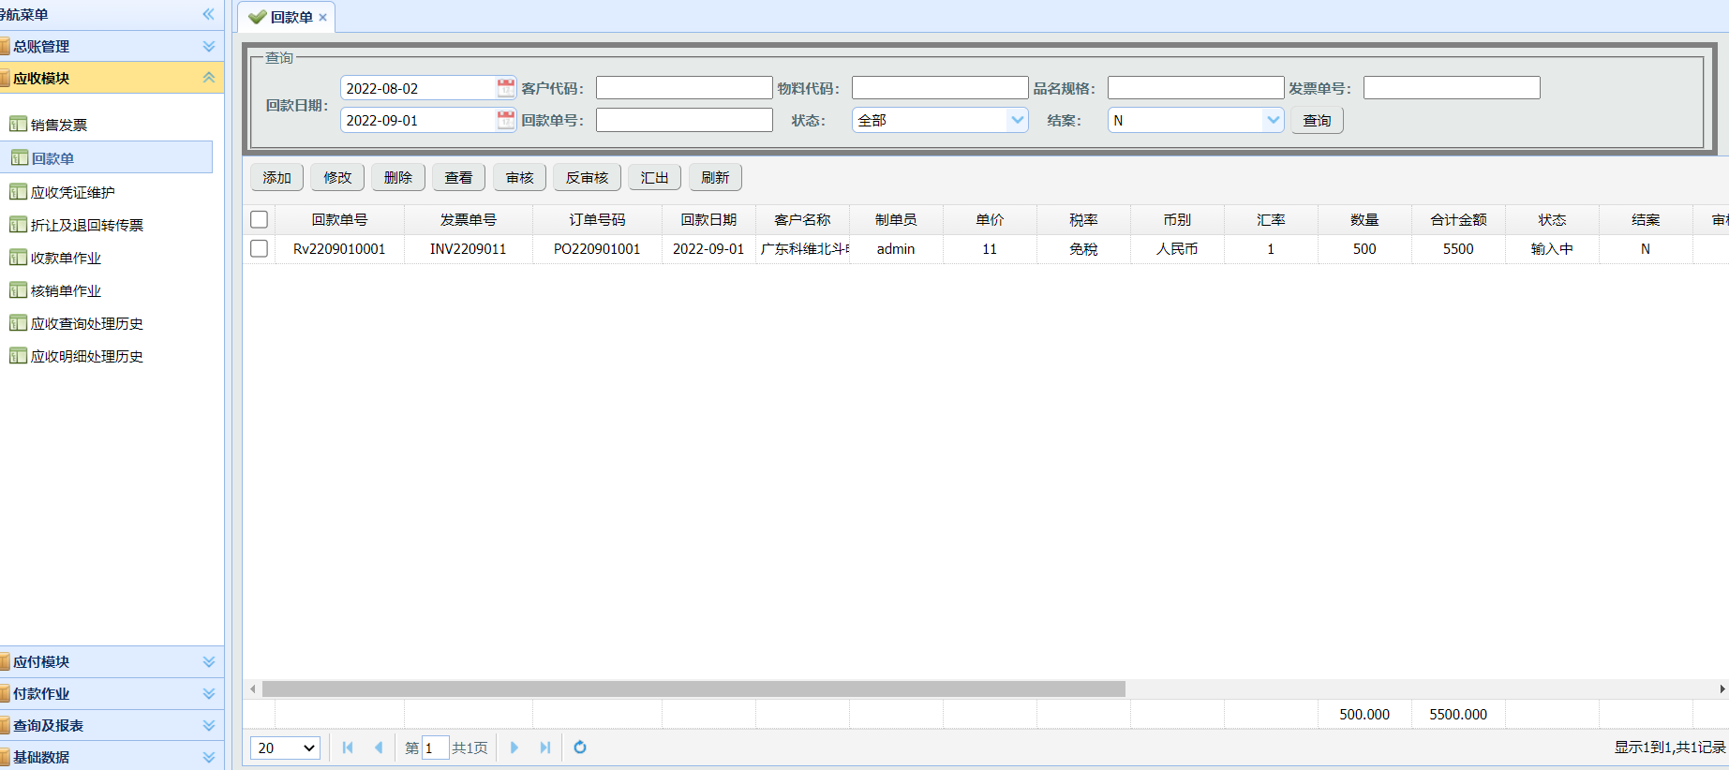
勾选表格中的记录、点击【修改】按钮，如下图所示：
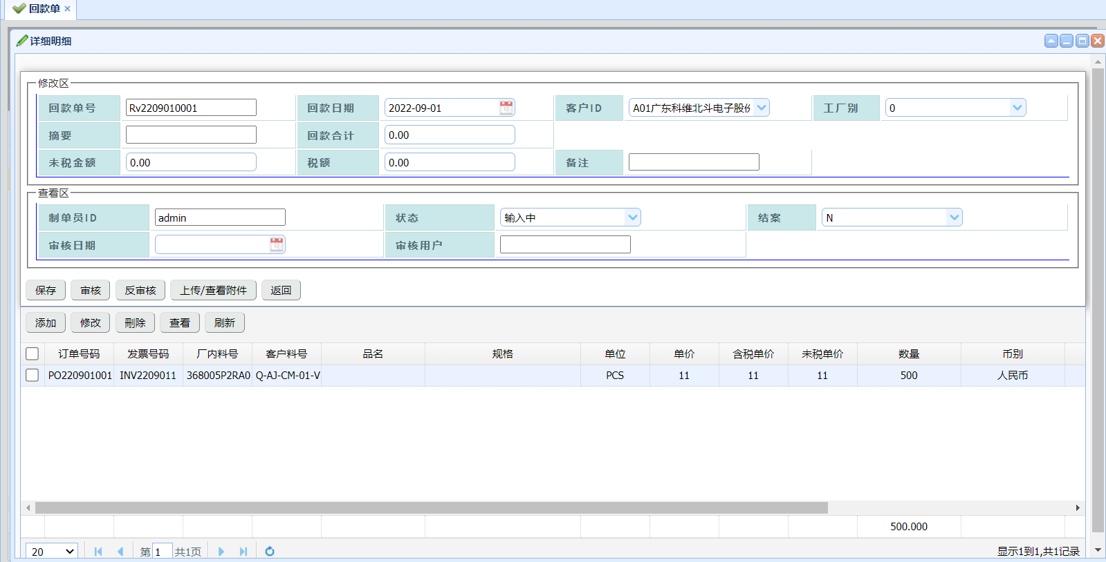
关键步骤说明：

12.4 应收凭证维护
- 路径：财务管理应收模块 应收凭证维护

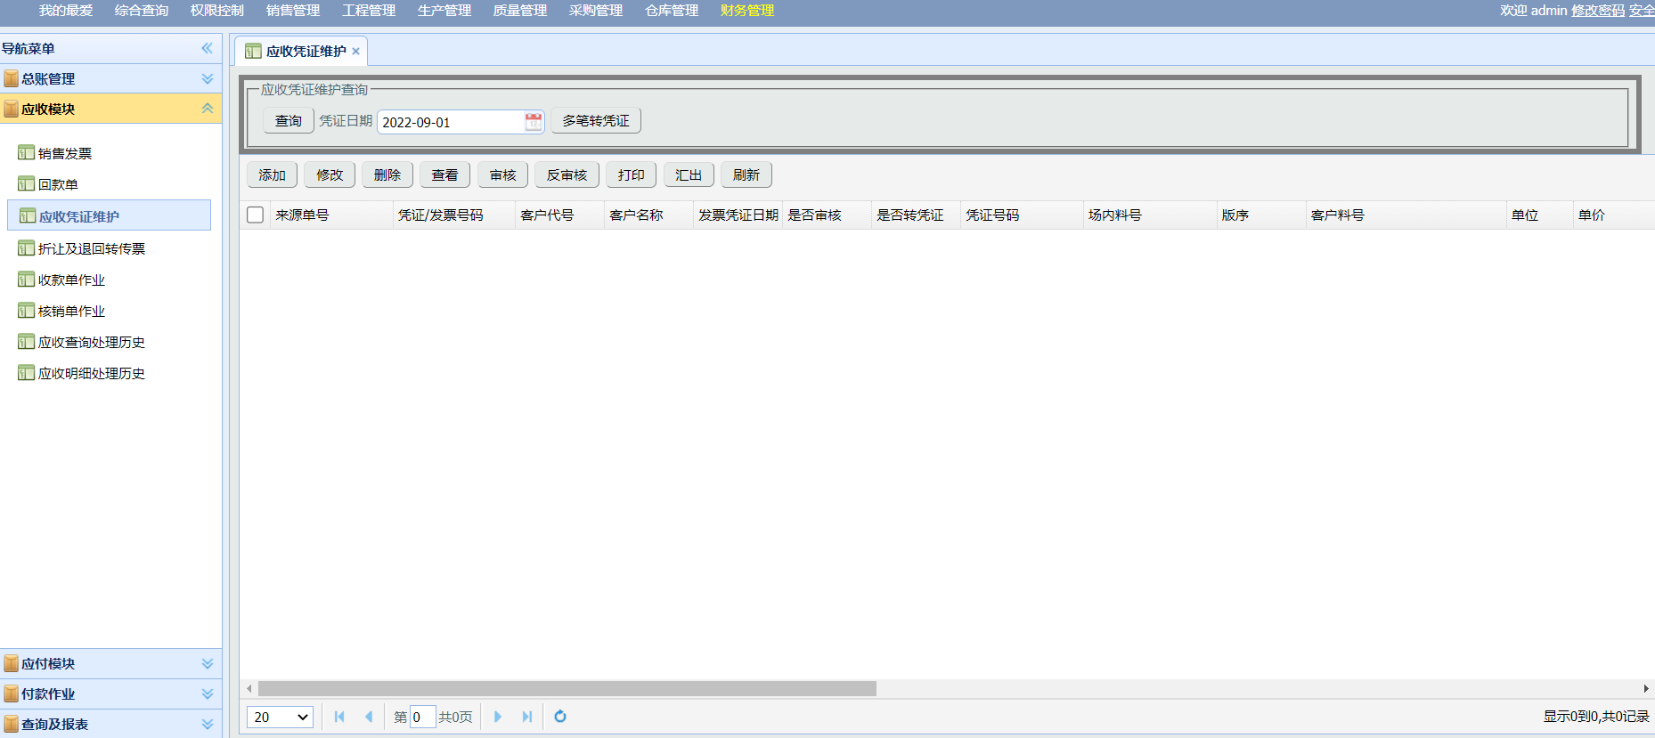
勾选表格中的记录、输入【凭证日期】后点击【多笔转凭证】自动生成凭证
关键步骤说明：

12.5 收款单作业
- 路径：财务管理应收模块 收款单作业

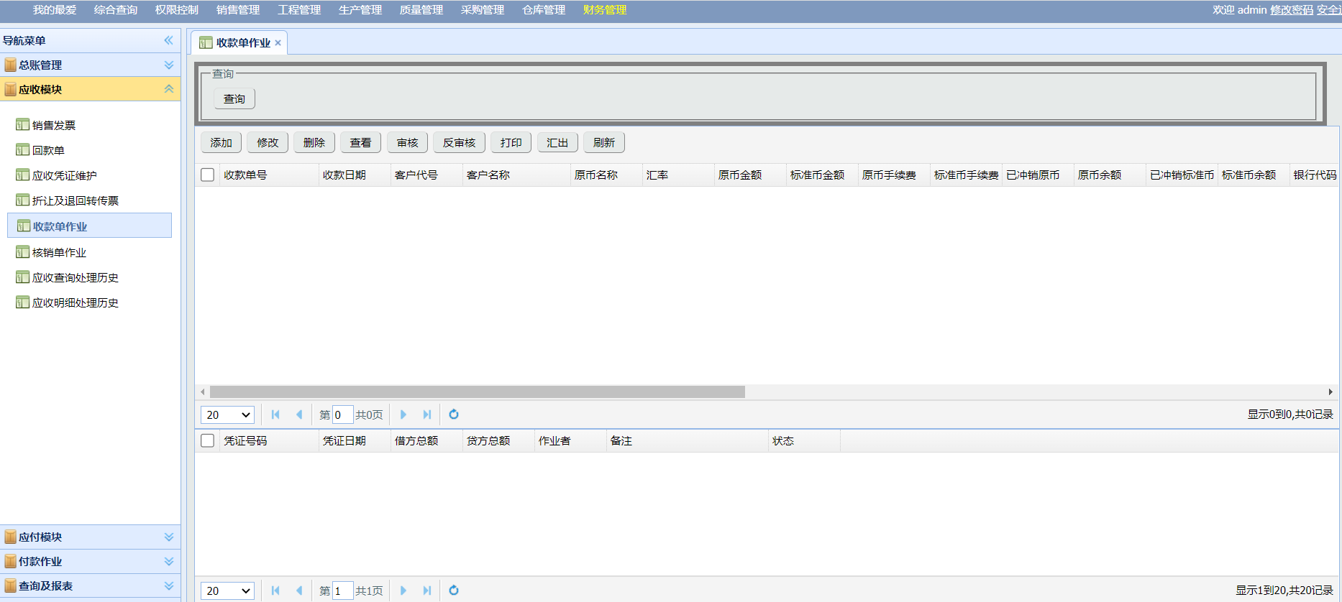
点击【添加】按钮如下图所示：
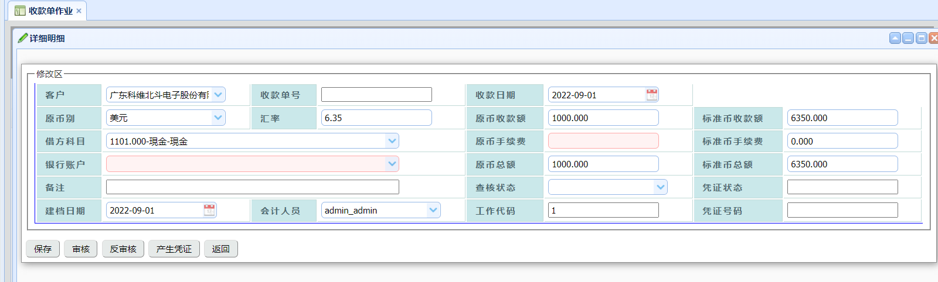
输入收款内容后，点击【保存】按钮，【审核】按钮，【产生凭证】即可生成对应凭证
关键步骤说明：

12.5 核销单作业
- 路径：财务管理应收模块 核销单作业

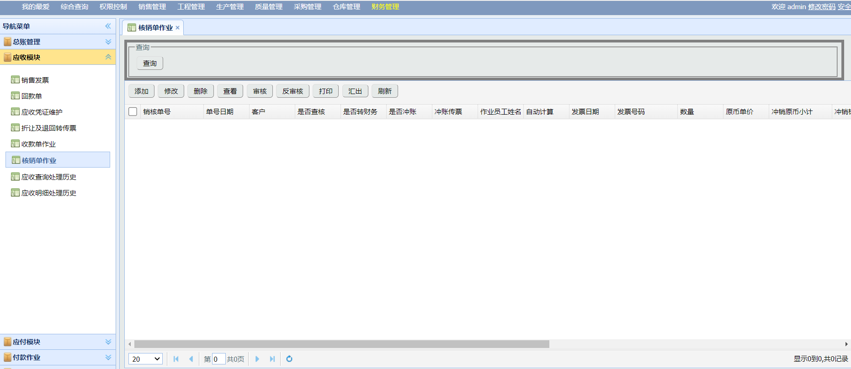
点击【添加】按钮如下图所示：
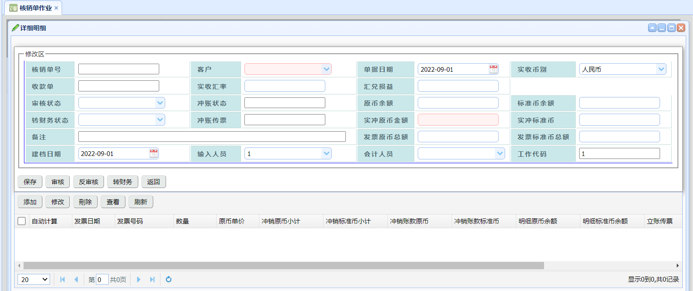
输入收款内容后，点击【保存】按钮，【审核】按钮，【转财务】即可完成核销
关键步骤说明：

12.6 采购发票
- 路径：财务管理应付模块 采购发票

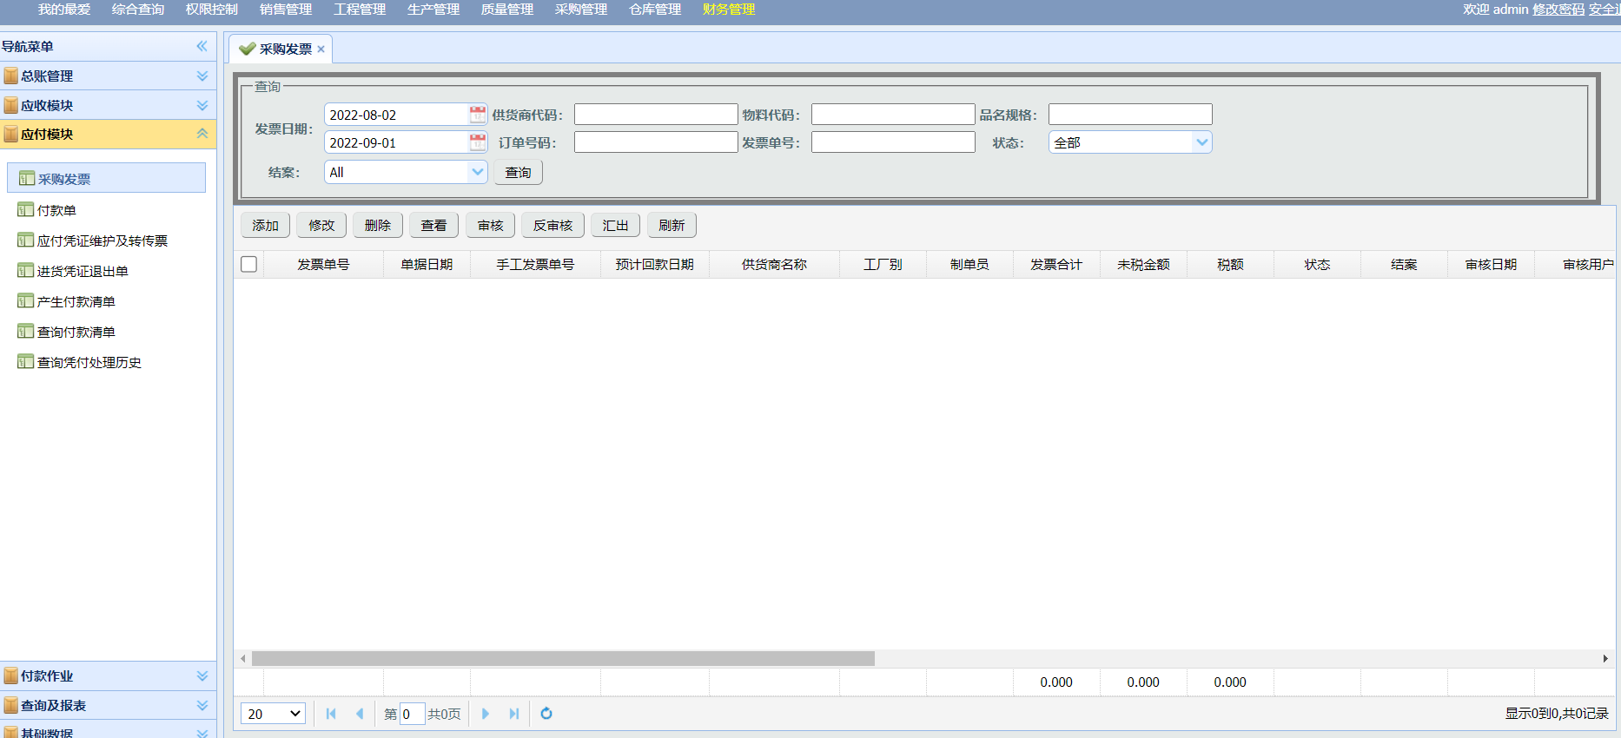
点击【添加】按钮如下图所示：
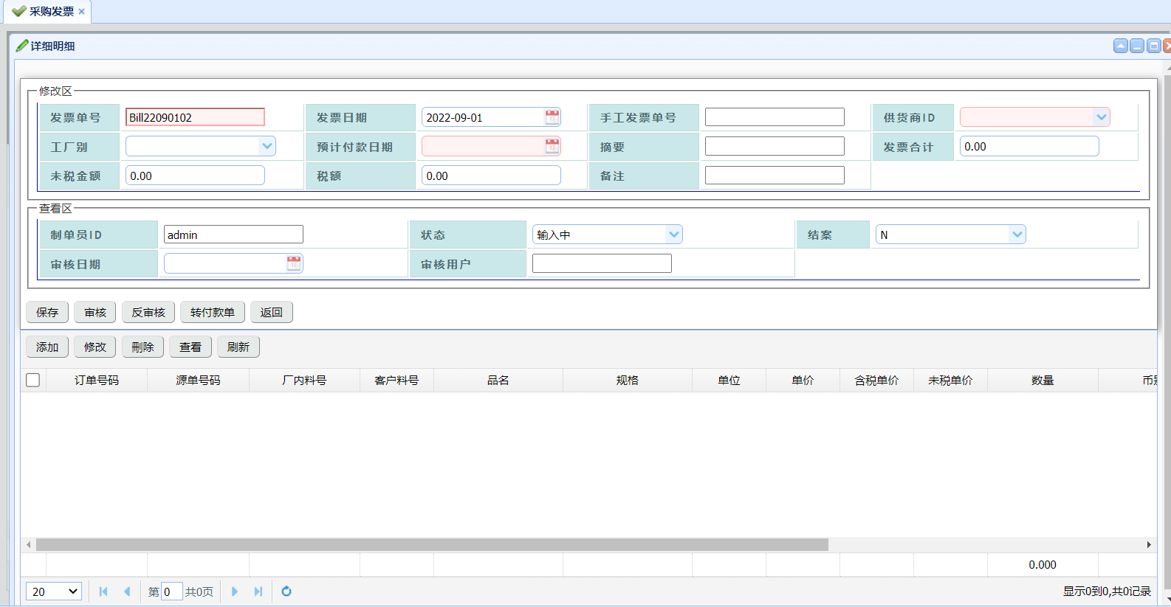
输入供应商、预计付款日期后，点击【保存】按钮，点击表格中【添加】按钮后，如下图所示：
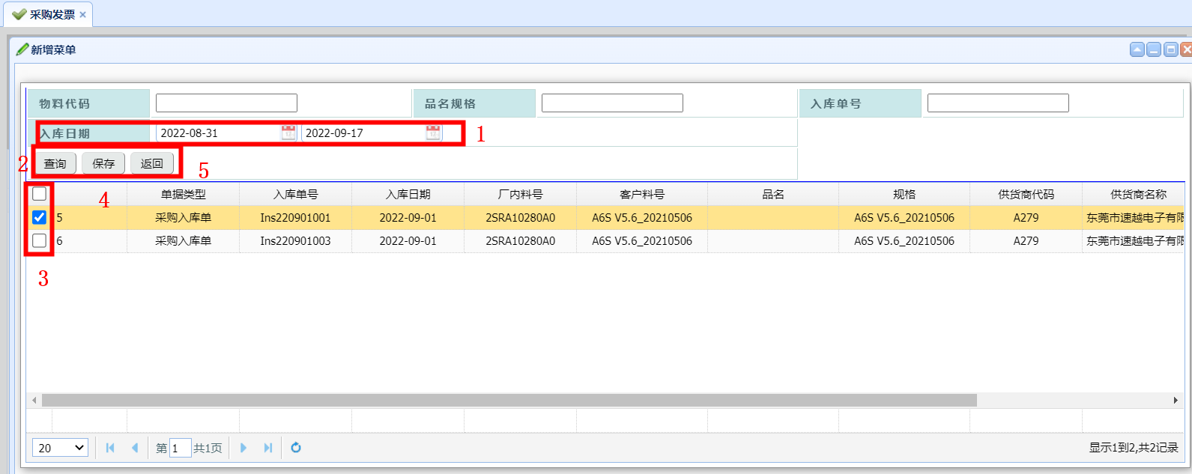
完成上图操作后，如下图所示
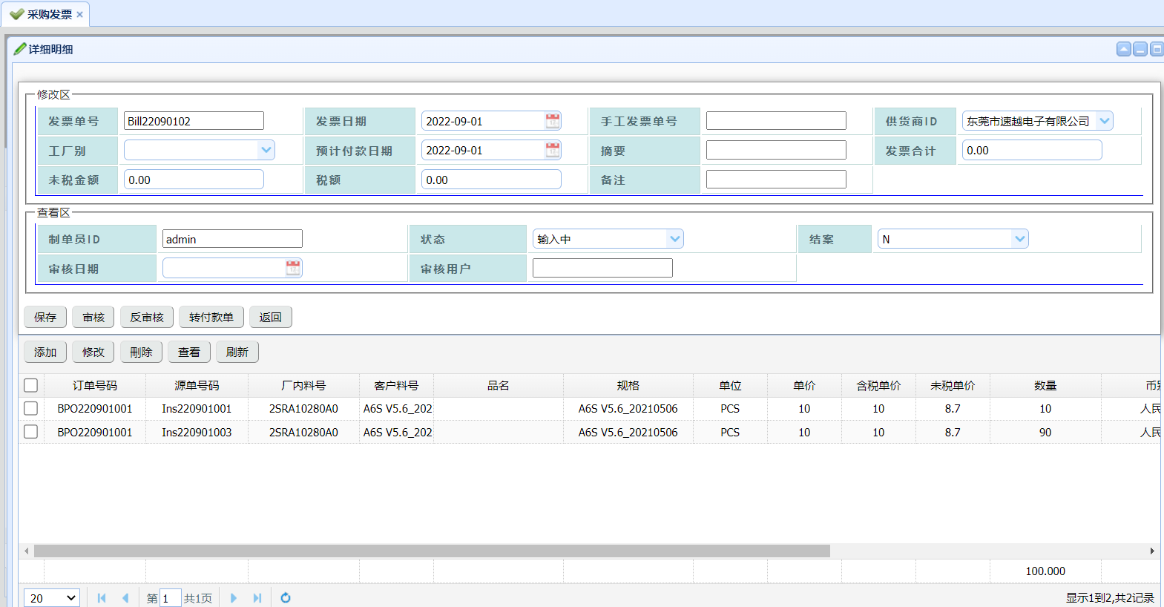
关键步骤说明：
转付款单：生成对应付款单。

12.7 付款单
- 路径：财务管理应付模块 付款单
付款单由采购发票转入。
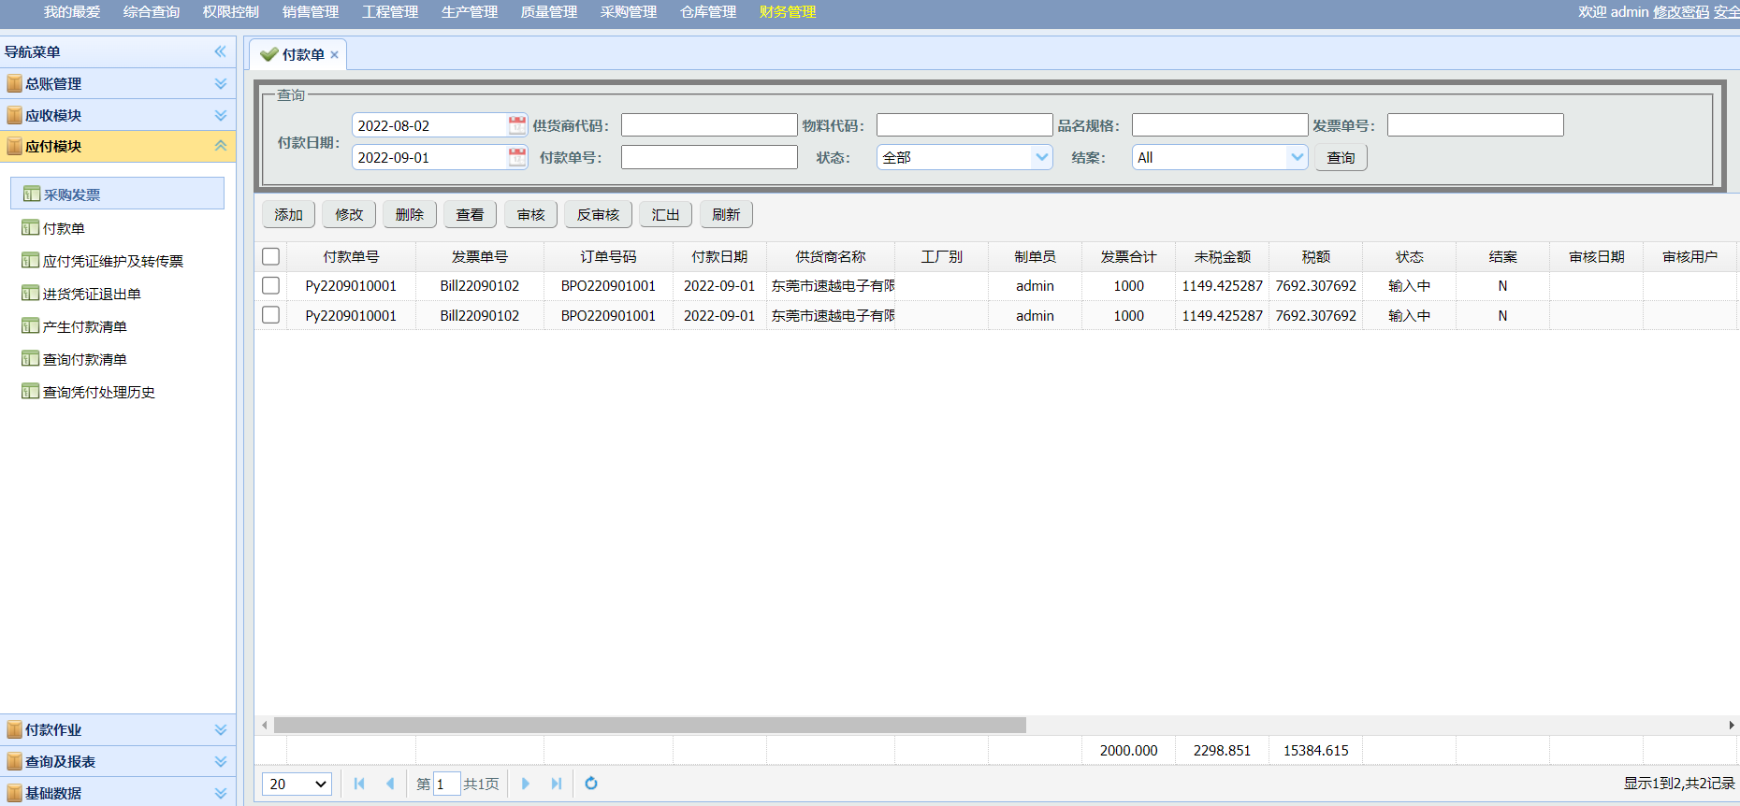
点击【添加】按钮如下图所示：
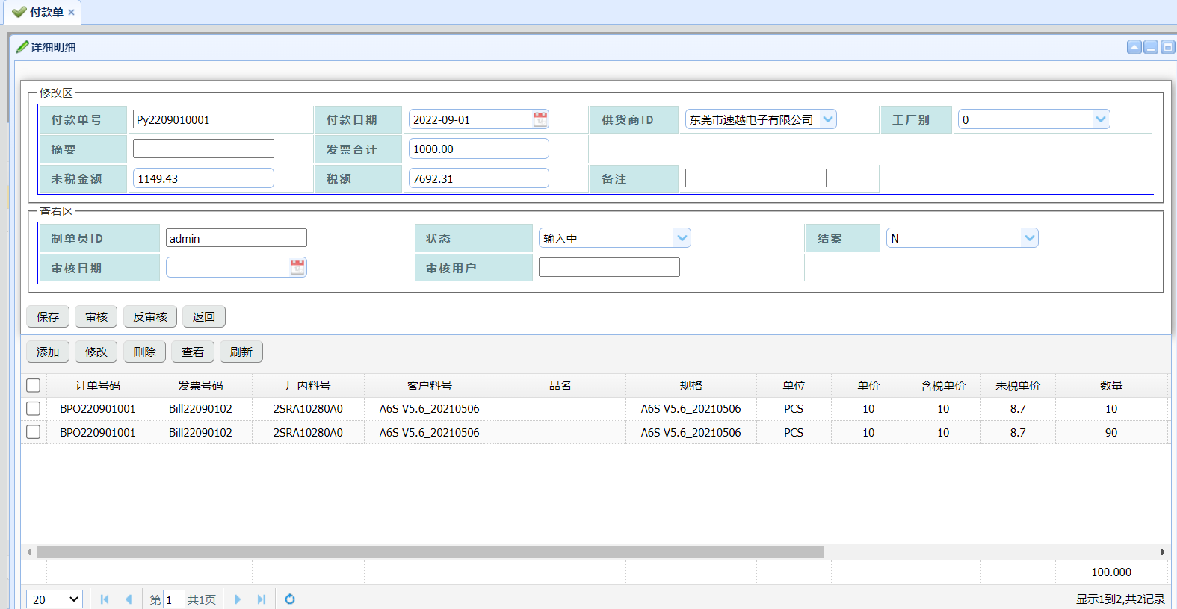
如果有修改，则在上图中完成修改后，点击【保存】【审核】即可
关键步骤说明：

12.8 应付凭证维护及转凭证
- 路径：财务管理应付模块 应付凭证维护及转凭证

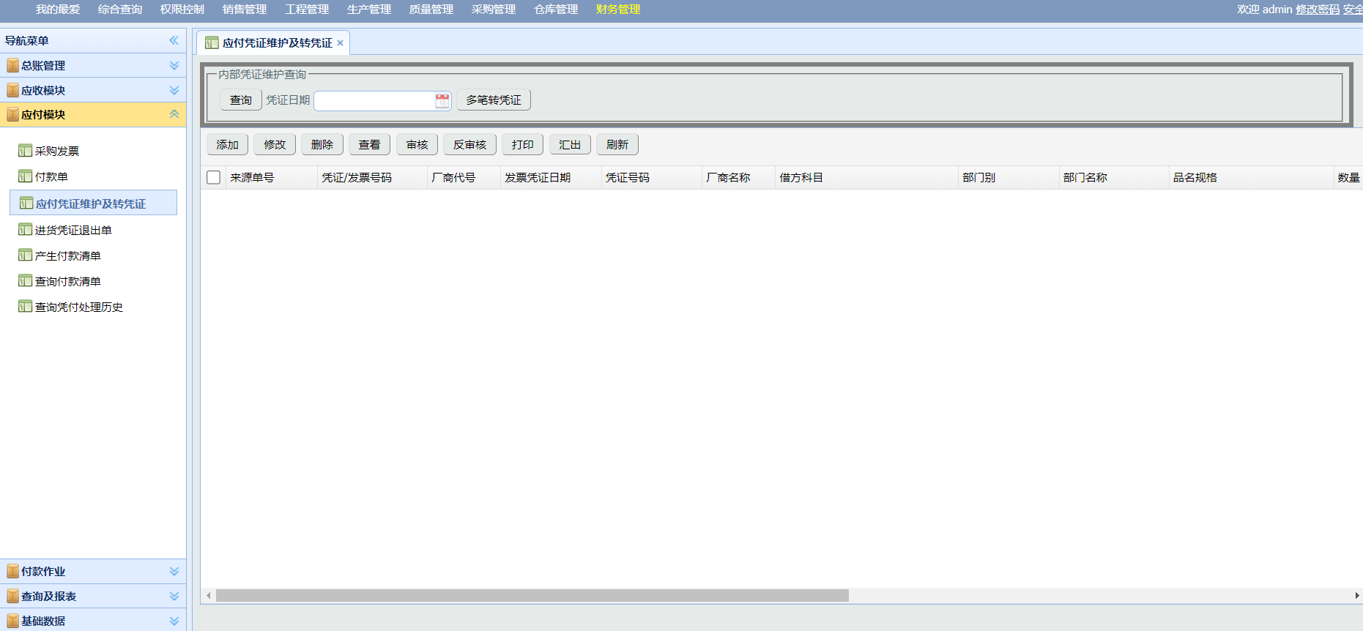
点击【添加】按钮如下图所示：
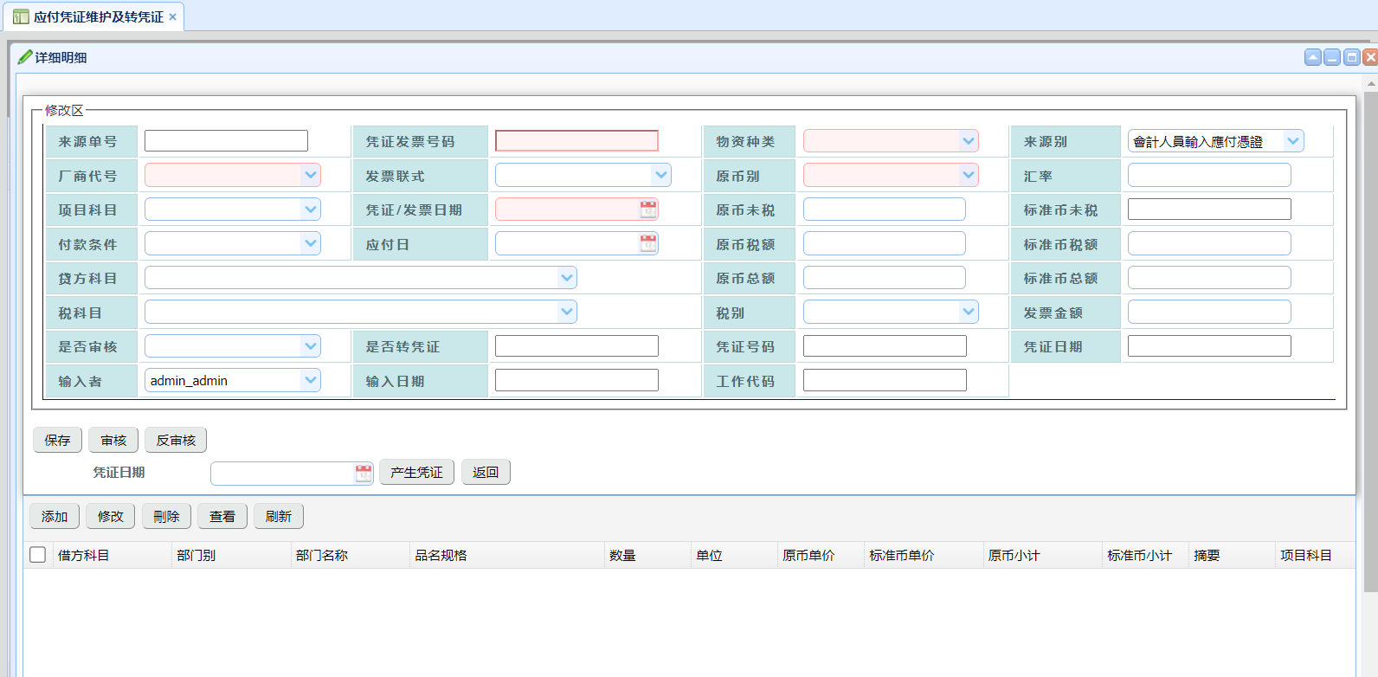
输入应付凭证内容后，点击【产生凭证】按钮二次生成凭证。
关键步骤说明：

